

**FACULTAD DE INGENIERÍA**

CARRERA DE INGENIERÍA DE SISTEMAS COMPUTACIONALES

**SISTEMA DE ADMINISTRACIÓN HOTELERA**

Informe académico

**Autor(es):**

Diego Tasaico

Neftali Zapata

Olenka Lazo

Mauricio Villanueva

**Curso:**

Modelamiento y Análisis de Software

**Docente:**

Jorge Alfredo Guevara Jimenez

LIMA – PERÚ

2020-2

ÍNDICE

CAPÍTULO 1. INTRODUCCIÓN 1

1. Identificación del problema 1

2. Planteamiento de la solución 1

3. Cómo implementar la solución 1

4. Justificación y limitaciones de la investigación 1

5. Ventajas de la solución 2

6. Desventajas de la solución 2

7. Objetivo general 2

8. Objetivos específicos 2

CAPÍTULO 2. MARCO TEÓRICO 2

9. Marco teórico 2

10. Marco metodológico 3

CAPÍTULO 3. DESARROLLO DE LA INVESTIGACIÓN 4

11. Implementación de la solución planteada 4

CAPÍTULO 4. CONCLUSIONES Y RECOMENDACIONES 48

12. Conclusiones 48

13. Recomendaciones 48

14. Referencias Bibliográficas 49

15. Anexos 50

ÍNDICE DE TABLAS

Tabla 1: Proceso de Negocio 5

Tabla 2: Trazabilidad de Requisitos 10

Tabla 3: Especificación de Casos de Uso 39

ÍNDICE DE FIGURAS

Ilustración 1: Proceso de Negocio 4

Ilustración 2: Proceso de Software 5

Ilustración 3: Diagrama de Casos de uso 6

Ilustración 4: Prototipos 6

Ilustración 5: Diagrama de actividades con particiones o calles 9

Ilustración 6: Requisitos no funcionales 12

Ilustración 7: Repositorio GitHub 19

Ilustración 8: Diagrama de Casos de Uso Relacionado 29

Ilustración 9: Código de programación del software 30

Ilustración 10: Funcionamiento del Software 50

# INTRODUCCIÓN

1. **Identificación del problema**

Actualmente el problema que presenta el hotel surge en el proceso de alquiler de habitaciones, ya que no cuenta con un sistema de administración y todo se realiza de forma manual, como el cobro por el servicio, el registro de habitaciones, la verificación de habitaciones disponibles y verificación de la cantidad de clientes que se hospedan durante un intervalo de tiempo. Este problema, si bien cumple con su objetivo que es la atención al cliente, demanda mucho tiempo, esfuerzo y malinterpretación de la información con respecto a los datos del cliente y su reserva.

1. **Planteamiento de la solución**

Para poder solucionar este problema lo que el hotel necesita es un sistema a través del cual se pueda buscar hospedaje, gestar la reserva de éste y realizar su administración, para ello se empezará con un modelo o prototipo que debe tener estas funcionalidades básicas.

1. **Cómo implementar la solución**

Se va a crear una solución de software que será usada por el usuario de una manera local para mejorar la productividad de la empresa y sus trabajadores. Para esto tomamos en cuenta las necesidades del cliente, el proceso que se lleva durante el registro y el producto final esperado del sistema desarrollado.

1. **Justificación y limitaciones de la investigación**

Limitaciones:

* Tiempo: Tendremos todo este ciclo académico para desarrollar sistema.
* Espacio: Todo el proyecto será realizado mediante sistemas digitales.
* Recursos: Tendremos que tomar en cuenta las limitaciones para la adquisición de los aparatos electrónicos.

Justificación:

* Se justifica en base a los avances tecnológicos y en su implementación en las grandes, medianas y pequeñas empresas.
* Se justifica en base a la eficacia y productividad de los trabajadores.
* Se justifica en base a la experiencia y servicio brindado a los clientes.

1. **Ventajas de la solución**

Como ventaja principal tenemos la eficacia que se generará en el registro de nuevos clientes, se podrá visualizar desde un primer momento un cambio significativo en el tiempo requerido para ello.

1. **Desventajas de la solución**

Como desventaja principal tenemos la adquisición del material necesario para la implementación del sistema, otra de las desventajas sería el gasto en capacitaciones para el personal administrativo del lugar.

1. **Objetivo general**

Desarrollar un sistema de administración hotelera, que pueda cumplir las necesidades de la empresa, contando con la posibilidad de hacer las reservas de las habitaciones y realizar el cobro respectivo al cliente.

1. **Objetivos específicos**

* Implementar un mantenimiento de clientes, donde se podrá registrar, consultar, modificar y eliminar a los clientes, incluyendo la entrada y salida del cliente.
* Implementar el mantenimiento de habitaciones y reservas.
* Permitir al administrador o recepcionista poder consultar sobre las habitaciones que fueron reservadas.

# MARCO TEÓRICO

1. **Marco teórico**

* Modelo de negocio: Alonso, Martínez y Segovia (2005) señalan que el modelo de negocio es necesario para poder entender los procesos de negocio de la empresa y así poder tener una descripción detallada de los requisitos del sistema.
* Proceso de software: “Un proceso de software es una secuencia de actividades que conducen a la elaboración de un producto de software.” (Sommerville, 2011, p. 9).
* Prototipos: “permiten a los usuarios ver que tan bien el sistema apoya a su trabajo.” (Sommerville, 2011, p. 45).
* Casos de uso: “un caso de uso identifica a los actores implicados en una interacción” (Sommerville, 2011, p. 107).
* Diagrama de casos de uso: “representa todas las interacciones que se describirán en los requerimientos del sistema.” (Sommerville, 2011, p. 107).
* Requerimientos: Alonso, Martínez y Segovia (2005) señalan que los requerimientos se reconocen a partir de las especificaciones del problema que va a mencionar el usuario.
* Diagramas de actividad: “Los diagramas de actividad intentan mostrar las actividades que incluyen un proceso de sistema, así como el flujo de control de una actividad a otra.” (Sommerville, 2011, p. 123).
* Proceso unificado: Alonso, Martínez y Segovia (2005) señalan que el proceso unificado modela el sistema como un conjunto de bloques interconectados y se implementan mediante componentes.
* Git hub: Es una plataforma de desarrollo inspirada en tu forma de trabajar. Desde el código abierto hasta el negocio, puede alojar y revisar código, administrar proyectos y crear software junto con 50 millones de desarrolladores.
* Lucidchart: Ofrece una interfaz intuitiva y cientos de plantillas que permiten que tus equipos comuniquen sistemas, procesos e ideas complejos con gráficos. Eleva tu perspectiva en todas las áreas de tu negocio para impulsar ventas, simplificar la gestión del personal, mapear tu infraestructura y más.
* NetBeans: Es una herramienta para desarrollar rápida y fácilmente aplicaciones de escritorio, móviles y web con Java, JavaScript, HTML5, PHP, C/C++ y mas.
* WampServer: Es un ambiente de desarrollo web para Windows. Te permite crear aplicaciones con Apache2, PHP y la base de datos MySQL.
* MySQL Workbench: Es una herramienta visual unificada para arquitectos de base de datos, desarrolladores y DBAs. Provee herramientas de modelamiento de datos, desarrollo SQL, herramientas de administración de servidores, administración de usuarios, respaldos y mucho mas.
* MySQL: Es una base de datos de código abierto. Esta 100% desarrollada, gestionada y sostenida por el equipo de MySQL.
* (NetBeans, s.f.) (MySQL, s.f.) (WampServer, s.f.) (MySQL WorkBench, s.f.)

1. **Marco metodológico**

* Paso 1: Formar el equipo de trabajo.
* Paso 2: Identificar una empresa.
* Paso 3: Entrevistar al administrador del negocio.
* Paso 4: Modelar y especificar el proceso de negocio.
* Paso 5: Hacer el modelo de proceso de software.
* Paso 6: Hacer el modelo de casos de uso.
* Paso 7: Creación de prototipos.
* Paso 8: Hacer el diagrama de actividades con particiones.
* Paso 9: Avance de informe
* Paso 10: Realizar la captura de los requisitos
* Paso 11: Validar los requisitos
* Paso 12: Realizar la trazabilidad de los requisitos
* Paso 13: Instalar los requisitos no funcionales
* Paso 14: Realizar el diagrama de casos de uso relacionado
* Paso 15: Especificar los casos de uso

# DESARROLLO DE LA INVESTIGACIÓN

1. 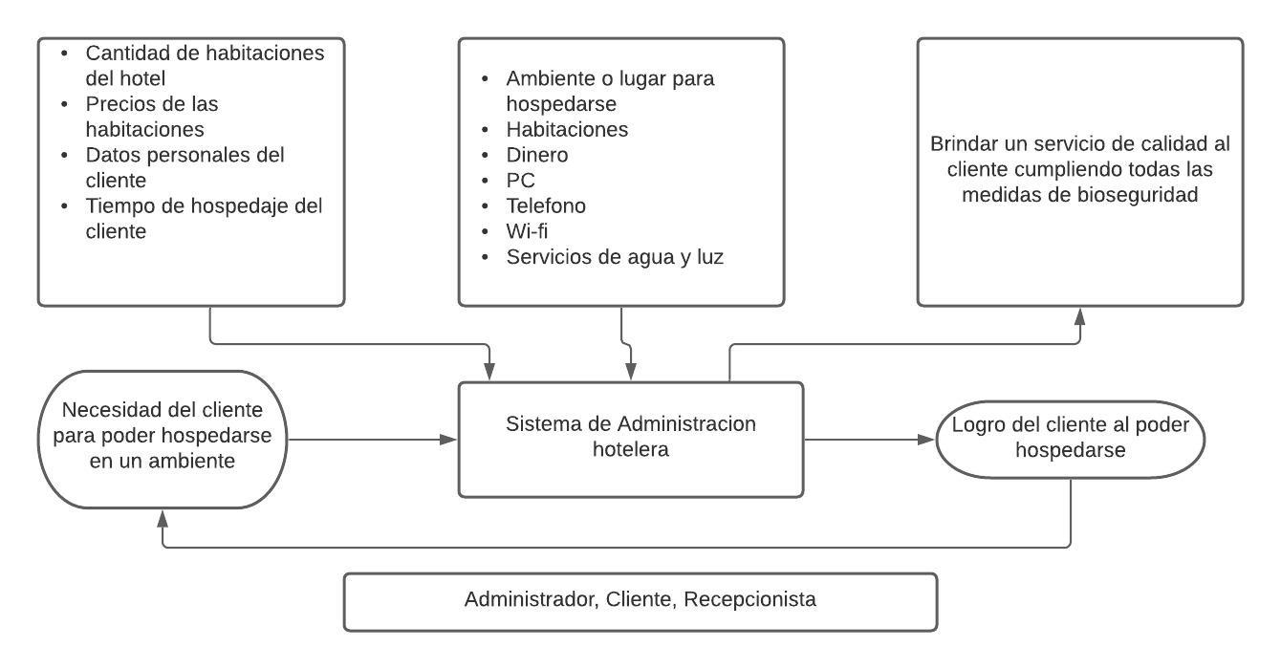**Implementación de la solución planteada**

Ilustración 1: Proceso de Negocio

Tabla : Proceso de Negocio

|  |  |  |  |  |
| --- | --- | --- | --- | --- |
| **Procesos** | **Entradas** | **Actividades** | **Salidas** | **Valor para el cliente** |
| Sistema de Administración hotelera | Necesidad del cliente para poder hospedarse en un ambiente | * Registro de cliente. * Consulta de precio de habitación. * Selección de habitación para el cliente. * Verificar que la habitación se encuentre vacía y limpia. * Realización del pago del cliente al hotel. * Registrar salida del cliente del hotel. | Registro de salida del cliente | Brindar un servicio de calidad al cliente cumpliendo todas las medidas de bioseguridad |

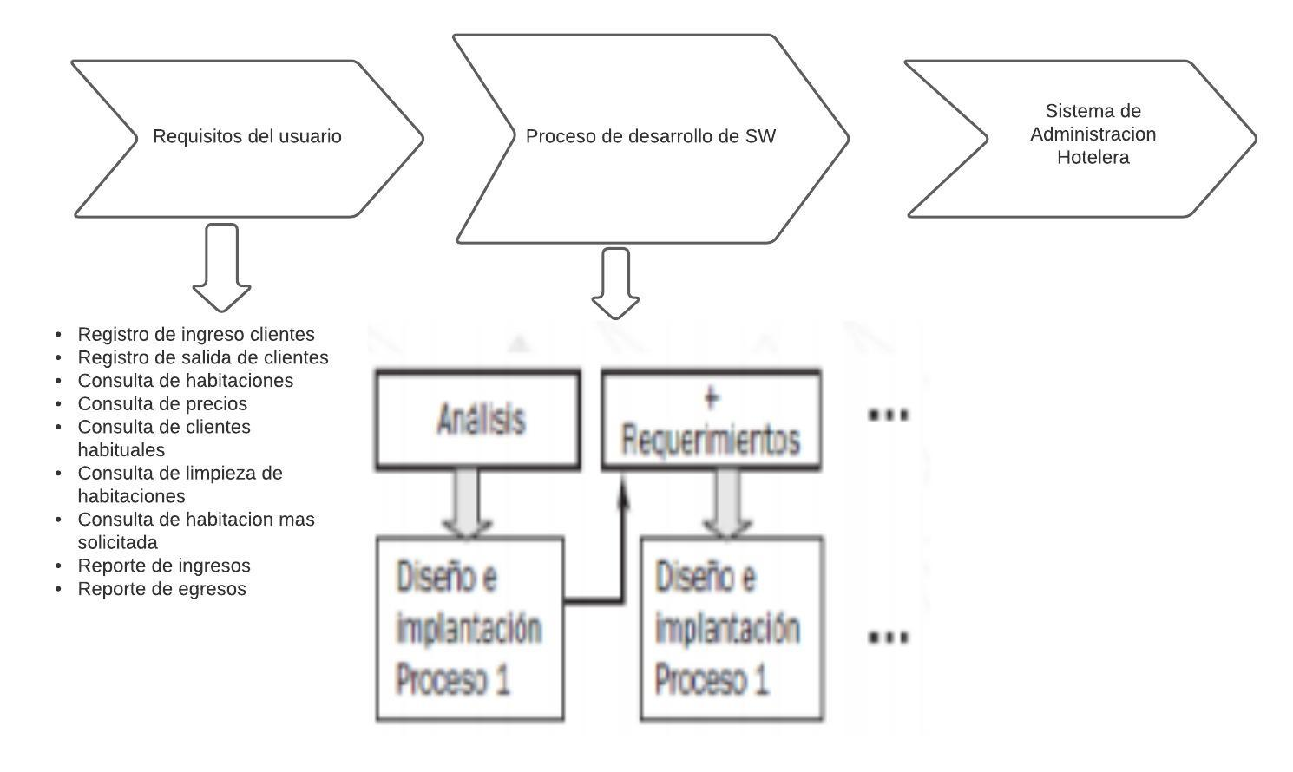

Ilustración 2: Proceso de Software

Ilustración 3: Diagrama de Casos de uso

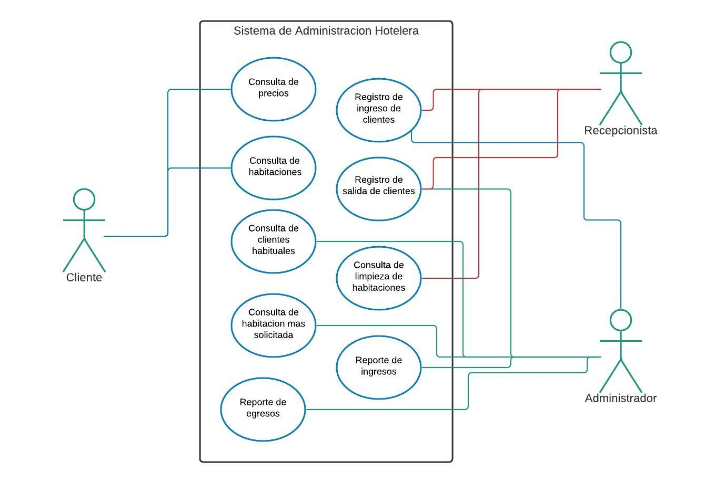

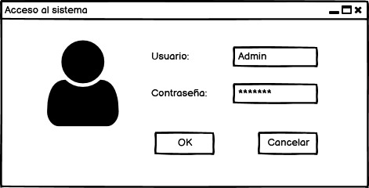

Ilustración 4: Prototipos

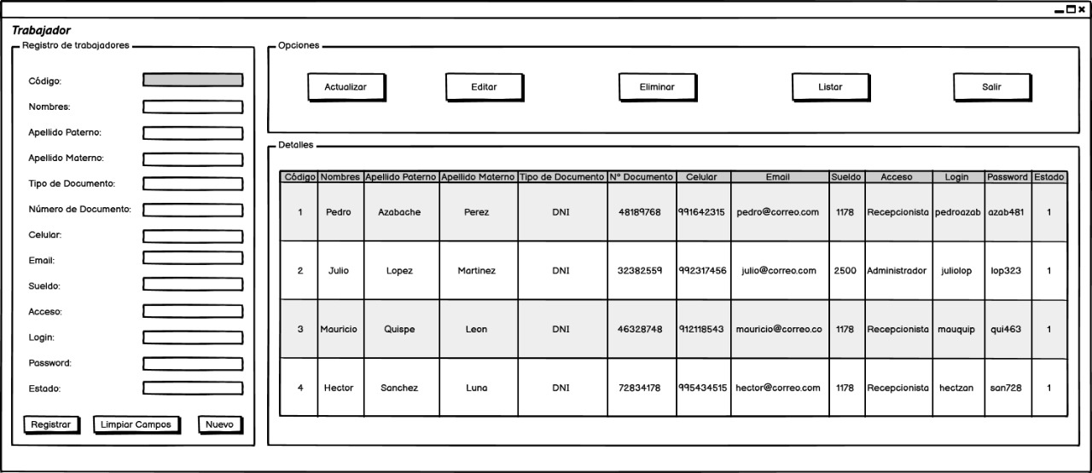

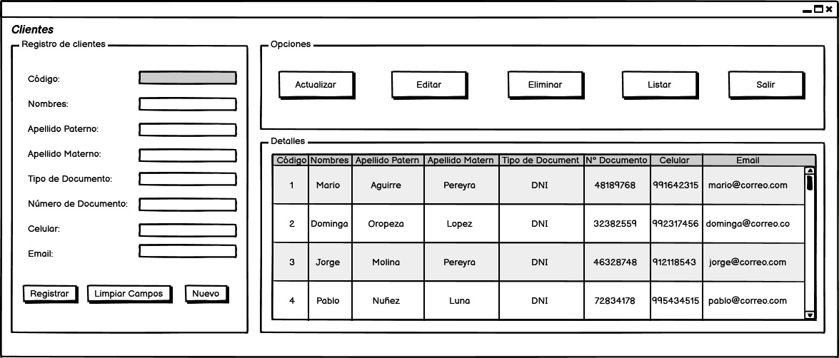

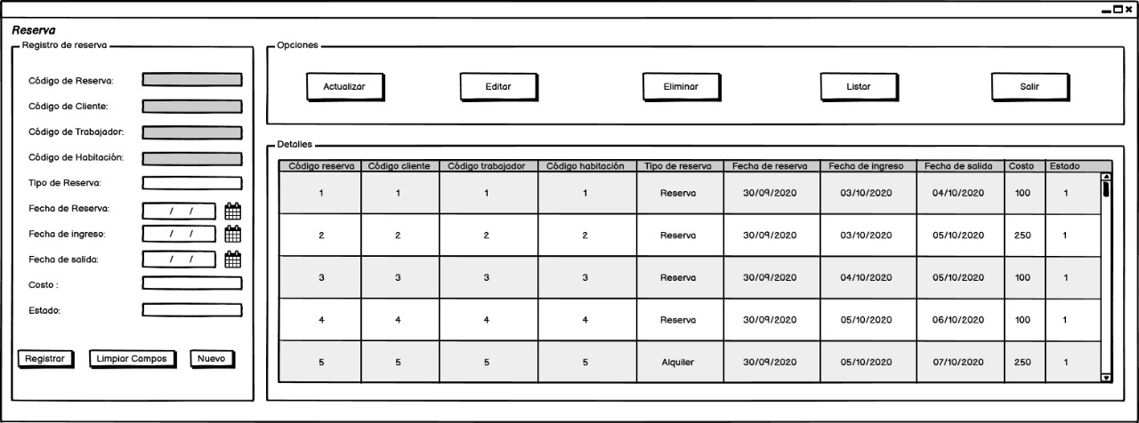

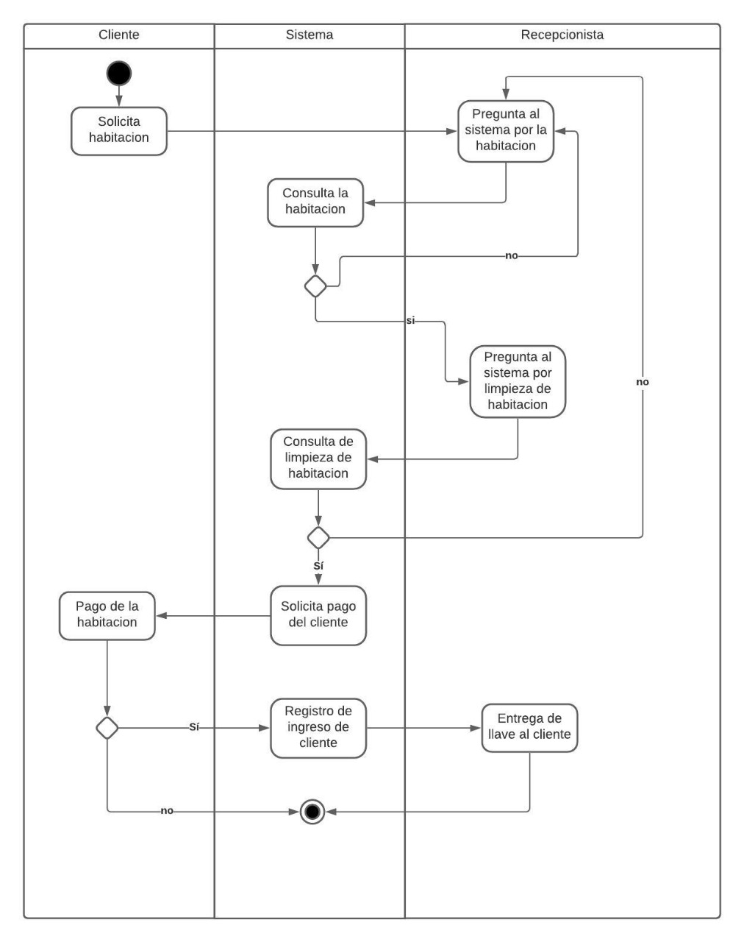

Ilustración 5: Diagrama de actividades con particiones o calles

Tabla : Trazabilidad de Requisitos

|  |  |  |  |  |  |  |
| --- | --- | --- | --- | --- | --- | --- |
| **Tipo de Requisito** | **ID** | **Requisito** | **Casos de Uso** | **Prototipo** | **Versión** | **Instalado** |
| Funcional | 1 | Permite el Registro de trabajadores | Registro de Trabajador | Si | 1 | / |
| Funcional | 2 | Permite hacer un listado de los trabajadores existentes | Consulta de Trabajadores | Si | 1 | / |
| Funcional | 3 | Permite Modificar a los trabajadores registrados | Modificar al Trabajador | Si | 1 | / |
| Funcional | 4 | Permite Eliminar trabajadores registrados | Eliminar Trabajador | Si | 1 | / |
| Funcional | 5 | Verificar el usuario y acceder al sistema | Validar trabajador | Si | 1 | / |
| Funcional | 6 | Permite el Registro de clientes | Registro de Clientes | Si | 1 | / |
| Funcional | 7 | Permite hacer un listado de los clientes existentes | Consulta de Clientes | Si | 1 | / |
| Funcional | 8 | Permite Modificar a los clientes registrados | Modificar al Cliente | Si | 1 | / |
| Funcional | 9 | Permite Eliminar clientes registrados | Eliminar Cliente | Si | 1 | / |
| Funcional | 10 | Permite registrar la fecha de entrada del cliente. | Registro de entrada del cliente | Si | 1 | / |
| Funcional | 11 | Permite registrar la fecha de salida del cliente | Registro de salida del cliente | Si | 1 | / |
| Funcional | 12 | Permite mostrar la fecha de entrada del cliente | Consulta de entrada de los clientes | Si | 1 | / |
| Funcional | 13 | Permite mostrar la fecha de salida del cliente | Consulta de la salida de los clientes | Si | 1 | / |
| Funcional | 14 | Permite modificar la fecha de entrada del cliente | Modificar entrada del cliente | Si | 1 | / |
| Funcional | 15 | Permite modificar la fecha de salida del cliente | Modificar salida del cliente | Si | 1 | / |
| Funcional | 16 | Permite eliminar la fecha de entrada del cliente | Eliminar la entrada del cliente | Si | 1 | / |
| Funcional | 17 | Permite eliminar la fecha de salida del cliente | Eliminar la salida del cliente | Si | 1 | / |
| Funcional | 18 | Saber el estado de las habitaciones | Consulta de habitaciones | No | 2 | / |
| Funcional | 19 | Saber los clientes habituales | Consulta de clientes habituales | No | 3 | / |
| No funcional | 20 | NetBeans | / | No | / | Si |
| No funcional | 21 | MySQL o WampServer | / | No | / | Si |
| No funcional | 22 | MySQL WorkBench | / | No | / | Si |

**Computadora Diego Tasaico**

Ilustración 6: Requisitos no funcionales

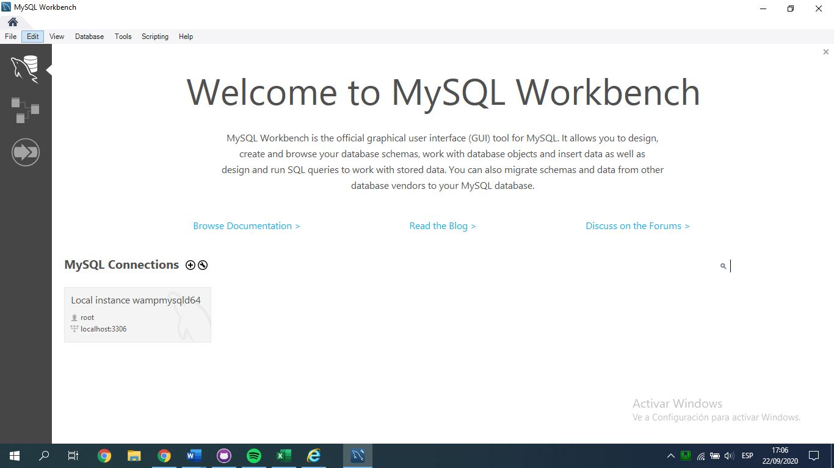

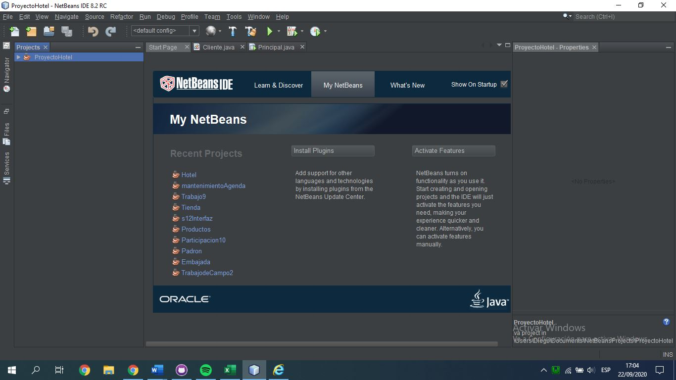

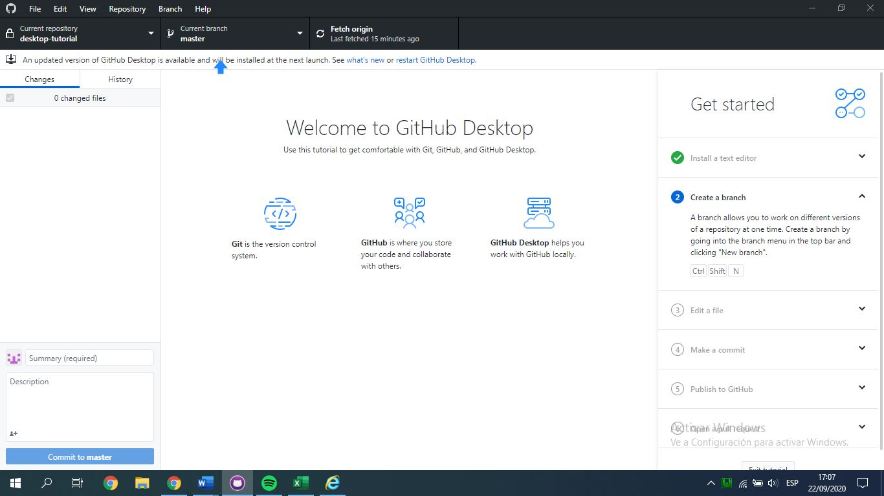

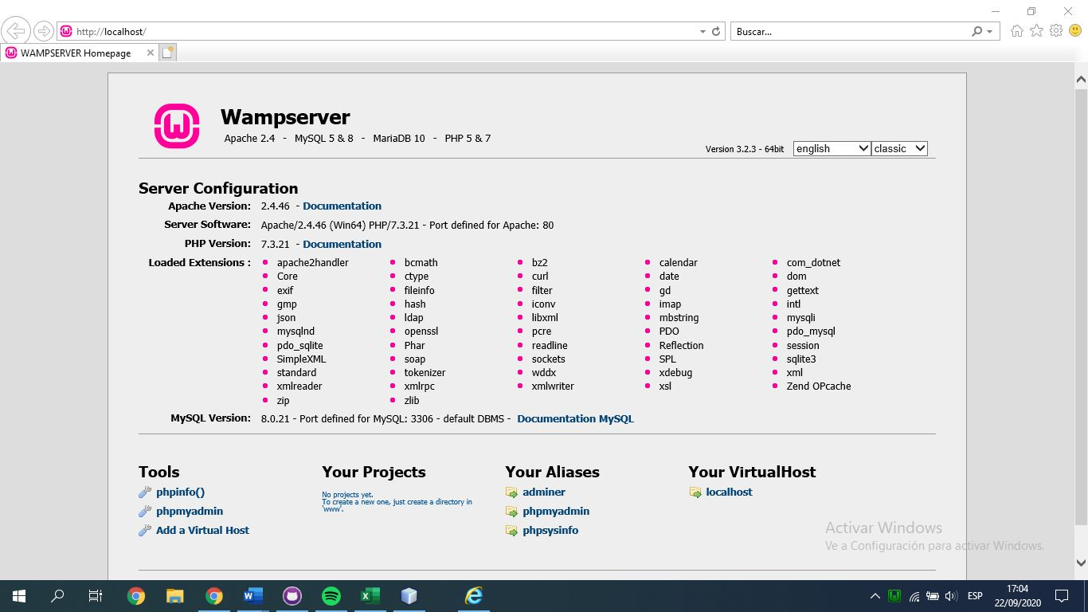

**Computadora Mauricio Villanueva**

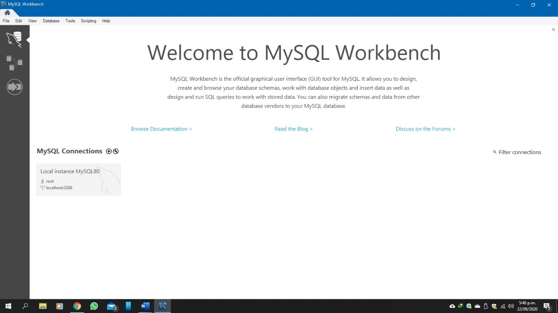

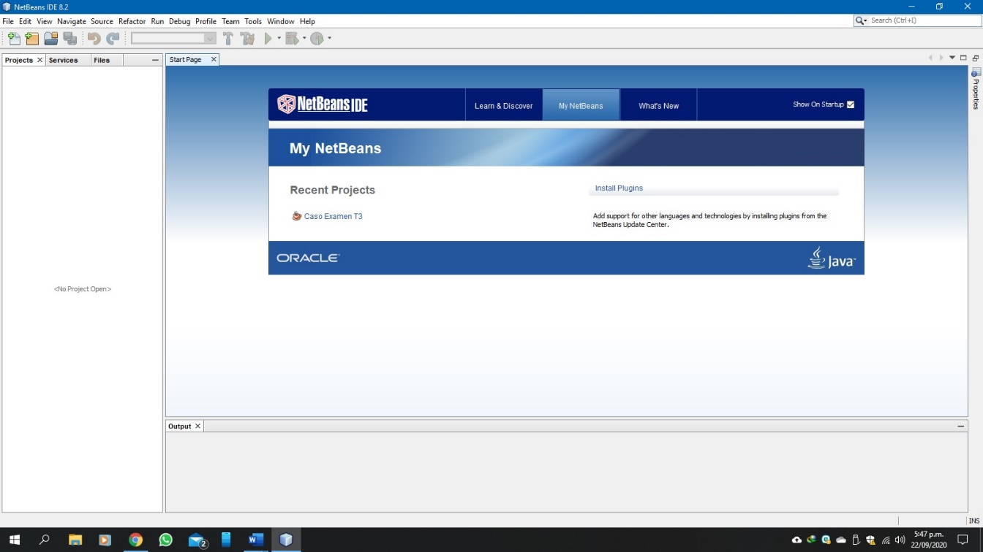

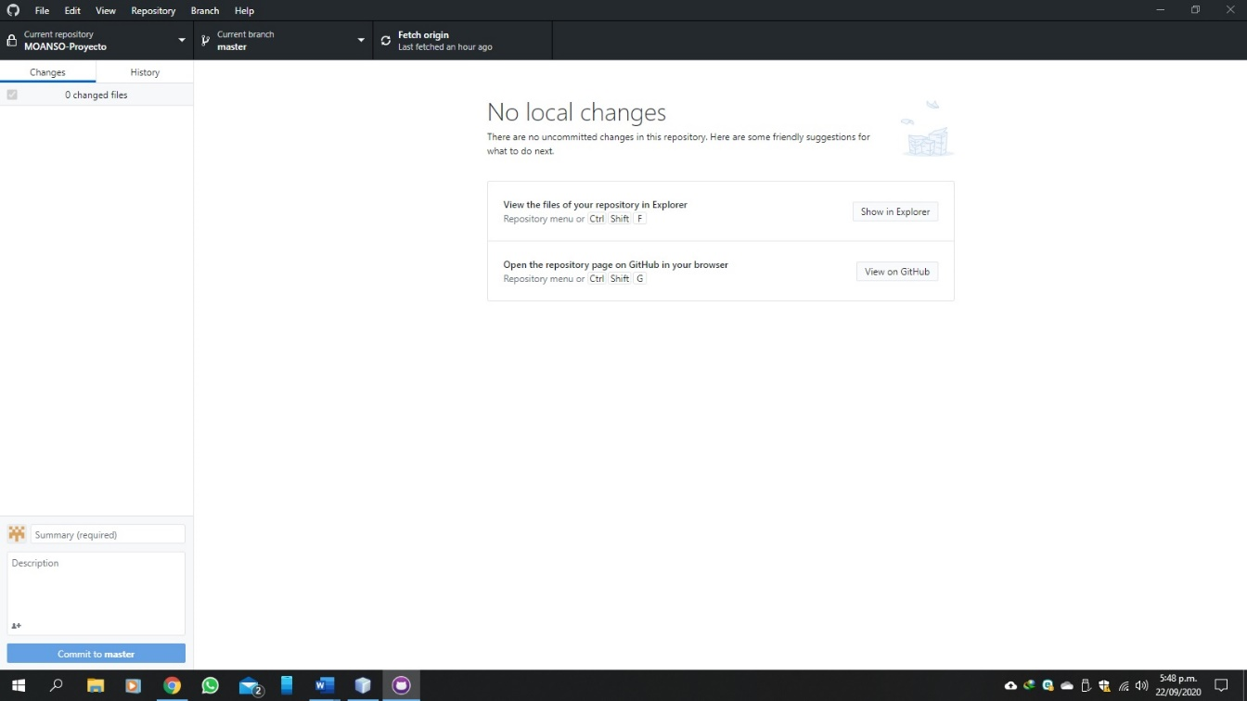

**Computadora Abihail Zapata**

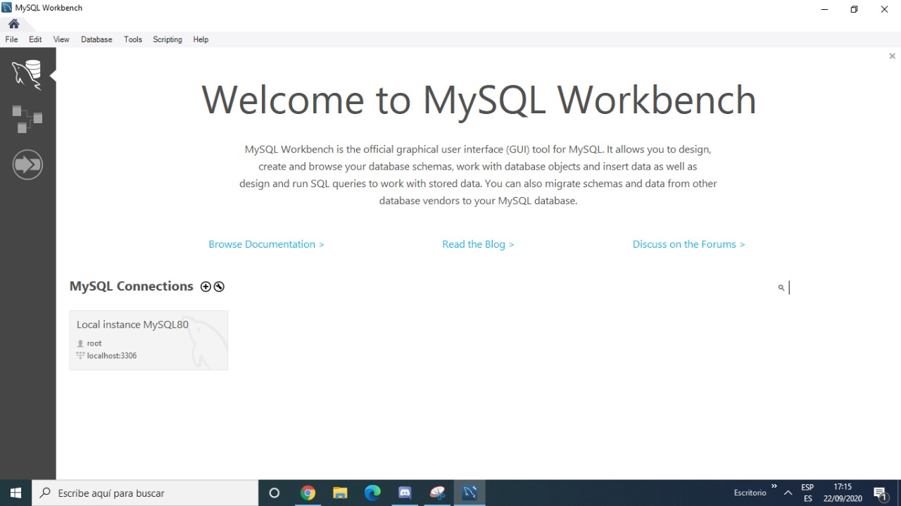

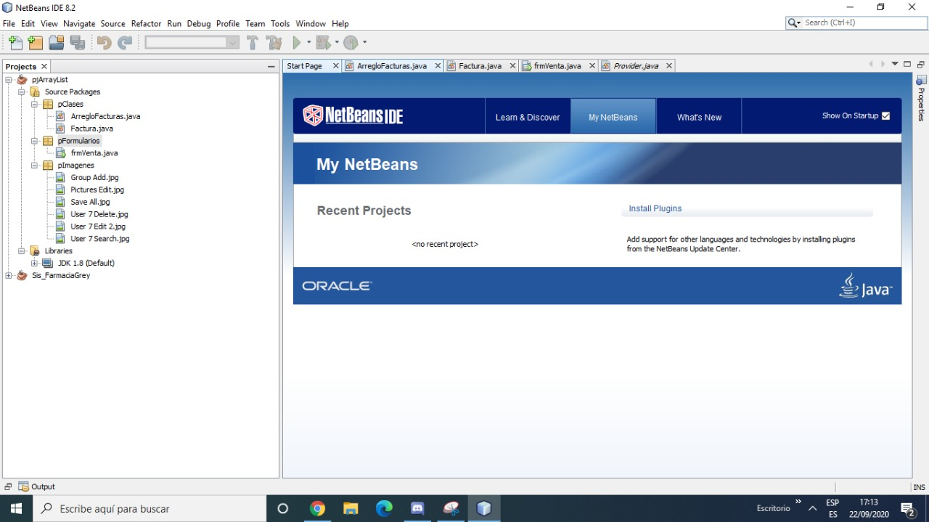

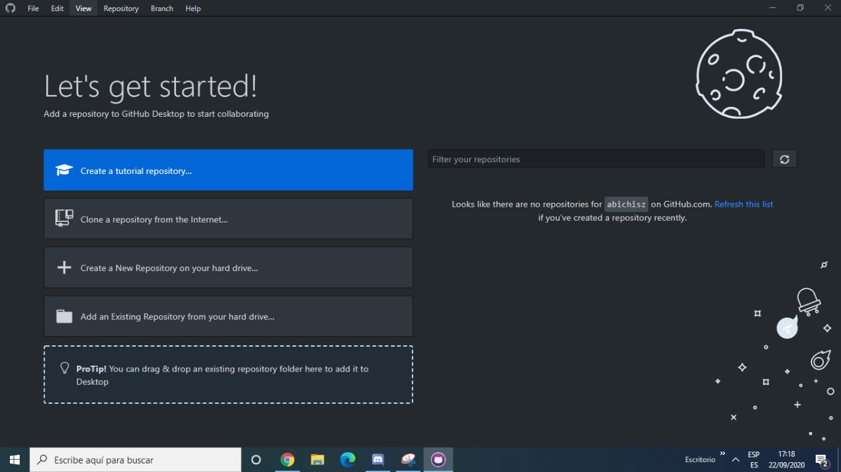

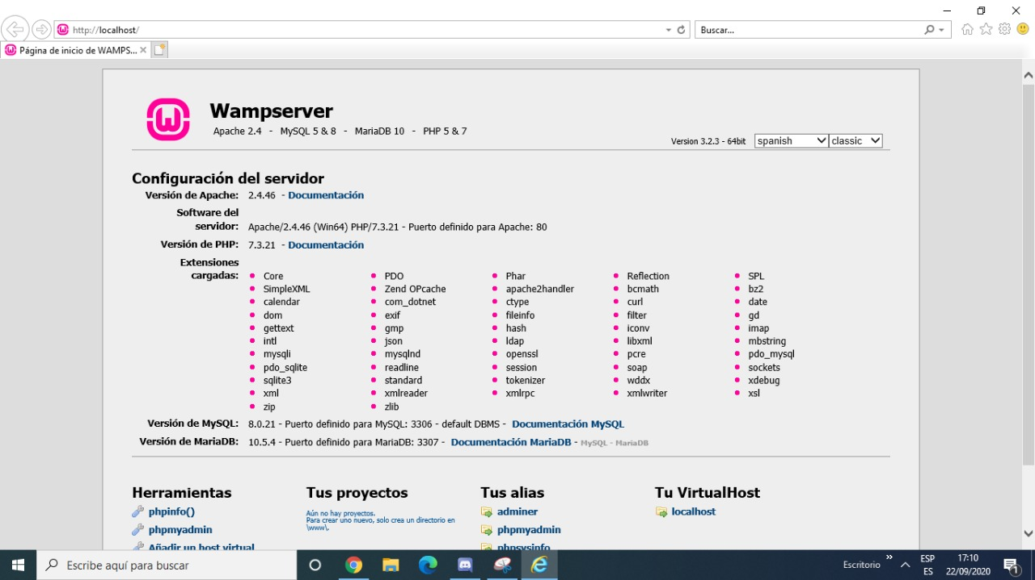

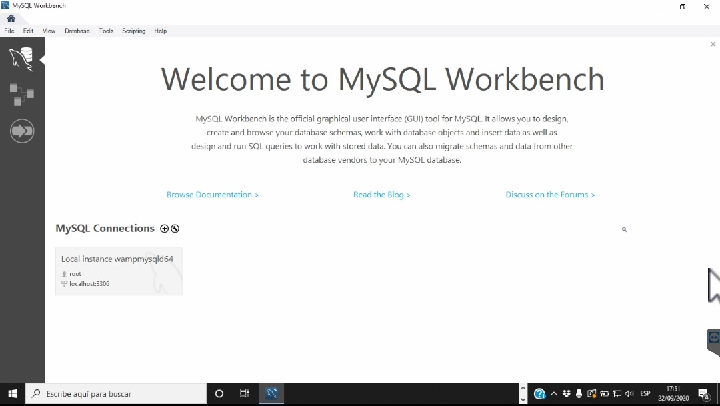**Computadora Olenka Lazo**

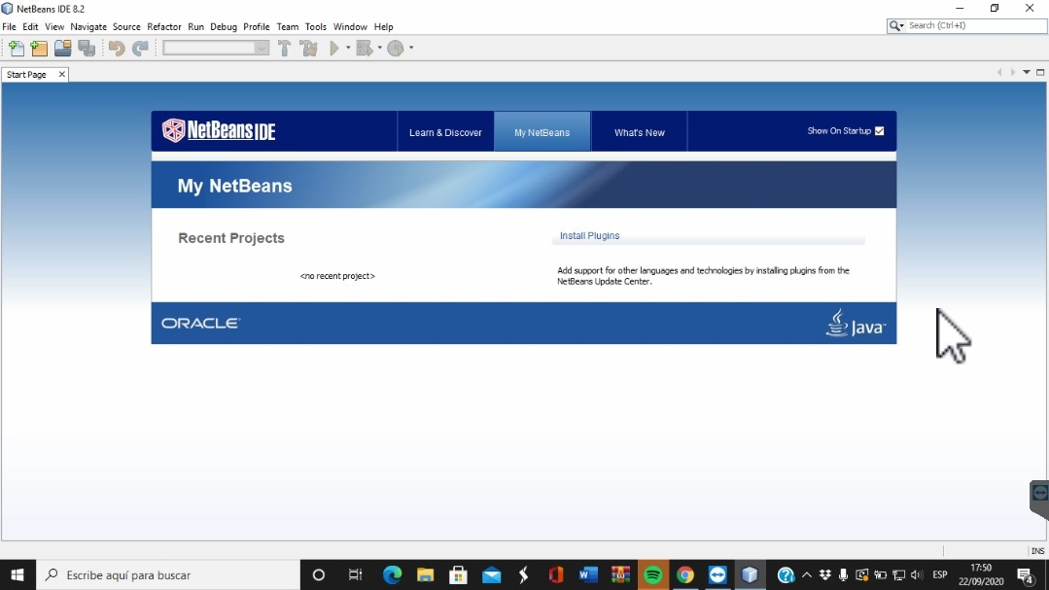

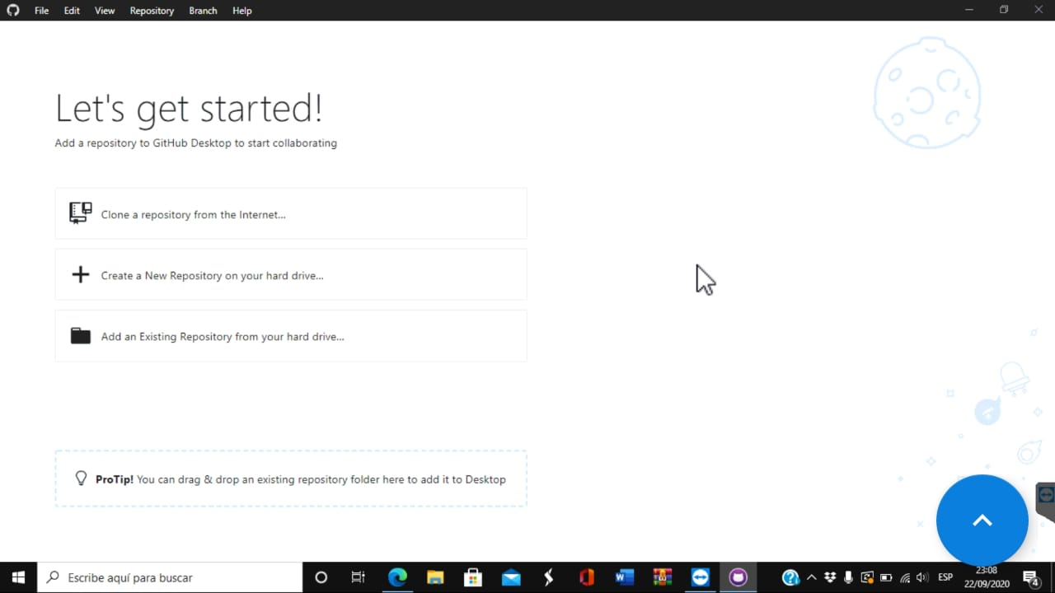

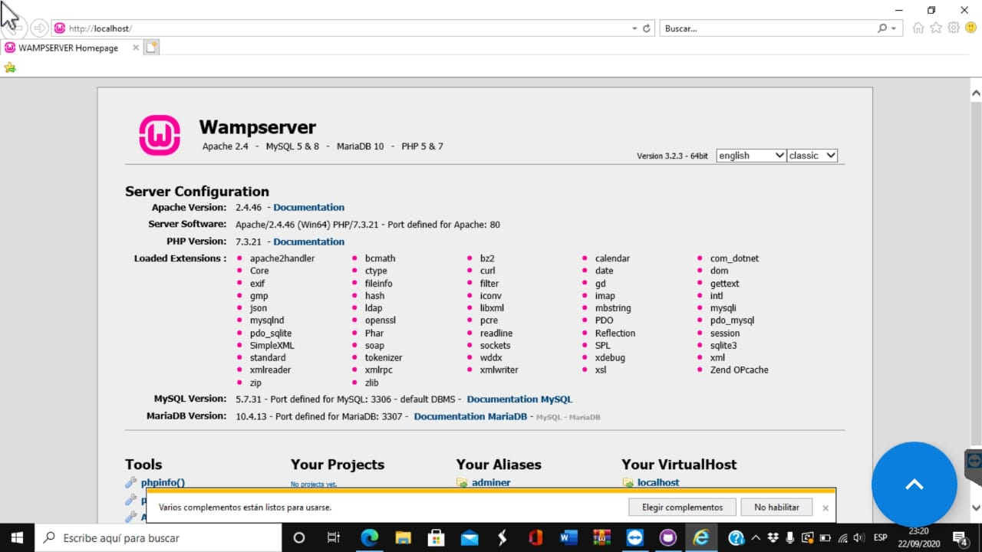

Ilustración 7: Repositorio GitHub

**Repositorio GitHub**

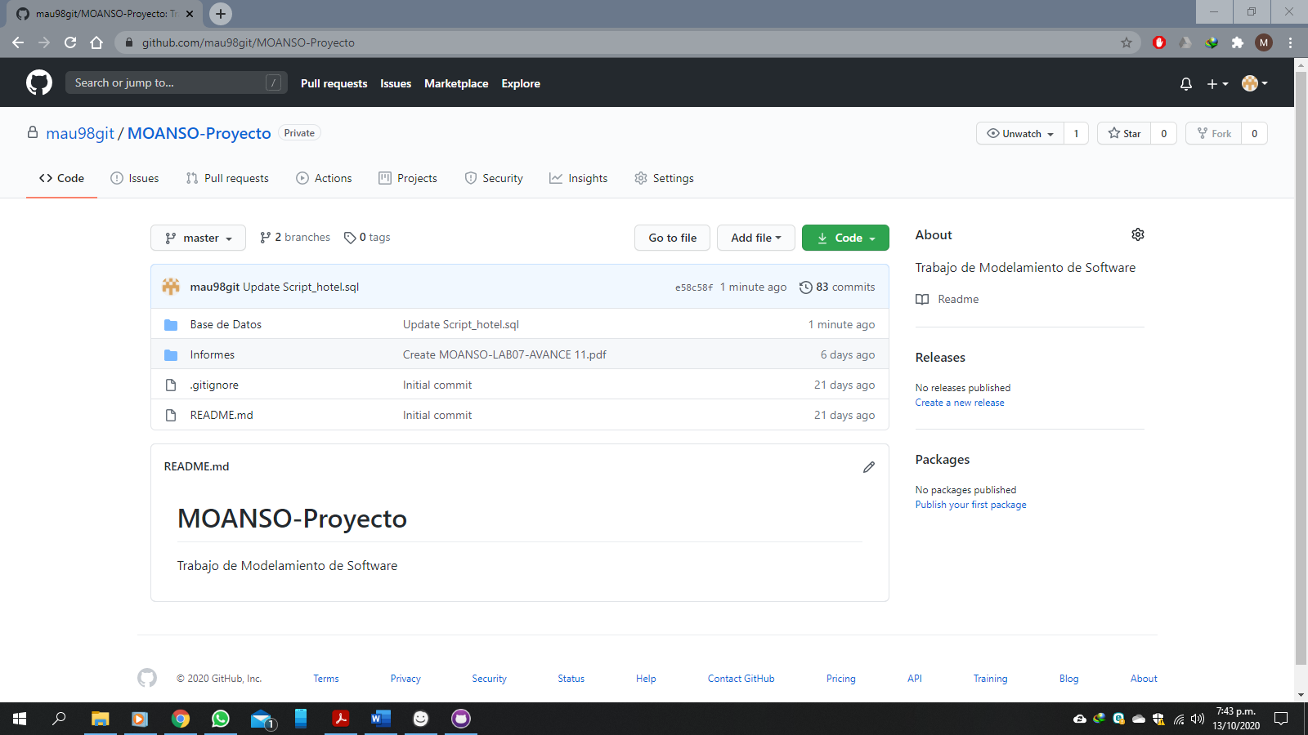

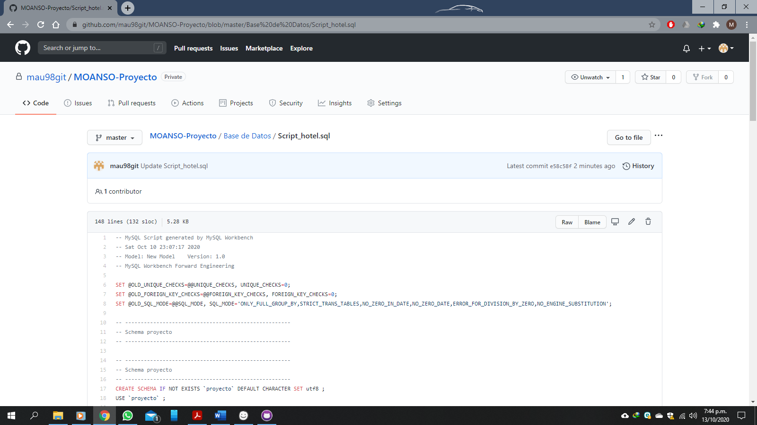

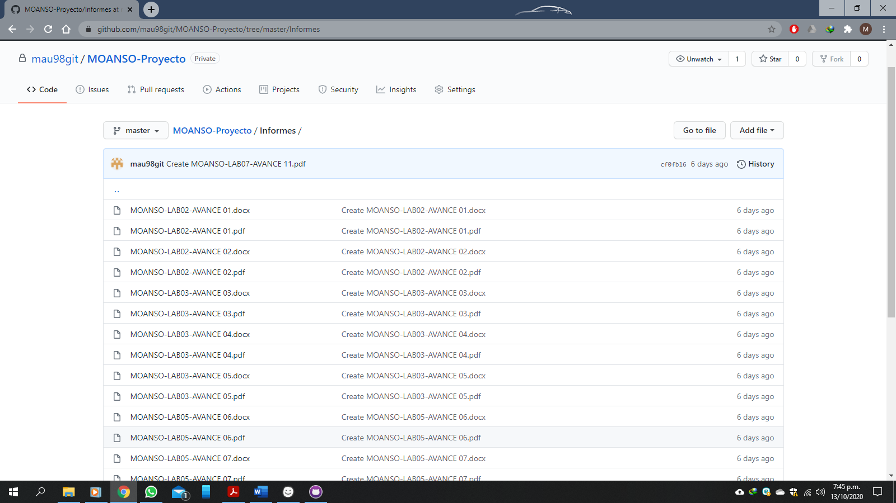

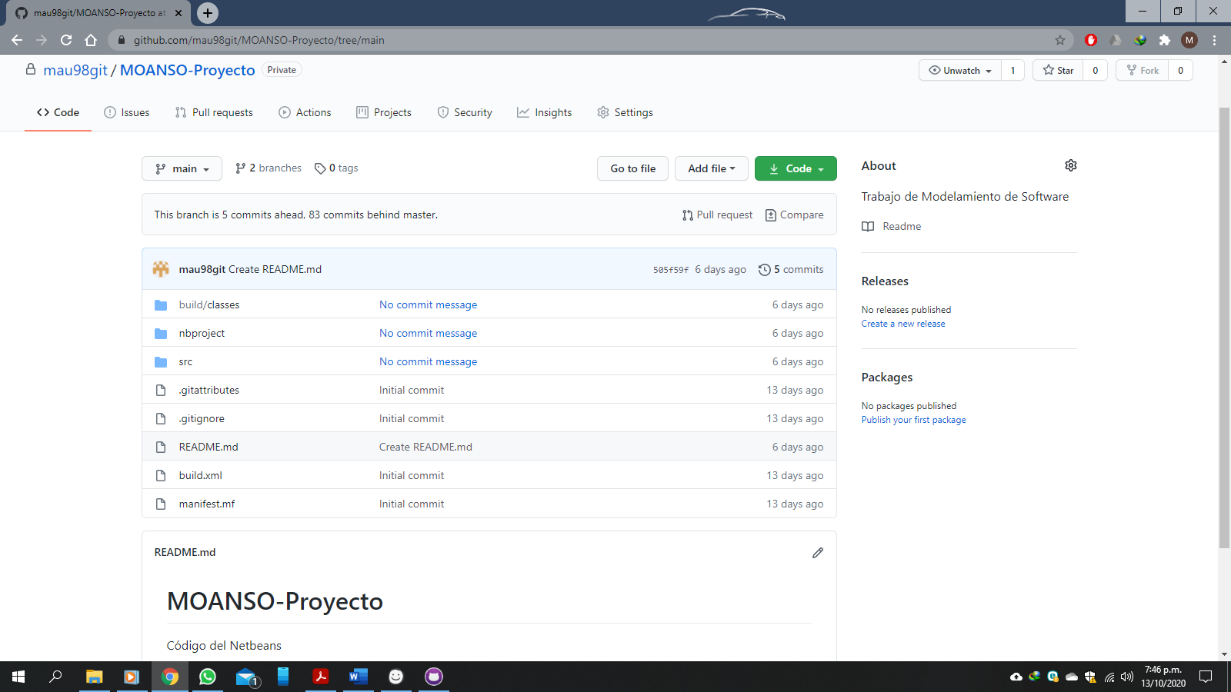

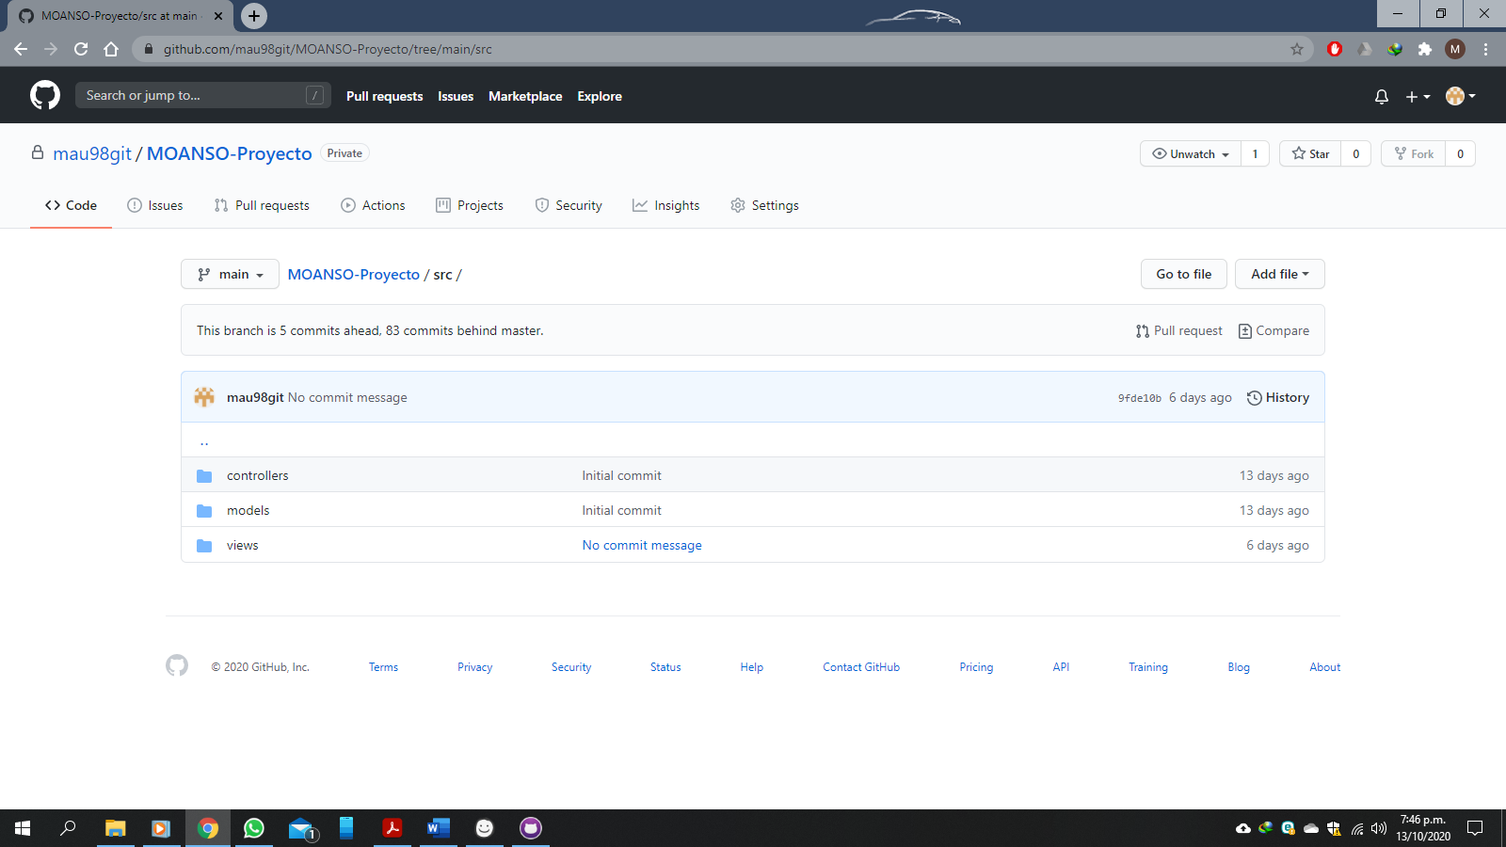

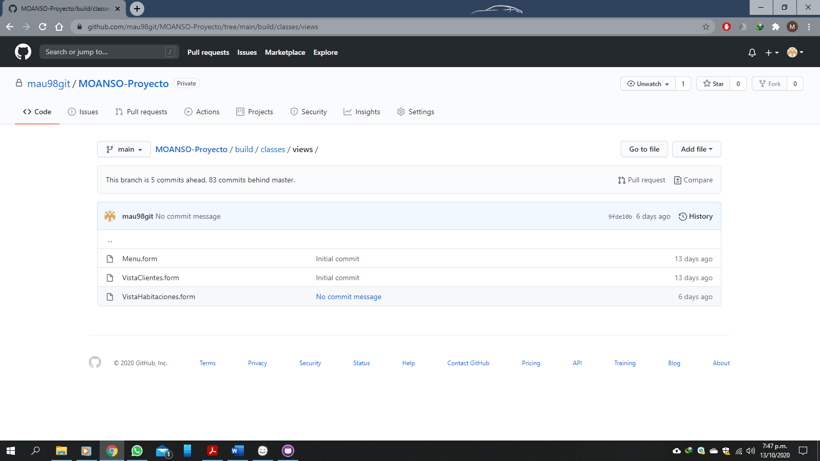

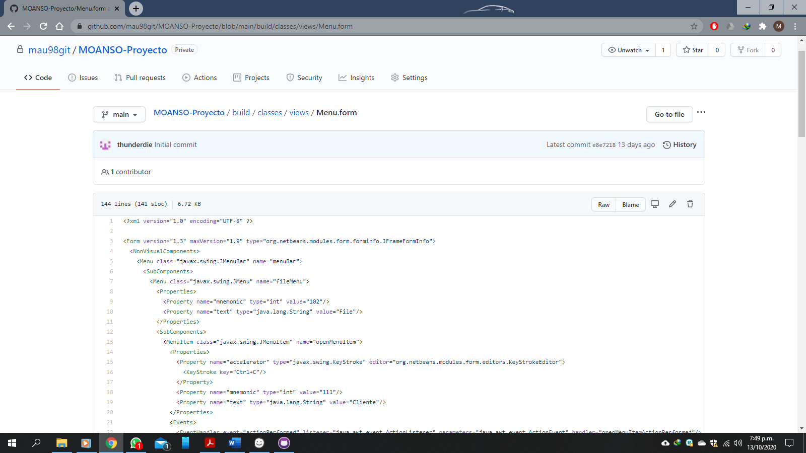

**Script de MySQL**

-- MySQL Script generated by MySQL Workbench

-- Sat Oct 10 23:07:17 2020

-- Model: New Model Version: 1.0

-- MySQL Workbench Forward Engineering

SET @OLD_UNIQUE_CHECKS=@@UNIQUE_CHECKS, UNIQUE_CHECKS=0;

SET @OLD_FOREIGN_KEY_CHECKS=@@FOREIGN_KEY_CHECKS, FOREIGN_KEY_CHECKS=0;

SET @OLD_SQL_MODE=@@SQL_MODE, SQL_MODE='ONLY_FULL_GROUP_BY,STRICT_TRANS_TABLES,NO_ZERO_IN_DATE,NO_ZERO_DATE,ERROR_FOR_DIVISION_BY_ZERO,NO_ENGINE_SUBSTITUTION';

-- -----------------------------------------------------

-- Schema proyecto

-- -----------------------------------------------------

-- -----------------------------------------------------

-- Schema proyecto

-- -----------------------------------------------------

CREATE SCHEMA IF NOT EXISTS `proyecto` DEFAULT CHARACTER SET utf8 ;

USE `proyecto` ;

-- -----------------------------------------------------

-- Table `proyecto`.`cliente`

-- -----------------------------------------------------

CREATE TABLE IF NOT EXISTS `proyecto`.`cliente` (

`idCliente` INT NOT NULL AUTO_INCREMENT,

`nombres` VARCHAR(50) NOT NULL,

`apellido_paterno` VARCHAR(45) NOT NULL,

`apellido_materno` VARCHAR(45) NOT NULL,

`tipo_documento` VARCHAR(20) NOT NULL,

`num_documento` VARCHAR(15) NOT NULL,

`celular` VARCHAR(15) NOT NULL,

`email` VARCHAR(45) NULL DEFAULT NULL,

PRIMARY KEY (`idCliente`))

ENGINE = InnoDB

DEFAULT CHARACTER SET = utf8;

-- -----------------------------------------------------

-- Table `proyecto`.`habitacion`

-- -----------------------------------------------------

CREATE TABLE IF NOT EXISTS `proyecto`.`habitacion` (

`idHabitacion` INT NOT NULL AUTO_INCREMENT,

`numero` VARCHAR(3) NOT NULL,

`piso` VARCHAR(1) NOT NULL,

`precio` DECIMAL(10,0) NOT NULL,

`estado` VARCHAR(25) NOT NULL,

`tipo_habitacion` VARCHAR(20) NOT NULL,

PRIMARY KEY (`idHabitacion`))

ENGINE = InnoDB

DEFAULT CHARACTER SET = utf8;

-- -----------------------------------------------------

-- Table `proyecto`.`trabajador`

-- -----------------------------------------------------

CREATE TABLE IF NOT EXISTS `proyecto`.`trabajador` (

`idTrabajador` INT NOT NULL AUTO_INCREMENT,

`nombre` VARCHAR(60) NOT NULL,

`apellido_paterno` VARCHAR(45) NOT NULL,

`apellido_materno` VARCHAR(45) NOT NULL,

`tipo_documento` VARCHAR(20) NOT NULL,

`num_documento` VARCHAR(15) NOT NULL,

`celular` VARCHAR(15) NOT NULL,

`email` VARCHAR(45) NOT NULL,

`sueldo` DECIMAL NOT NULL,

`acceso` VARCHAR(20) NOT NULL,

`login` VARCHAR(20) NOT NULL,

`password` VARCHAR(20) NOT NULL,

`estado` TINYINT(1) NOT NULL,

PRIMARY KEY (`idTrabajador`),

UNIQUE INDEX `login_UNIQUE` (`login` ASC) VISIBLE,

UNIQUE INDEX `password_UNIQUE` (`password` ASC) VISIBLE)

ENGINE = InnoDB

AUTO_INCREMENT = 2

DEFAULT CHARACTER SET = utf8;

-- -----------------------------------------------------

-- Table `proyecto`.`reserva`

-- -----------------------------------------------------

CREATE TABLE IF NOT EXISTS `proyecto`.`reserva` (

`idReserva` INT NOT NULL AUTO_INCREMENT,

`idCliente` INT NOT NULL,

`idTrabajador` INT NOT NULL,

`idHabitacion` INT NOT NULL,

`tipo_reserva` VARCHAR(20) NOT NULL,

`fecha_reserva` DATE NOT NULL,

`fecha_ingreso` DATE NOT NULL,

`fecha_salida` DATE NOT NULL,

`costo_alojamiento` DECIMAL(10,0) NOT NULL,

`estado` VARCHAR(15) NOT NULL,

PRIMARY KEY (`idReserva`),

UNIQUE INDEX `tipo_reserva_UNIQUE` (`tipo_reserva` ASC) VISIBLE,

INDEX `fk_reserva_habitacion_idx` (`idHabitacion` ASC) VISIBLE,

INDEX `fk_reserva_cliente_idx` (`idCliente` ASC) VISIBLE,

INDEX `fk_reserva_trabajador_idx` (`idTrabajador` ASC) VISIBLE,

CONSTRAINT `fk_reserva_cliente`

FOREIGN KEY (`idCliente`)

REFERENCES `proyecto`.`cliente` (`idCliente`),

CONSTRAINT `fk_reserva_habitacion`

FOREIGN KEY (`idHabitacion`)

REFERENCES `proyecto`.`habitacion` (`idHabitacion`),

CONSTRAINT `fk_reserva_trabajador`

FOREIGN KEY (`idTrabajador`)

REFERENCES `proyecto`.`trabajador` (`idTrabajador`))

ENGINE = InnoDB

DEFAULT CHARACTER SET = utf8;

-- -----------------------------------------------------

-- Table `proyecto`.`pago`

-- -----------------------------------------------------

CREATE TABLE IF NOT EXISTS `proyecto`.`pago` (

`idPago` INT NOT NULL AUTO_INCREMENT,

`idReserva` INT NOT NULL,

`tipo_comprobante` VARCHAR(20) NOT NULL,

`num_comprobante` VARCHAR(20) NOT NULL,

`igv` DECIMAL(10,0) NOT NULL,

`total_pago` DECIMAL(10,0) NOT NULL,

`fecha_emision` DATE NOT NULL,

`fecha_pago` DATE NOT NULL,

PRIMARY KEY (`idPago`),

INDEX `fk_pago_reserva_idx` (`idReserva` ASC) VISIBLE,

CONSTRAINT `fk_pago_reserva`

FOREIGN KEY (`idReserva`)

REFERENCES `proyecto`.`reserva` (`idReserva`))

ENGINE = InnoDB

DEFAULT CHARACTER SET = utf8;

-- -----------------------------------------------------

-- Table `proyecto`.`movimiento`

-- -----------------------------------------------------

CREATE TABLE IF NOT EXISTS `proyecto`.`movimiento` (

`idMovimiento` INT NOT NULL AUTO_INCREMENT,

`nombreCliente` VARCHAR(45) NULL,

`apellido_p_Cliente` VARCHAR(45) NULL,

`apellido_m_Cliente` VARCHAR(45) NULL,

`habitacionCliente` VARCHAR(45) NULL,

`fecha_hora_ingreso` TIMESTAMP NULL,

`fecha_hora_salida` TIMESTAMP NULL,

`estado` TINYINT(1) NULL,

PRIMARY KEY (`idMovimiento`))

ENGINE = InnoDB;

SET SQL_MODE=@OLD_SQL_MODE;

SET FOREIGN_KEY_CHECKS=@OLD_FOREIGN_KEY_CHECKS;

SET UNIQUE_CHECKS=@OLD_UNIQUE_CHECKS;

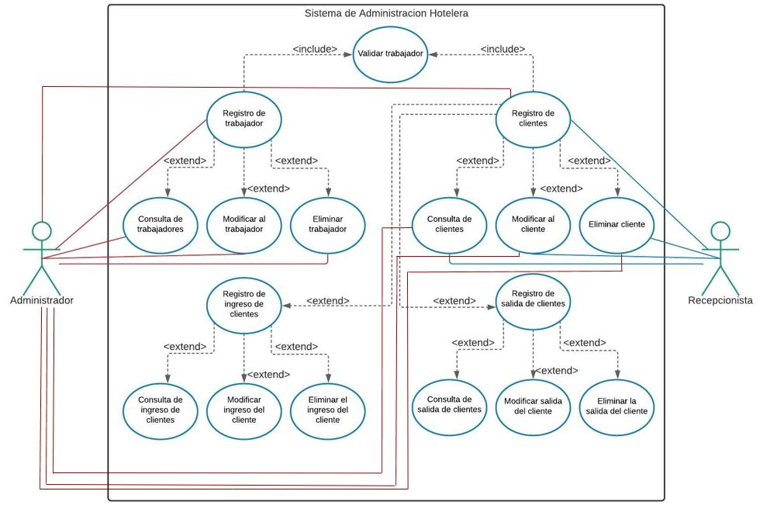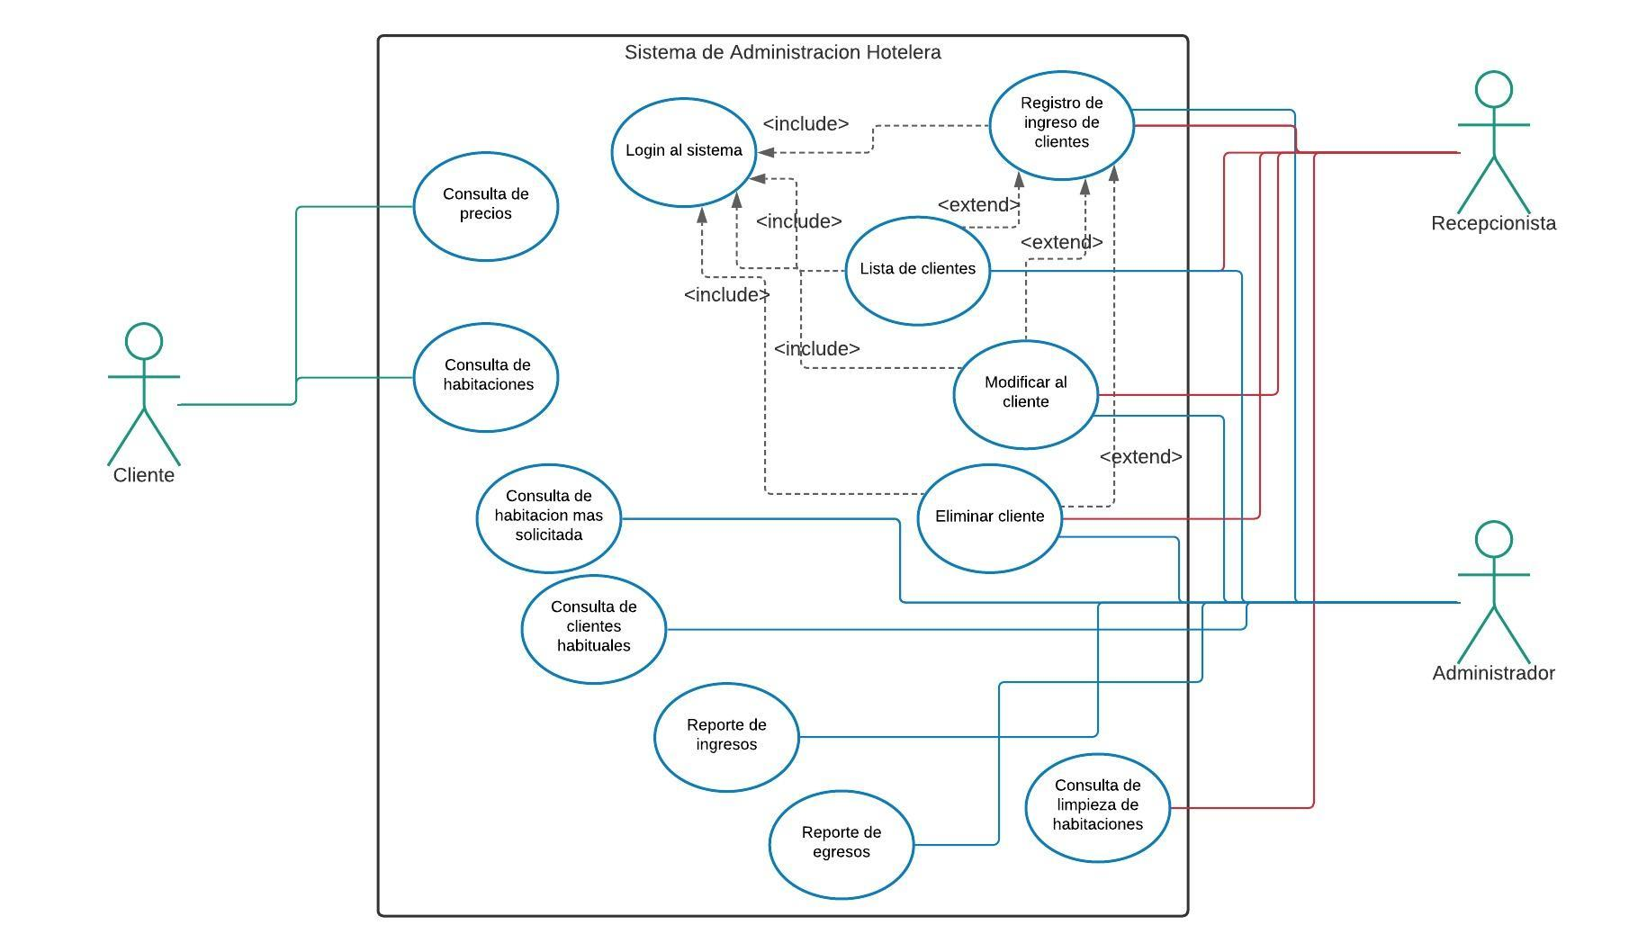

Ilustración 8: Diagrama de Casos de Uso Relacionado

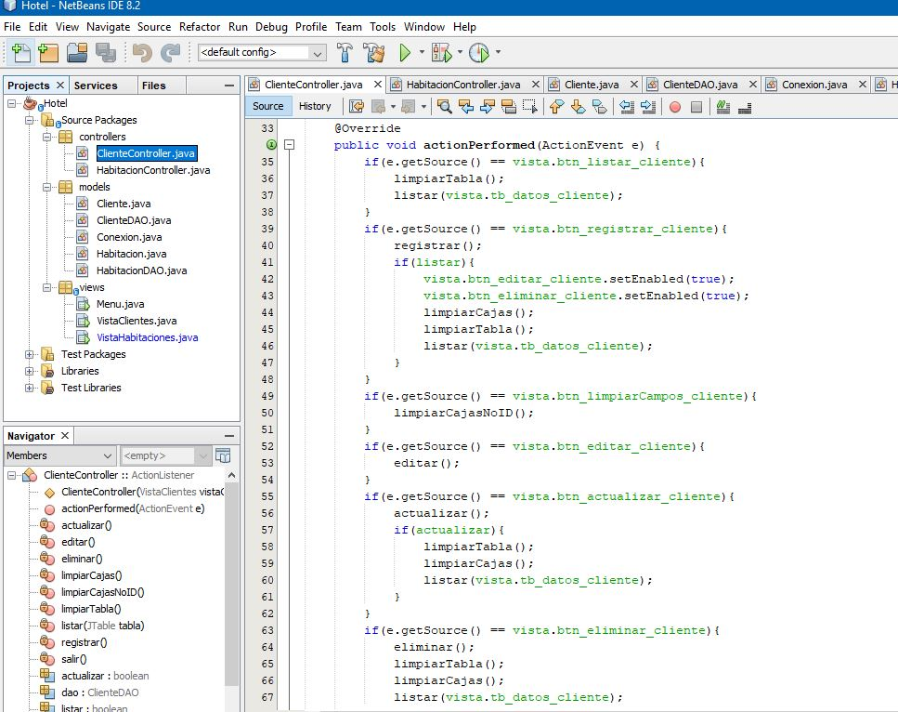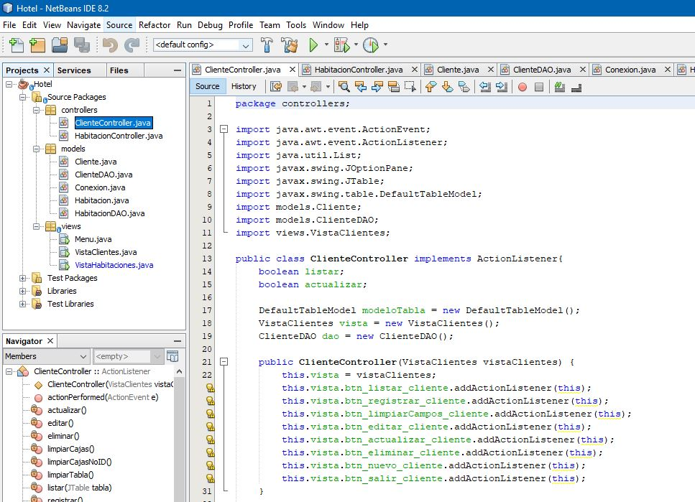

Ilustración 9: Código de programación del software

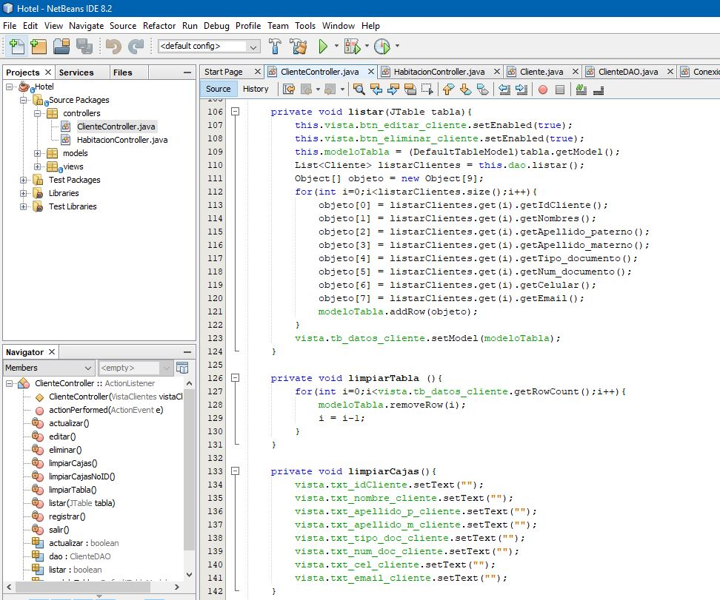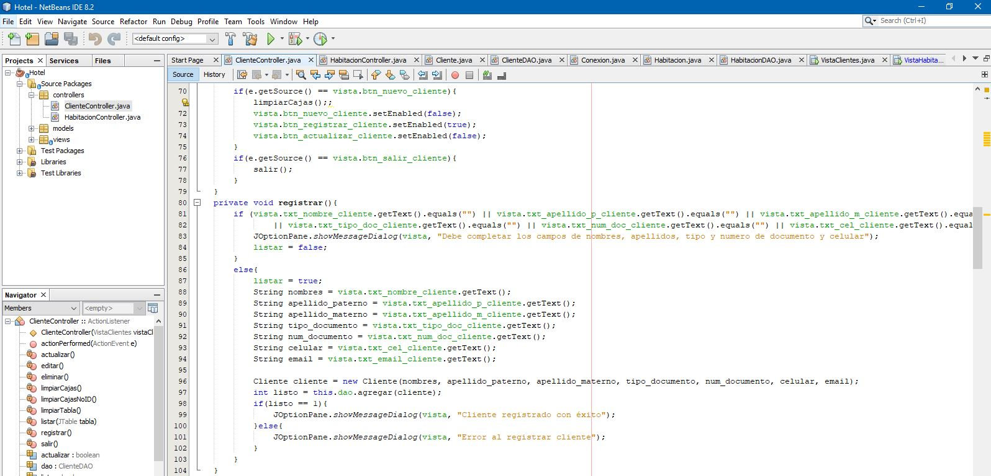

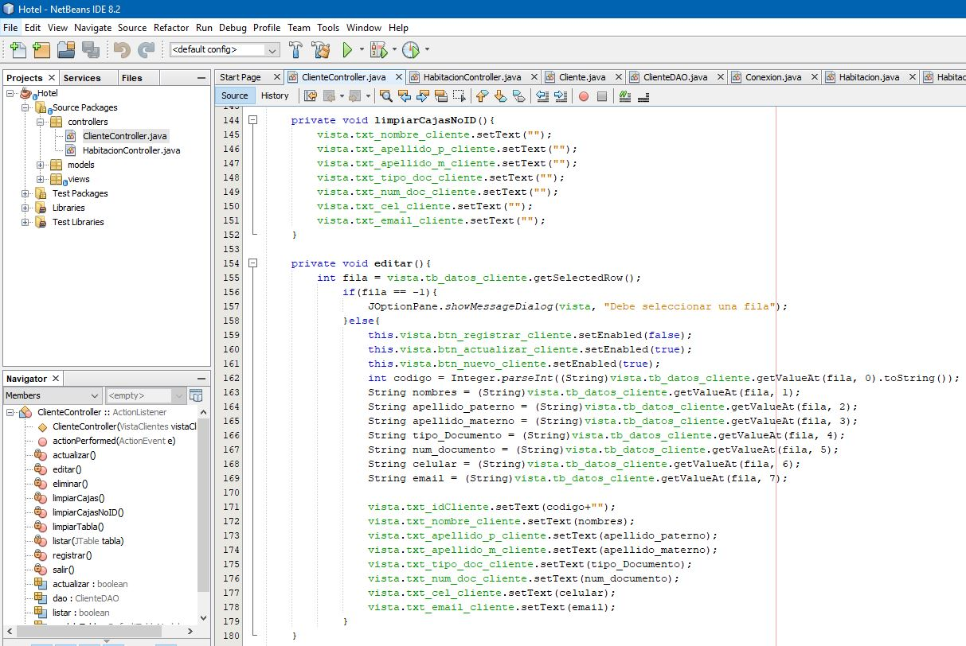

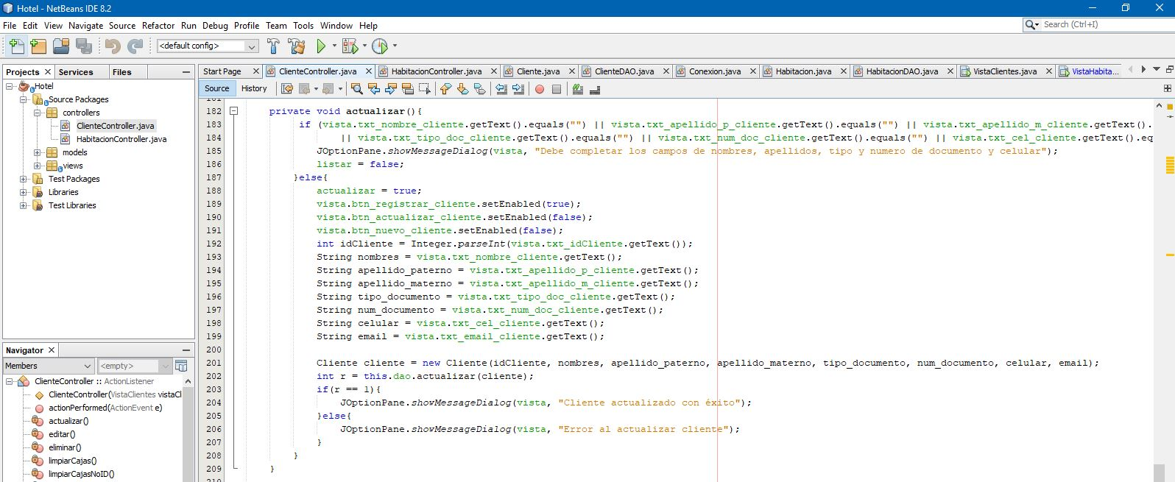

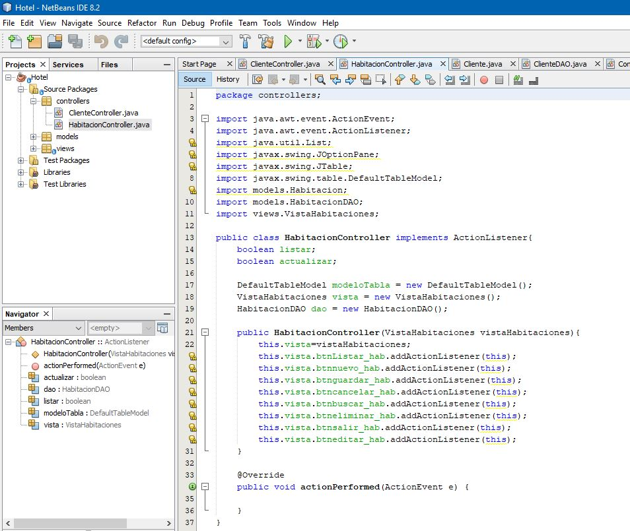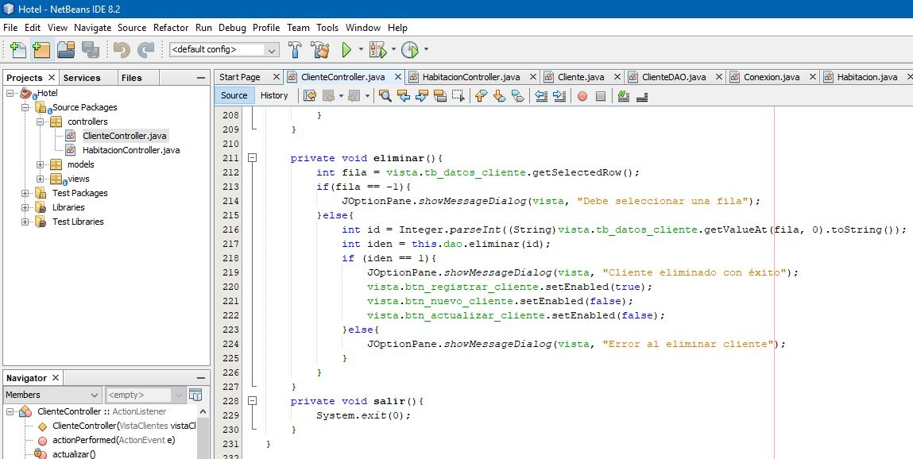

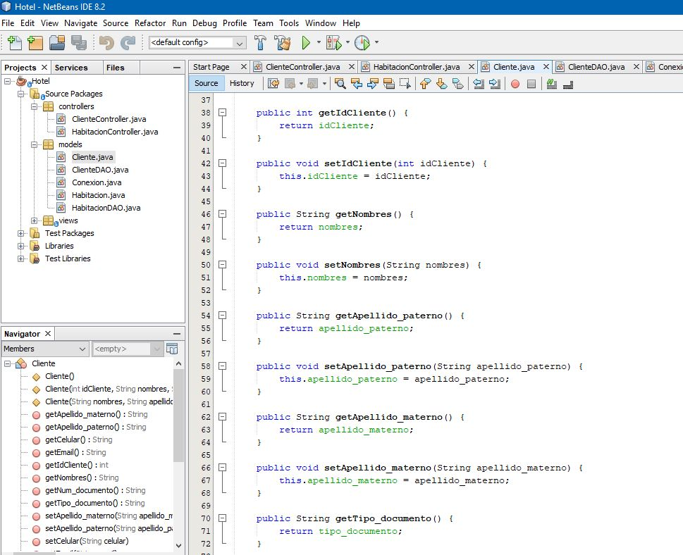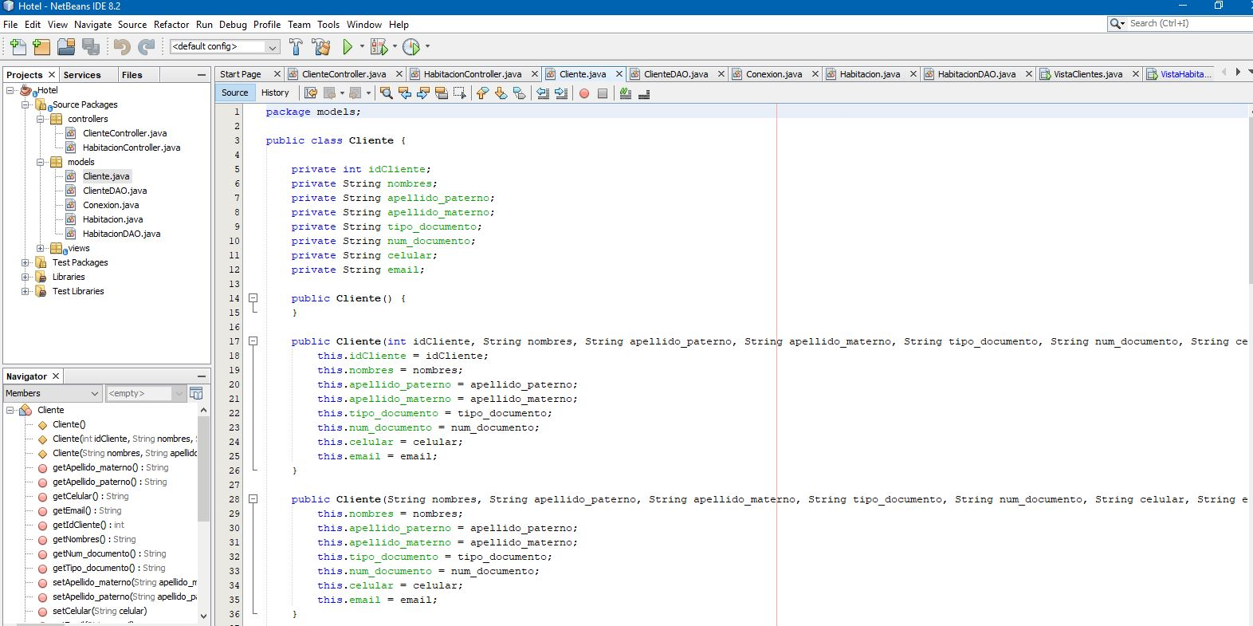

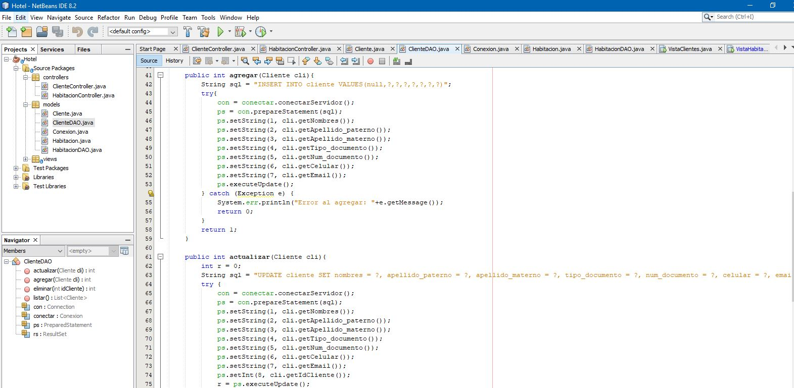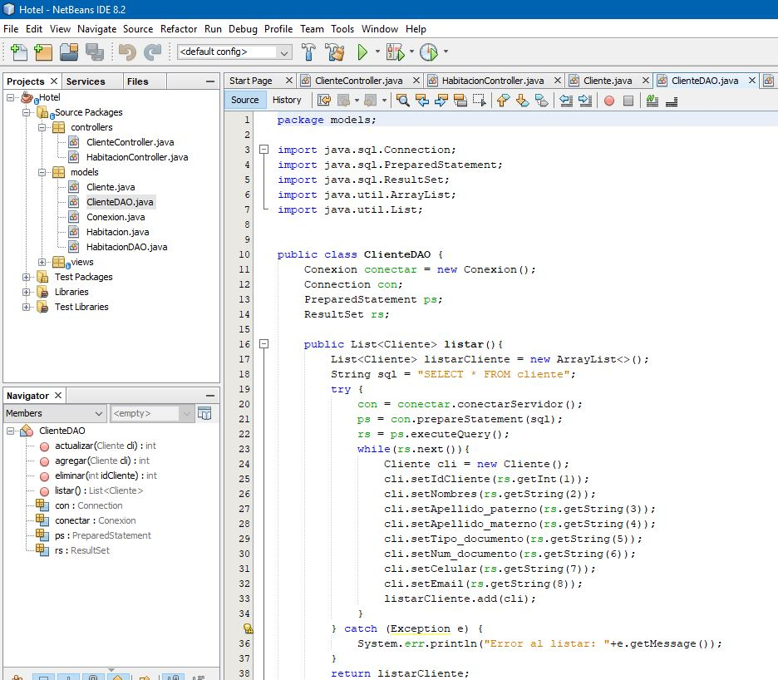

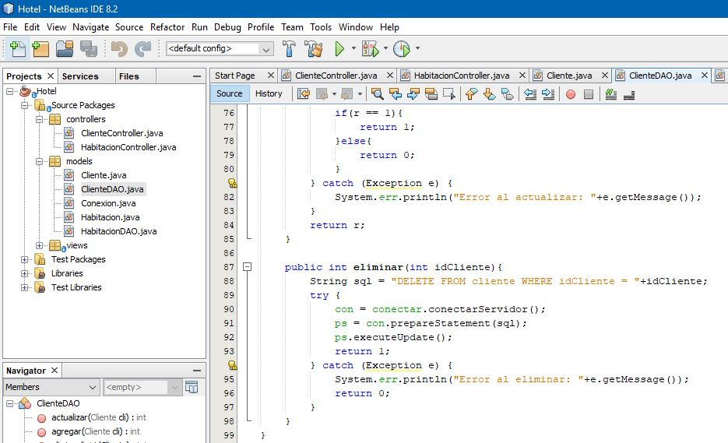

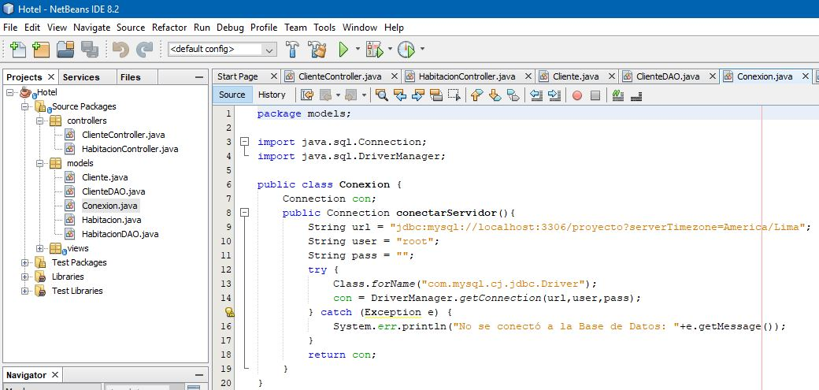

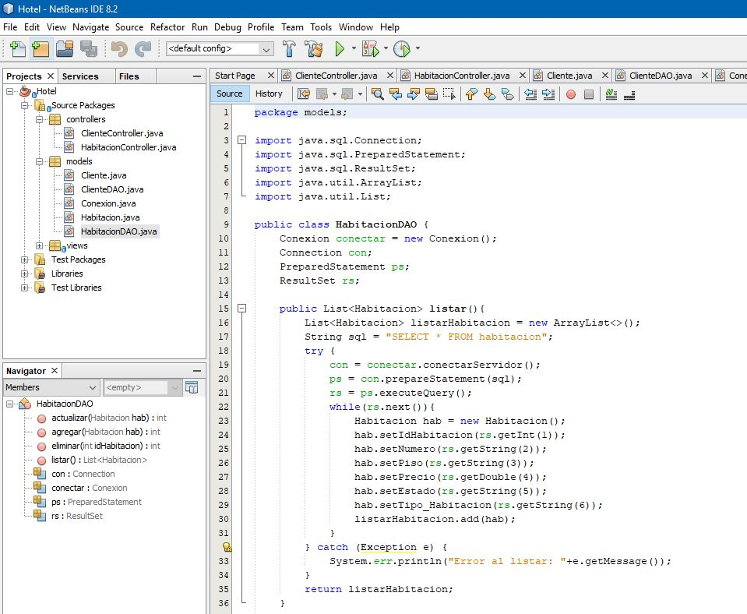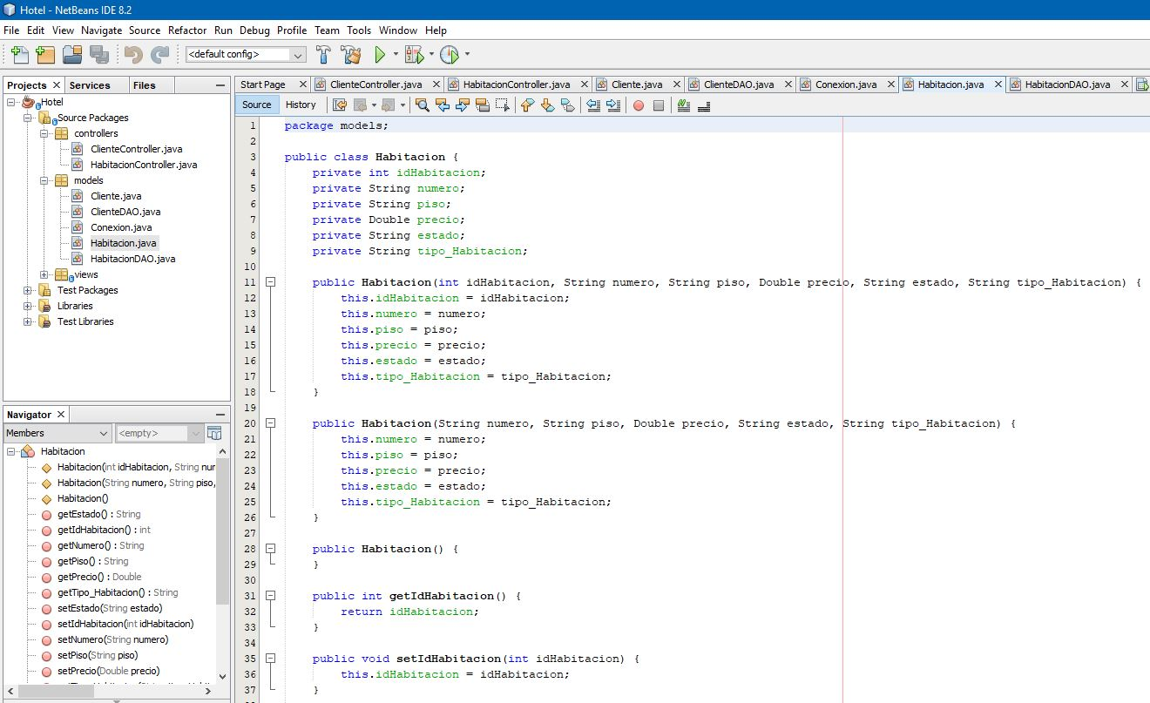

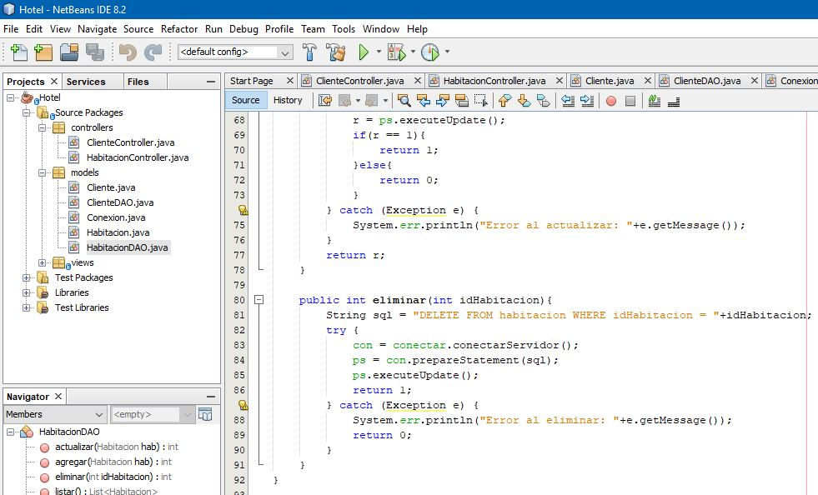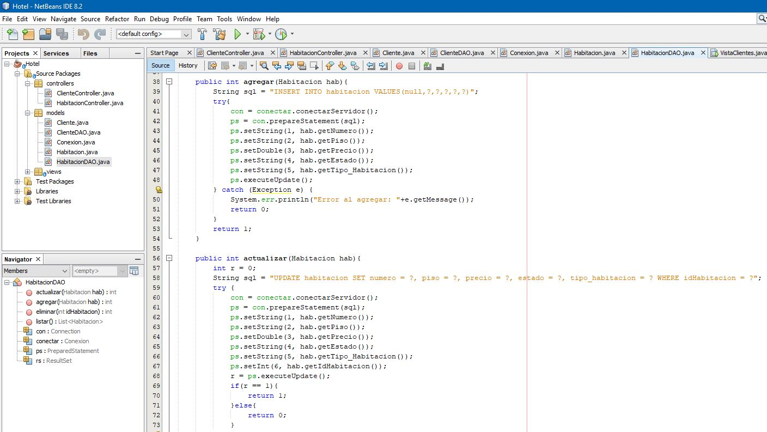

Tabla : Especificación de Casos de Uso

|  |  |  |
| --- | --- | --- |
| **ID** | **ITEM** | **DESCRIPCIÓN** |
| 1 | Nombre Corto | Registro de Trabajador |
| 2 | Actores | Administrador |
| 3 | Objetivo | Ingresar un nuevo trabajador a nuestro sistema. |
| 4 | Disparador | El administrador desea registrar un nuestro trabajador en el sistema |
| 5 | Pre condiciones | Se debe validar el trabajador mediante el Login |
| 6 | Post condiciones | El trabajador será registrado exitosamente. |
| 7 | Escenario básico | Escenario 1: Validar trabajador.   * Administrador ingresa su usuario y su contraseña * El sistema valida el usuario y contraseña   Escenario 2: Consulta de trabajadores   * Administrador solicita la consulta de todos los trabajadores. * El sistema le muestra los datos de todos los trabajadores.   Escenario 3: Modificar al trabajador   * Administrador solicita modificar los datos del trabajador * El sistema le permite modificar los datos del trabajador y se realiza los cambios respectivos   Escenario 4: Eliminar al trabajador   * Administrador solicita eliminar un trabajador * El sistema le permite eliminar al trabajador. * El administrador registra todos los datos del trabajador * El sistema valida todos los datos del trabajador * El sistema registra el nombre del trabajador * El sistema registra el apellido paterno del trabajador * El sistema registra el apellido materno del trabajador * El sistema registra el tipo de documento del trabajador * El sistema registra el número de documento del trabajador * El sistema registra el celular del trabajador * El sistema registra el email del trabajador * El sistema registra el sueldo del trabajador * El sistema registra el acceso del trabajador * El sistema registra el login del trabajador * El sistema registra el password del trabajador * El sistema registra el estado del trabajador |
| 8 | Escenario Alternativo | * Si no se registra el trabajador, enviar mensaje de ayuda. * Si faltan datos del trabajador, enviar mensaje de ayuda. * Si el usuario no es válido, enviar mensaje de ayuda. * Si la contraseña no es válida, enviar mensaje de ayuda. * Si se consulta datos de un trabajador no seleccionado, enviar mensaje de ayuda. * Si se modifica datos de un trabajador no seleccionado, enviar mensaje de ayuda. * Si se elimina un trabajador no seleccionado, enviar mensaje de ayuda. |
| 9 | Prioridad | Versión 1 |

|  |  |  |
| --- | --- | --- |
| **ID** | **ITEM** | **DESCRIPCIÓN** |
| 1 | Nombre Corto | Registro de Trabajador |
| 2 | Actores | Administrador |
| 3 | Objetivo | Ingresar un nuevo trabajador a nuestro sistema. |
| 4 | Disparador | El administrador desea registrar un nuestro trabajador en el sistema |
| 5 | Pre condiciones | Se debe validar el trabajador mediante el Login |
| 6 | Post condiciones | El trabajador será registrado exitosamente. |
| 7 | Escenario básico | Escenario 1: Validar trabajador.   * Administrador ingresa su usuario y su contraseña * El sistema valida el usuario y contraseña   Escenario 2: Consulta de trabajadores   * Administrador solicita la consulta de todos los trabajadores. * El sistema le muestra los datos de todos los trabajadores.   Escenario 3: Modificar al trabajador   * Administrador solicita modificar los datos del trabajador * El sistema le permite modificar los datos del trabajador y se realiza los cambios respectivos   Escenario 4: Eliminar al trabajador   * Administrador solicita eliminar un trabajador * El sistema le permite eliminar al trabajador. * El administrador registra todos los datos del trabajador * El sistema valida todos los datos del trabajador * El sistema registra el nombre del trabajador * El sistema registra el apellido paterno del trabajador * El sistema registra el apellido materno del trabajador * El sistema registra el tipo de documento del trabajador * El sistema registra el número de documento del trabajador * El sistema registra el celular del trabajador * El sistema registra el email del trabajador * El sistema registra el sueldo del trabajador * El sistema registra el acceso del trabajador * El sistema registra el login del trabajador * El sistema registra el password del trabajador * El sistema registra el estado del trabajador |
| 8 | Escenario Alternativo | * Si no se registra el trabajador, enviar mensaje de ayuda. * Si faltan datos del trabajador, enviar mensaje de ayuda. * Si el usuario no es válido, enviar mensaje de ayuda. * Si la contraseña no es válida, enviar mensaje de ayuda. * Si se consulta datos de un trabajador no seleccionado, enviar mensaje de ayuda. * Si se modifica datos de un trabajador no seleccionado, enviar mensaje de ayuda. * Si se elimina un trabajador no seleccionado, enviar mensaje de ayuda. |
| 9 | Prioridad | Versión 1 |

|  |  |  |
| --- | --- | --- |
| **ID** | **ITEM** | **DESCRIPCIÓN** |
| 1 | Nombre Corto | Registro de Clientes |
| 2 | Actores | Administrador y Recepcionista |
| 3 | Objetivo | Ingresar un nuevo cliente a nuestro sistema. |
| 4 | Disparador | El administrador o recepcionista desea registrar un nuestro cliente en el sistema |
| 5 | Pre condiciones | Se debe validar el trabajador mediante el Login |
| 6 | Post condiciones | El cliente será registrado exitosamente. |
| 7 | Escenario básico | Escenario 1: Validar trabajador.   * Administrador o recepcionista ingresa su usuario y su contraseña * El sistema valida el usuario y contraseña   Escenario 2: Consulta de clientes   * Administrador o recepcionista solicita la consulta de todos los clientes. * El sistema le muestra los datos de todos los clientes.   Escenario 3: Modificar al cliente   * Administrador o recepcionista solicita modificar los datos del cliente * El sistema le permite modificar los datos del cliente y se realiza los cambios respectivos   Escenario 4: Eliminar al cliente   * Administrador o recepcionista solicita eliminar un cliente * El sistema le permite eliminar al cliente. * El administrador o recepcionista registra todos los datos del cliente * El sistema valida todos los datos del cliente * El sistema registra el nombre del cliente * El sistema registra el apellido paterno del cliente * El sistema registra el apellido materno del cliente * El sistema registra el tipo de documento del cliente * El sistema registra el número de documento del cliente * El sistema registra el celular del cliente * El sistema registra el email del cliente |
| 8 | Escenario Alternativo | * Si no se registra el cliente, enviar mensaje de ayuda. * Si faltan datos del cliente, enviar mensaje de ayuda. * Si el usuario no es válido, enviar mensaje de ayuda. * Si la contraseña no es válida, enviar mensaje de ayuda. * Si se consulta datos de un cliente no seleccionado, enviar mensaje de ayuda. * Si se modifica datos de un cliente no seleccionado, enviar mensaje de ayuda. * Si se elimina un cliente no seleccionado, enviar mensaje de ayuda. |
| 9 | Prioridad | Versión 1 |

|  |  |  |
| --- | --- | --- |
| **ID** | **ITEM** | **DESCRIPCIÓN** |
| 1 | Nombre Corto | Registro de ingreso de cliente |
| 2 | Actores | Administrador |
| 3 | Objetivo | Ingresar el ingreso de cliente a nuestro sistema. |
| 4 | Disparador | El administrador desea registrar el ingreso del cliente en el sistema |
| 5 | Pre condiciones | Se debe validar el trabajador mediante el Login |
| 6 | Post condiciones | El ingreso de cliente será registrado exitosamente. |
| 7 | Escenario básico | Escenario 1: Validar trabajador.   * Administrador ingresa su usuario y su contraseña * El sistema valida el usuario y contraseña   Escenario 2: Consulta de ingreso de clientes   * Administrador solicita la consulta de ingreso de todos los clientes. * El sistema le muestra el ingreso de todos los clientes.   Escenario 3: Modificar el ingreso de cliente   * Administrador solicita modificar el ingreso del cliente * El sistema le permite modificar el ingreso del cliente y se realiza los cambios respectivos   Escenario 4: Eliminar el ingreso del cliente   * Administrador solicita eliminar el ingreso de cliente * El sistema le permite eliminar el ingreso de cliente. * El administrador registra el ingreso del cliente * El sistema valida los datos de ingreso del cliente * El sistema registra el ingreso del cliente |
| 8 | Escenario Alternativo | * Si no se registra el ingreso del cliente, enviar mensaje de ayuda. * Si faltan datos en el ingreso de cliente, enviar mensaje de ayuda. * Si el usuario no es válido, enviar mensaje de ayuda. * Si la contraseña no es válida, enviar mensaje de ayuda. * Si se consulta el ingreso del cliente no seleccionado, enviar mensaje de ayuda. * Si se modifica el ingreso del cliente no seleccionado, enviar mensaje de ayuda. * Si se elimina el ingreso del cliente no seleccionado, enviar mensaje de ayuda. |
| 9 | Prioridad | Versión 1 |

|  |  |  |
| --- | --- | --- |
| **ID** | **ITEM** | **DESCRIPCIÓN** |
| 1 | Nombre Corto | Registro de salida de cliente |
| 2 | Actores | Administrador |
| 3 | Objetivo | Ingresar la salida de cliente a nuestro sistema. |
| 4 | Disparador | El administrador desea registrar la salida del cliente en el sistema |
| 5 | Pre condiciones | Se debe validar el trabajador mediante el Login |
| 6 | Post condiciones | La salida de cliente será registrada exitosamente. |
| 7 | Escenario básico | Escenario 1: Validar trabajador.   * Administrador ingresa su usuario y su contraseña * El sistema valida el usuario y contraseña   Escenario 2: Consulta de salida de clientes   * Administrador solicita la consulta de salida de todos los clientes. * El sistema le muestra la salida de todos los clientes.   Escenario 3: Modificar la salida de cliente   * Administrador solicita modificar la salida del cliente * El sistema le permite modificar la salida del cliente y se realiza los cambios respectivos   Escenario 4: Eliminar la salida del cliente   * Administrador solicita eliminar la salida de cliente * El sistema le permite eliminar la salida de cliente. * El administrador registra la salida del cliente * El sistema valida los datos de salida del cliente * El sistema registra la salida del cliente |
| 8 | Escenario Alternativo | * Si no se registra la salida del cliente, enviar mensaje de ayuda. * Si faltan datos en la salida de cliente, enviar mensaje de ayuda. * Si el usuario no es válido, enviar mensaje de ayuda. * Si la contraseña no es válida, enviar mensaje de ayuda. * Si se consulta la salida del cliente no seleccionado, enviar mensaje de ayuda. * Si se modifica la salida del cliente no seleccionado, enviar mensaje de ayuda. * Si se elimina la salida del cliente no seleccionado, enviar mensaje de ayuda. |
| 9 | Prioridad | Versión 1 |

Caso de uso Registrar Cliente:

Datos de entrada normal:

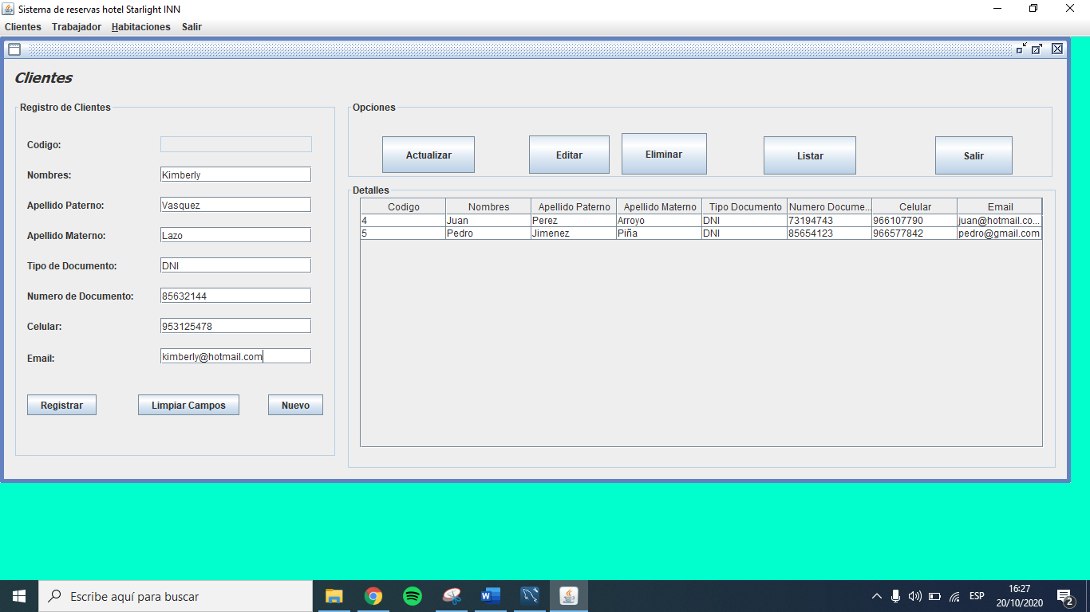

Resultado esperado normal:

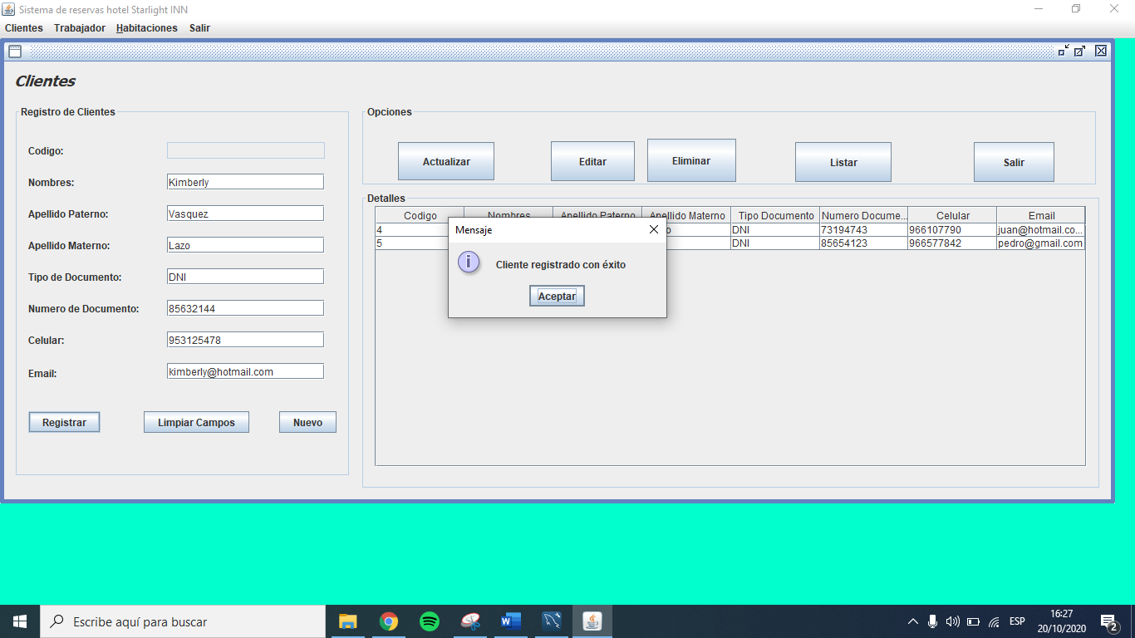

Datos de entrada anómalo:

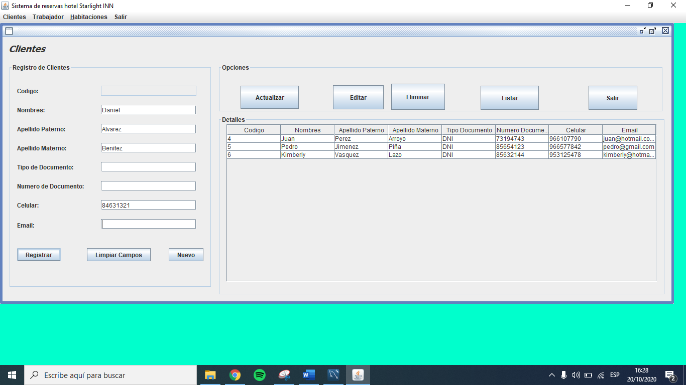

Resultado esperado anómalo:

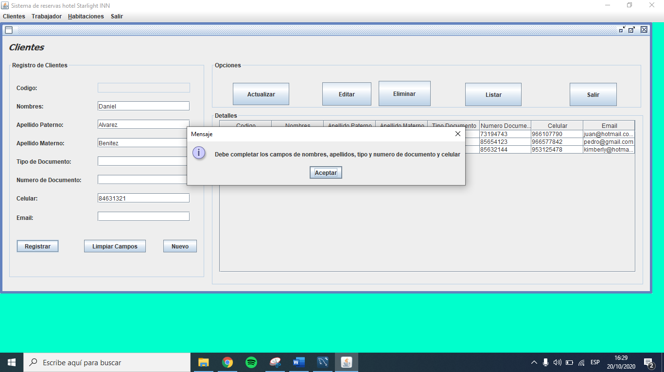

Caso de uso Eliminar Cliente:

Datos de entrada normal:

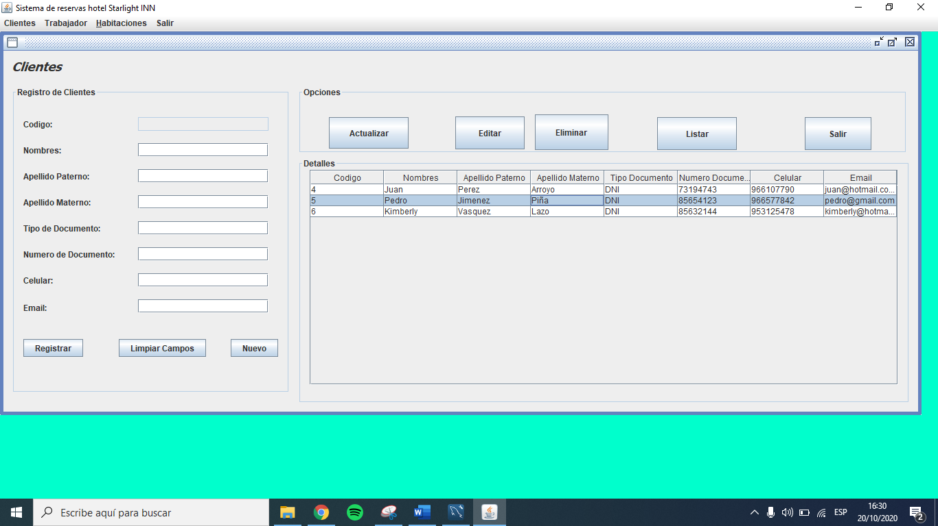

Resultado esperado normal:

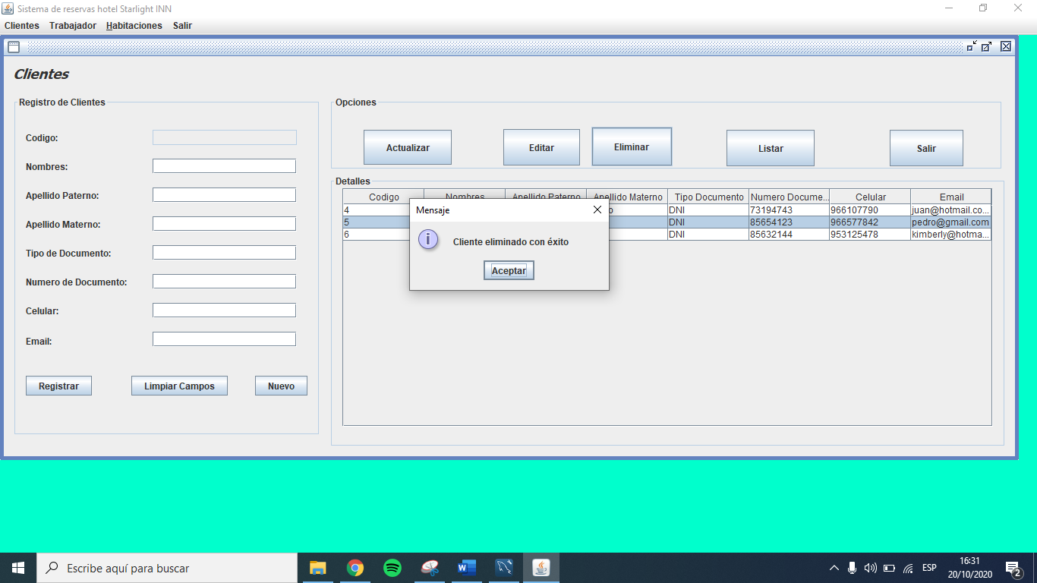

Datos de entrada anómalo:

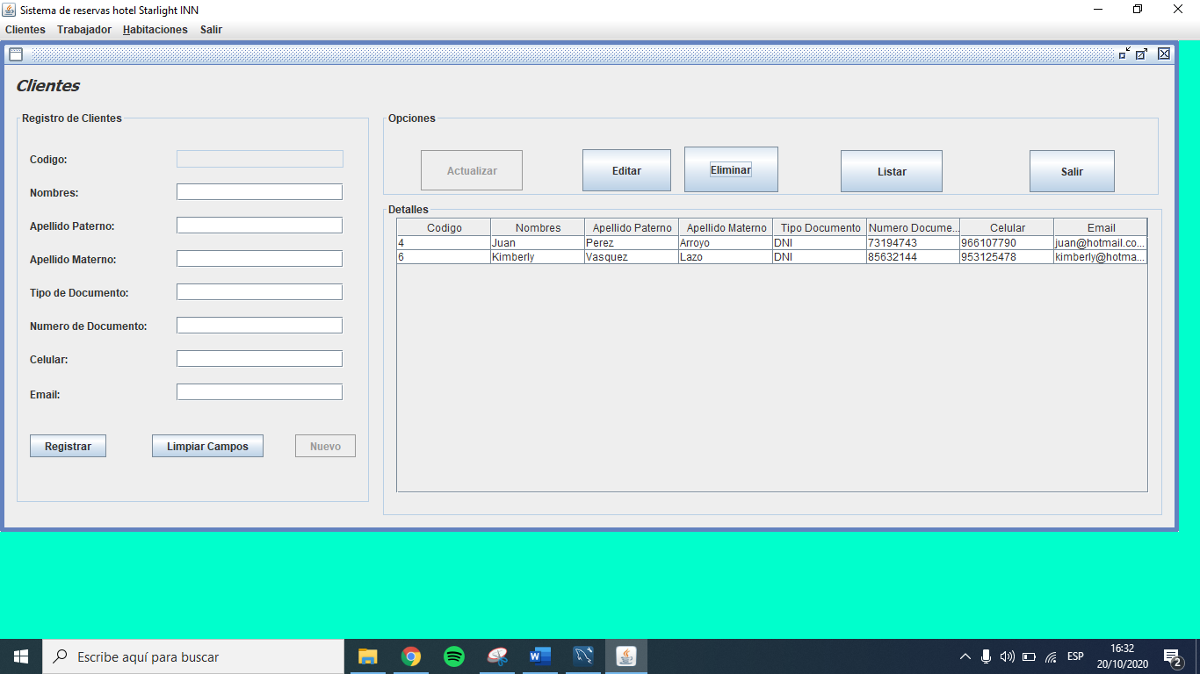

Resultado esperado anómalo:

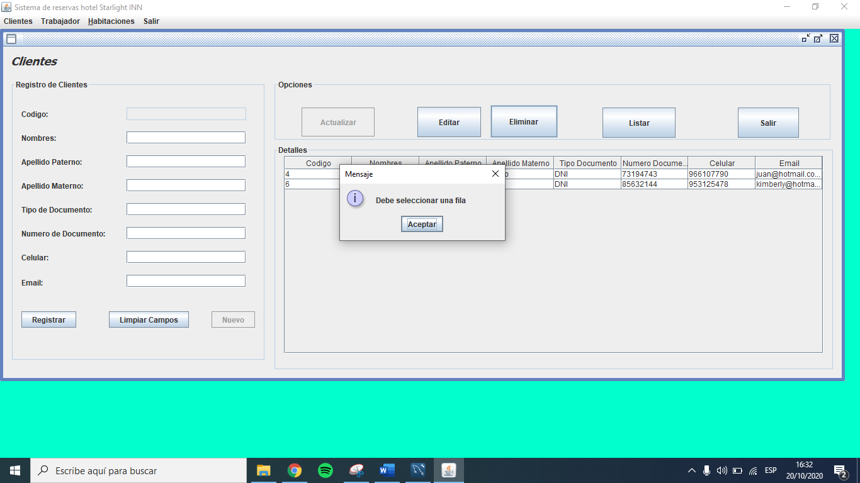

Caso de uso Modificar Cliente:

Datos de entrada normal:

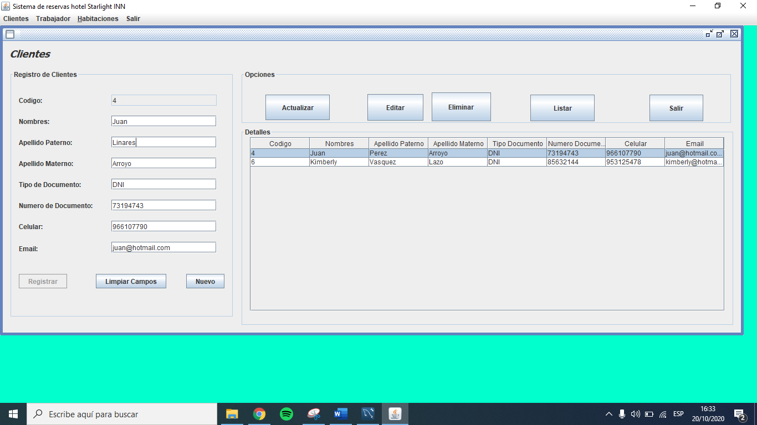

Resultado esperado normal:

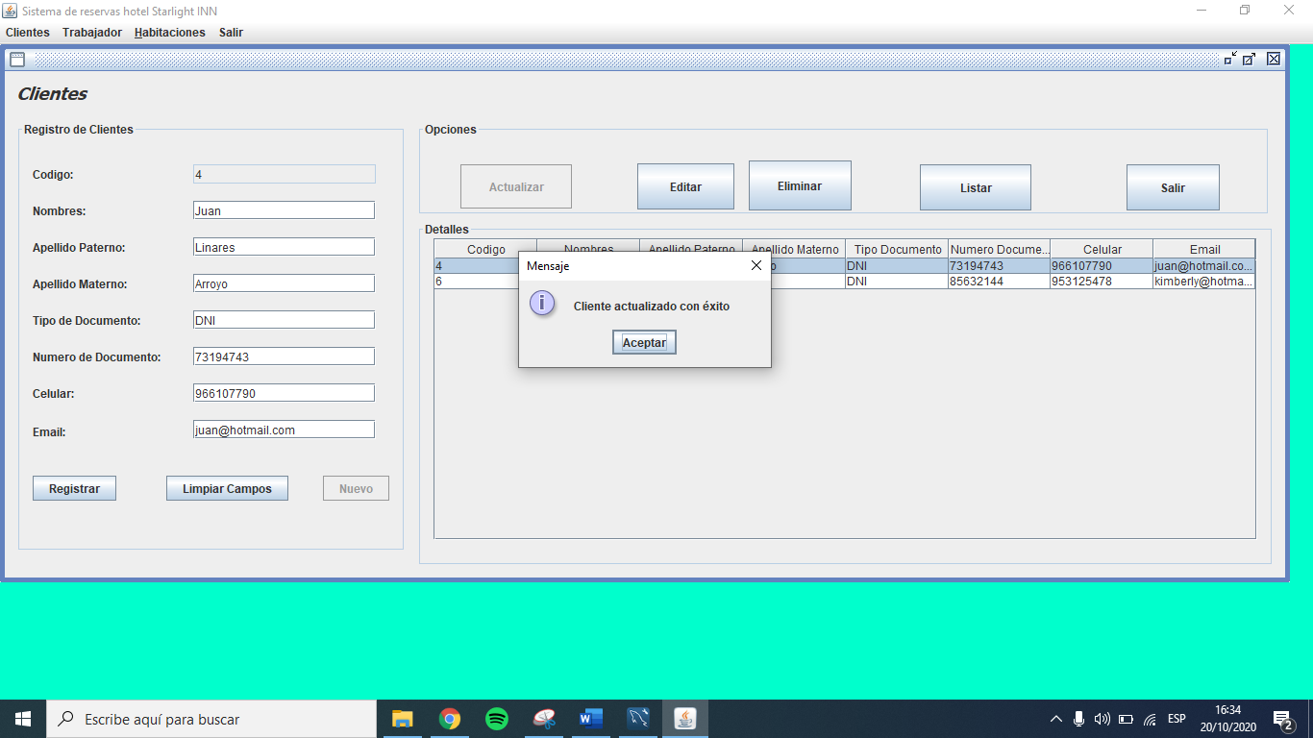

Datos de entrada anómalo:

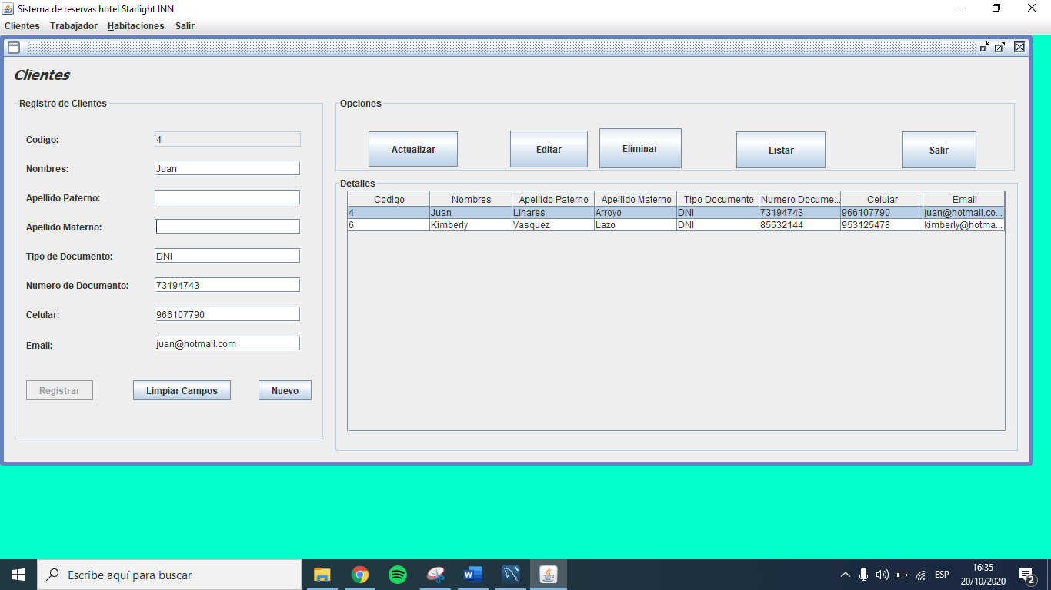

Resultado esperado anómalo:

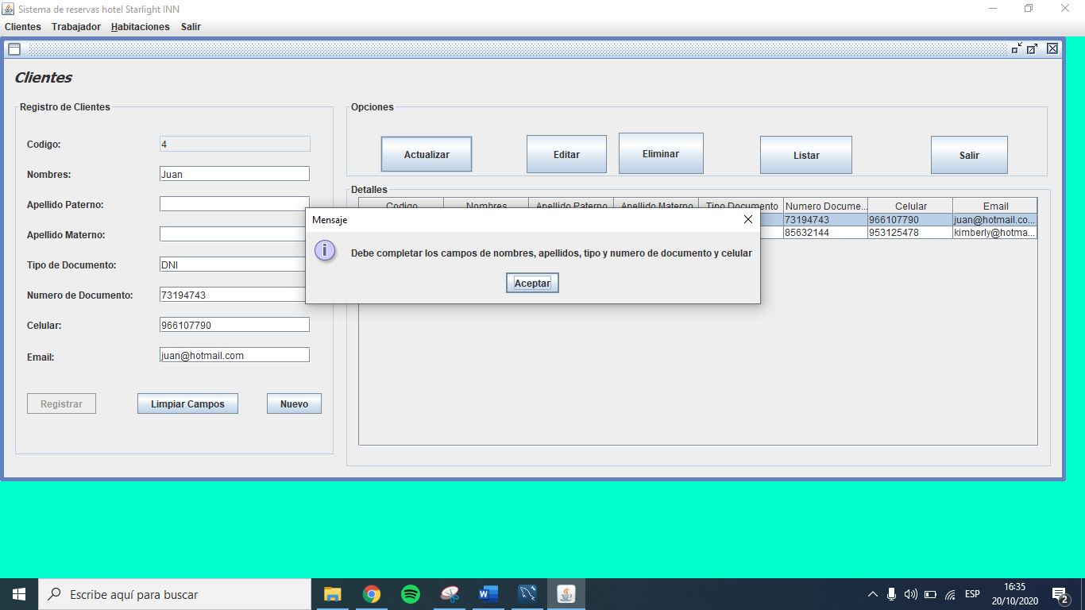

Caso de uso Consultar Cliente:

Datos de entrada normal:

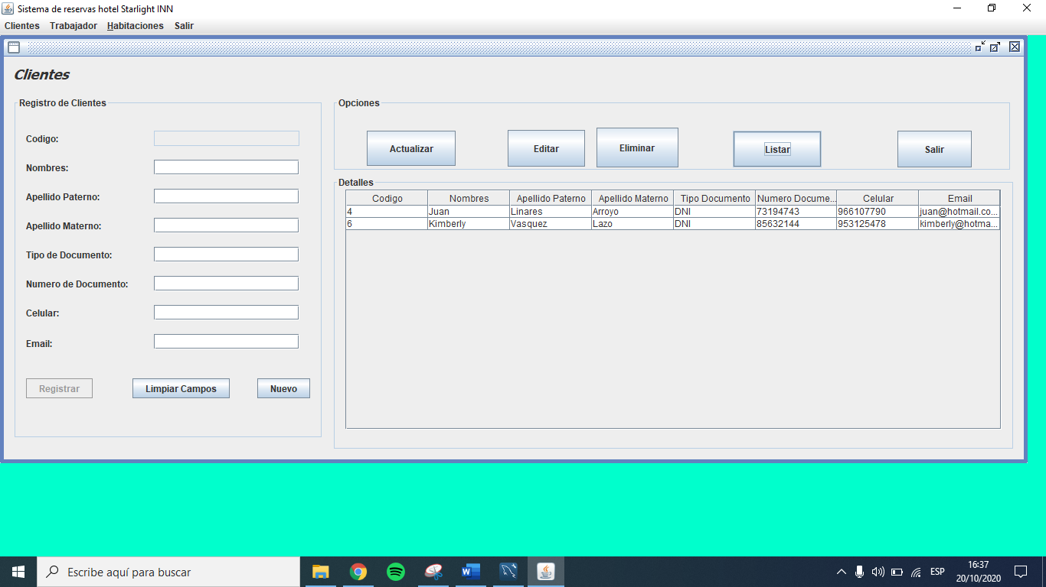

Resultado esperado normal:



Datos de entrada anómalo:



Resultado esperado anómalo:

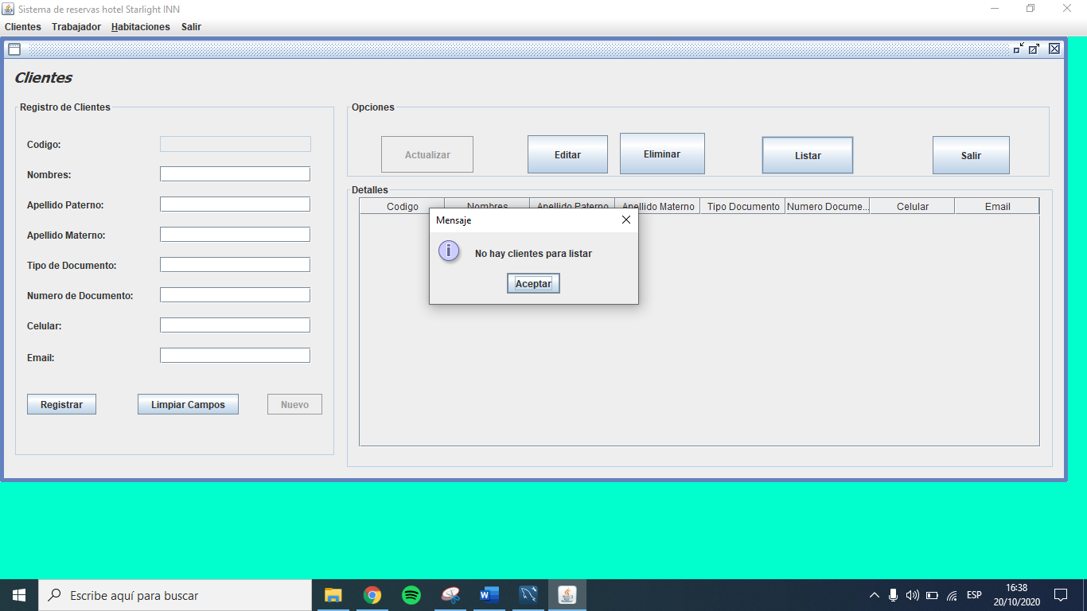

Caso de uso Registrar Trabajador:

Datos de entrada normal:

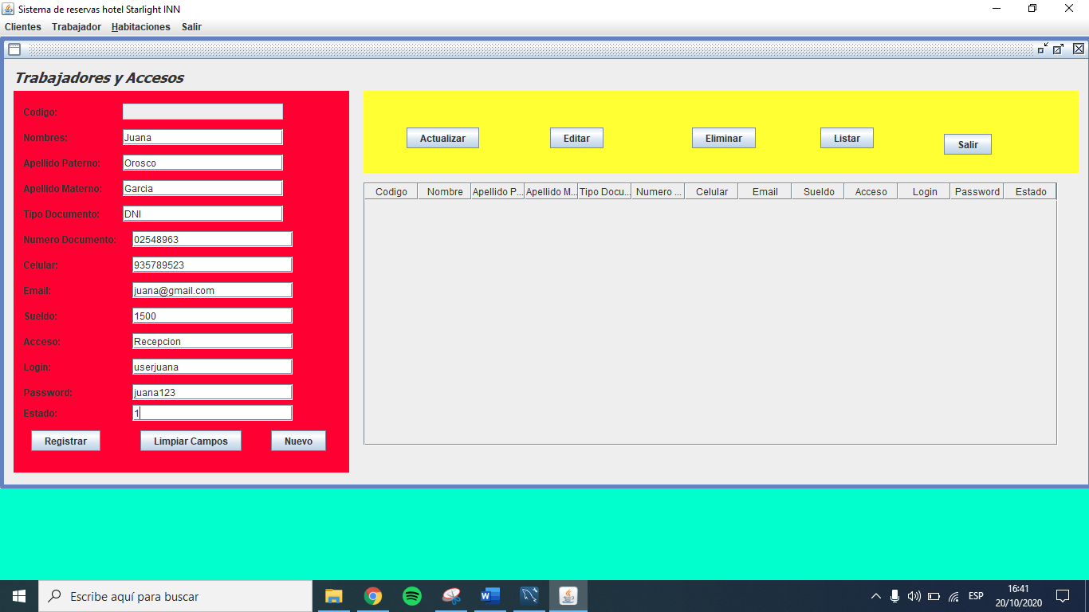

Resultado esperado normal:

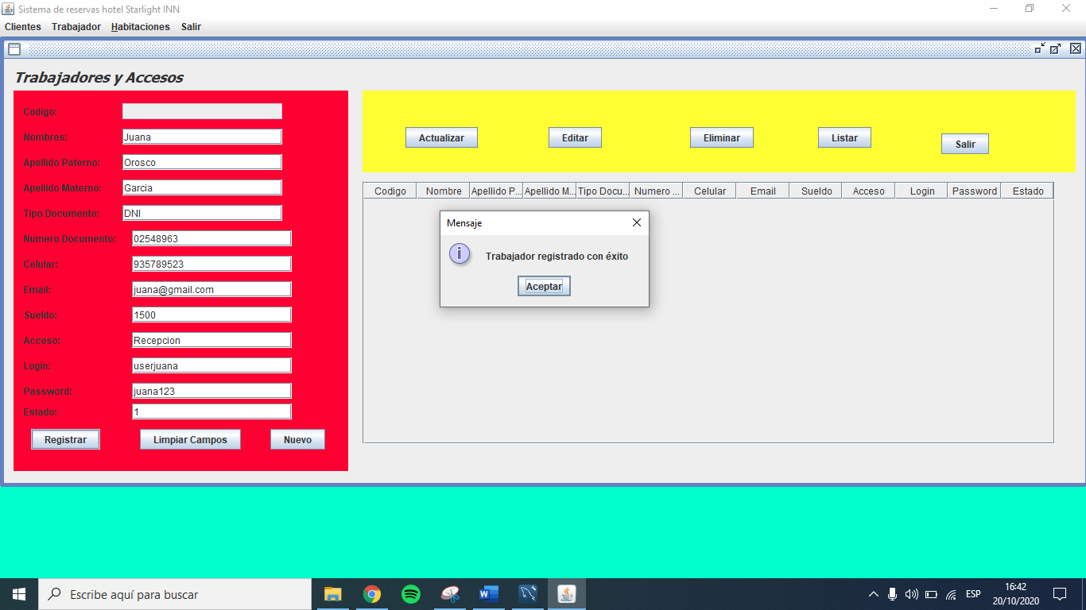

Datos de entrada anómalo:

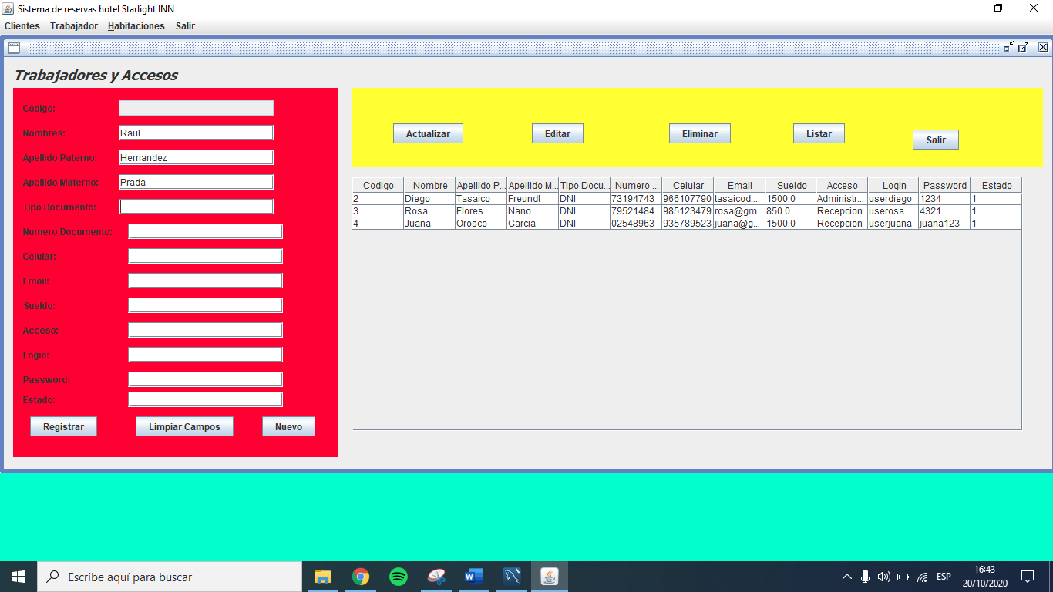

Resultado esperado anómalo:

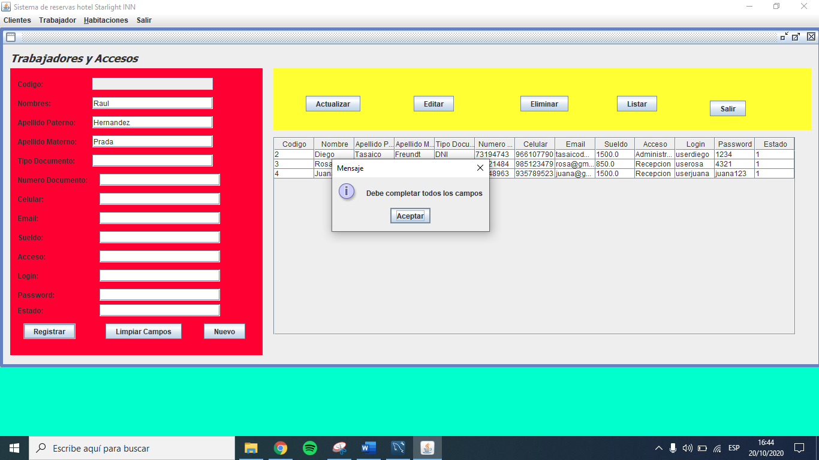

Caso de uso Eliminar Trabajador:

Datos de entrada normal:

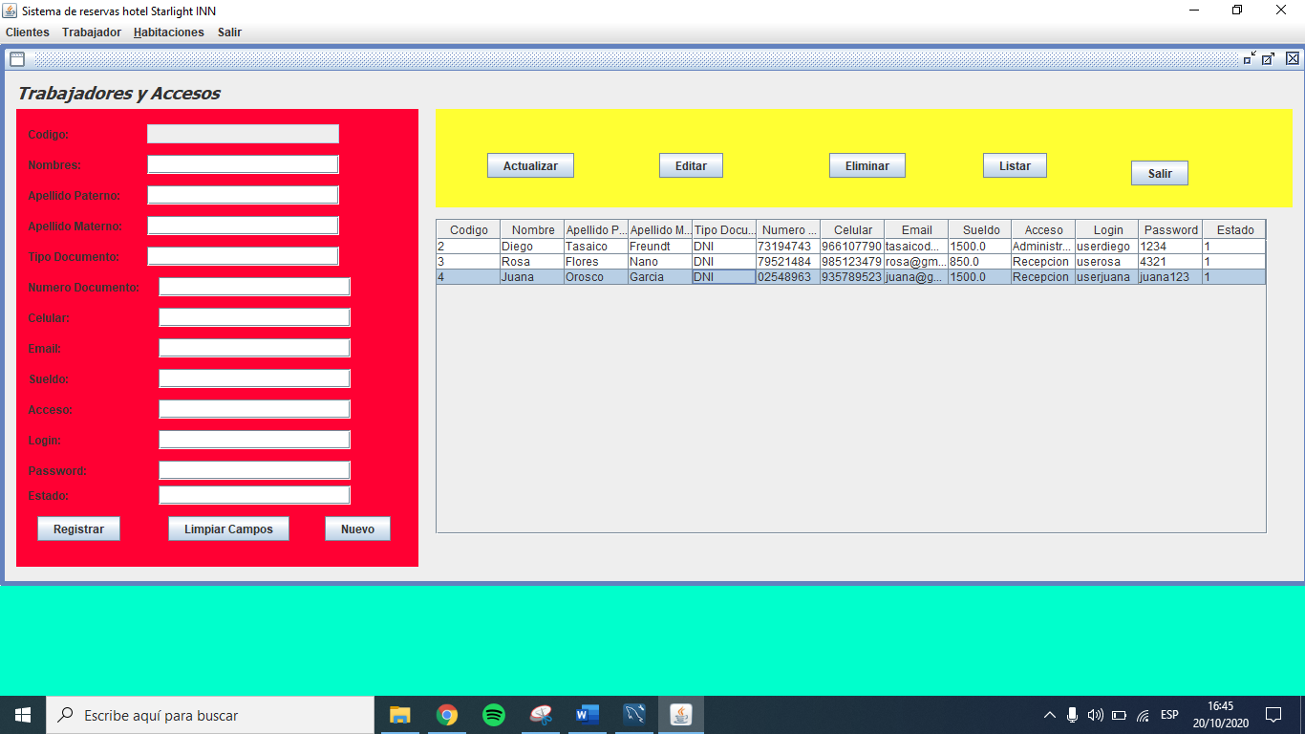

Resultado esperado normal:

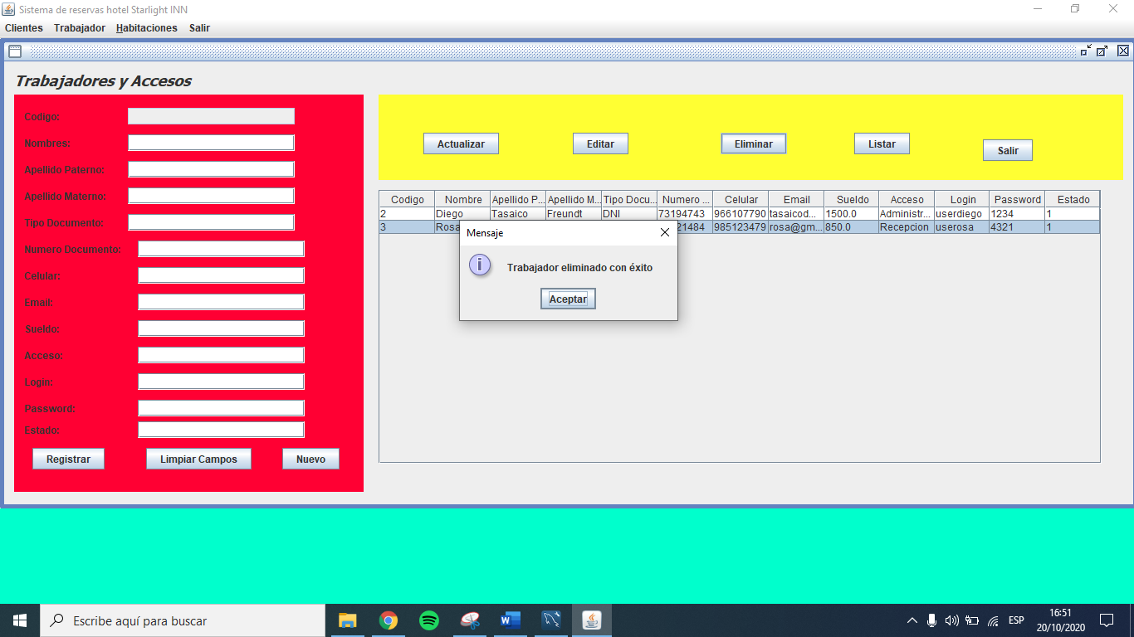

Datos de entrada anómalo:

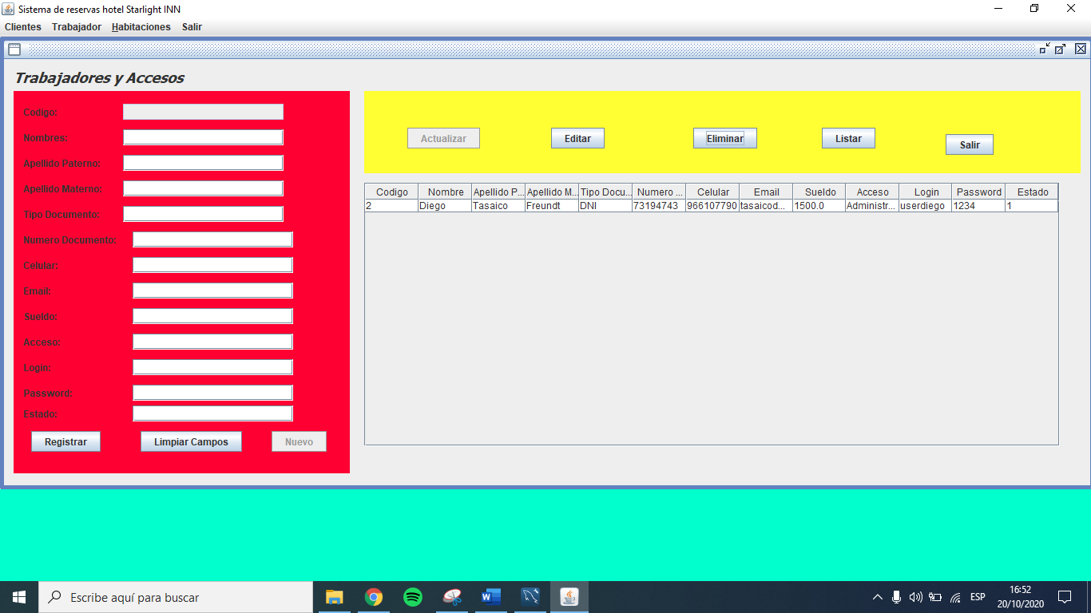

Resultado esperado anómalo:

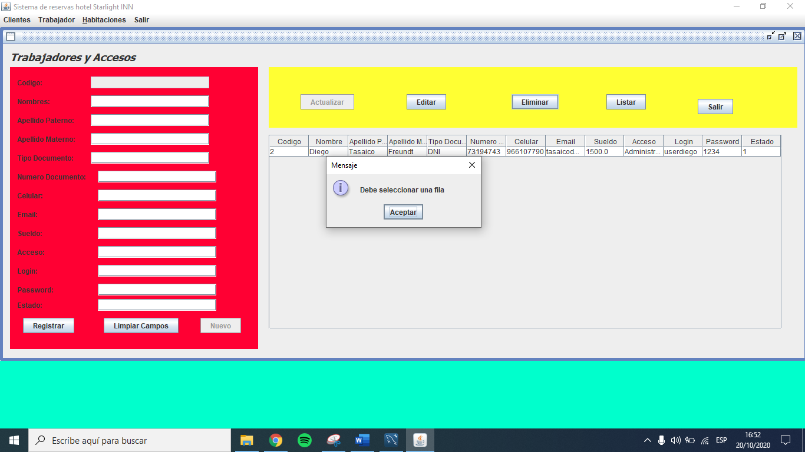

Caso de uso Modificar Trabajador:

Datos de entrada normal:

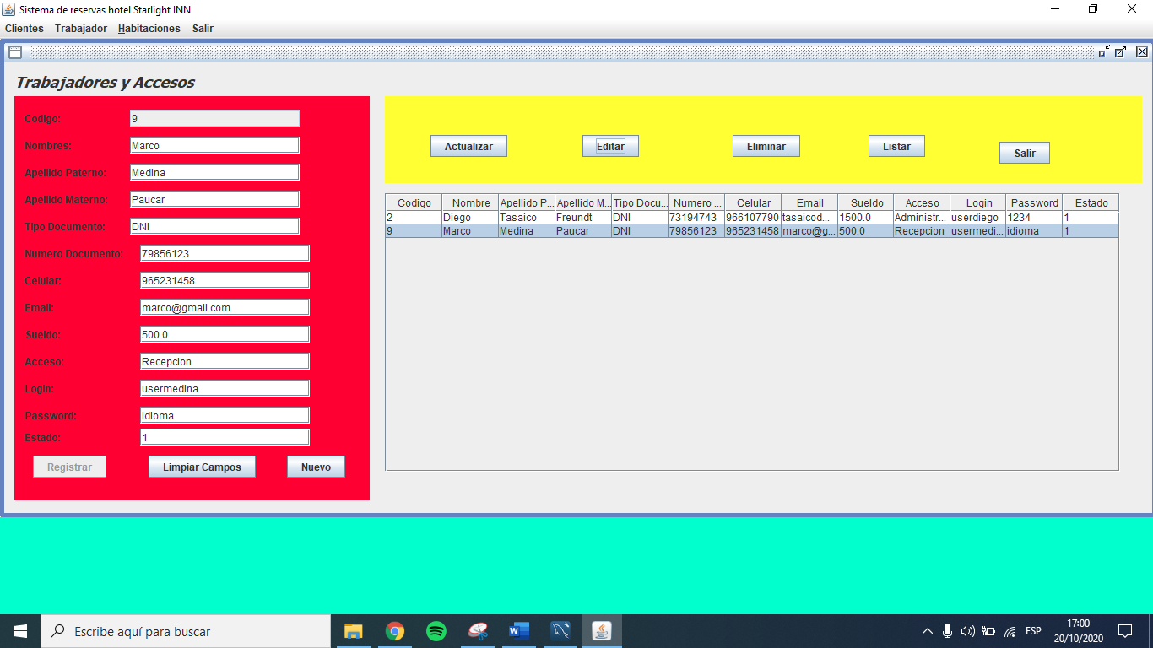

Resultado esperado normal:

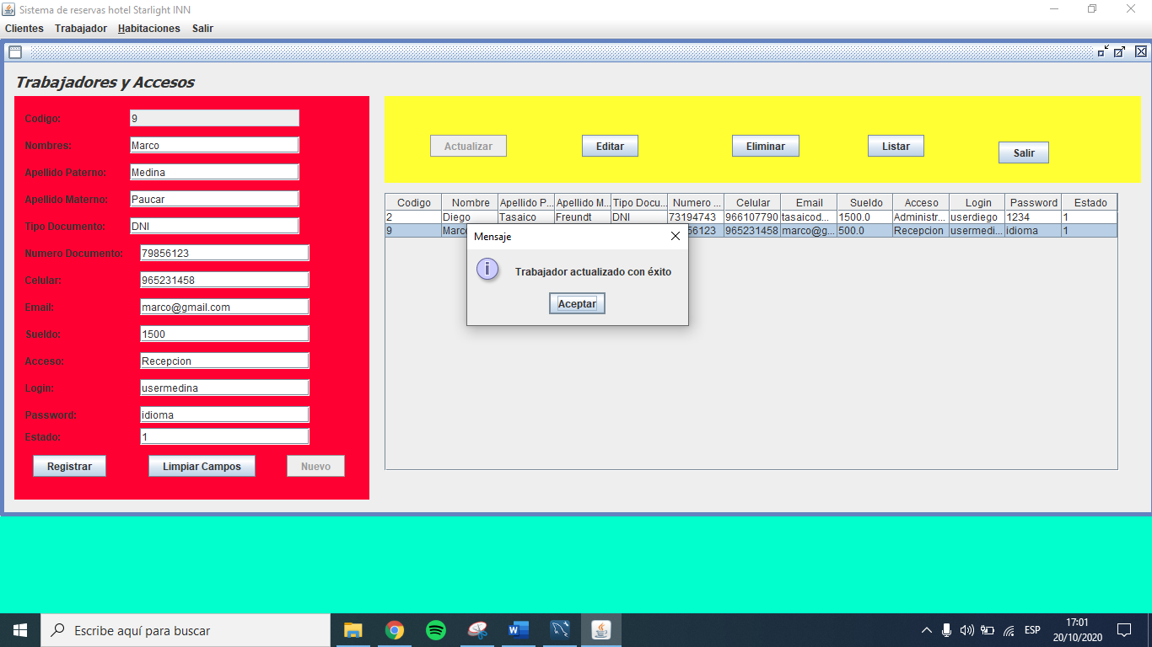

Datos de entrada anómalo:

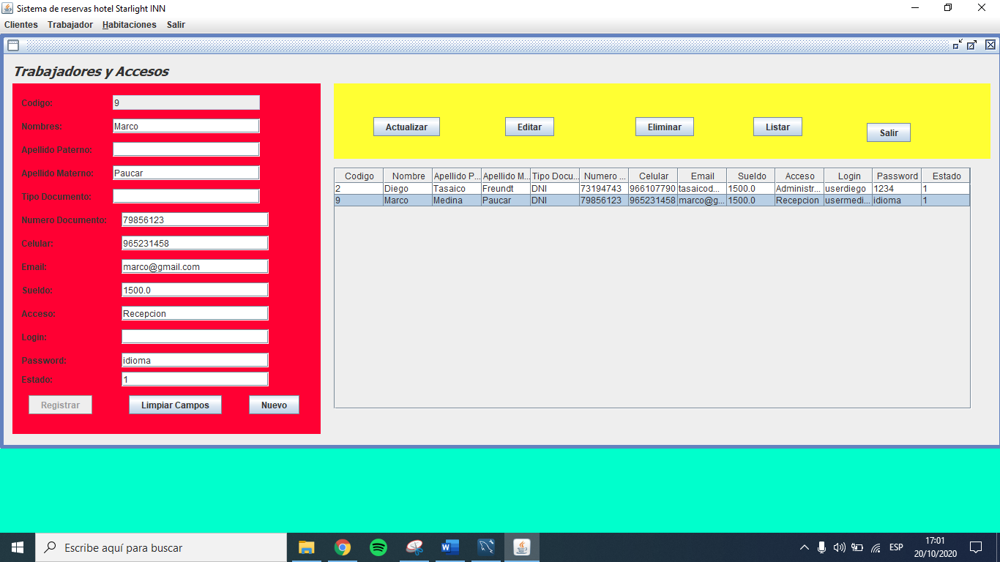

Resultado esperado anómalo:

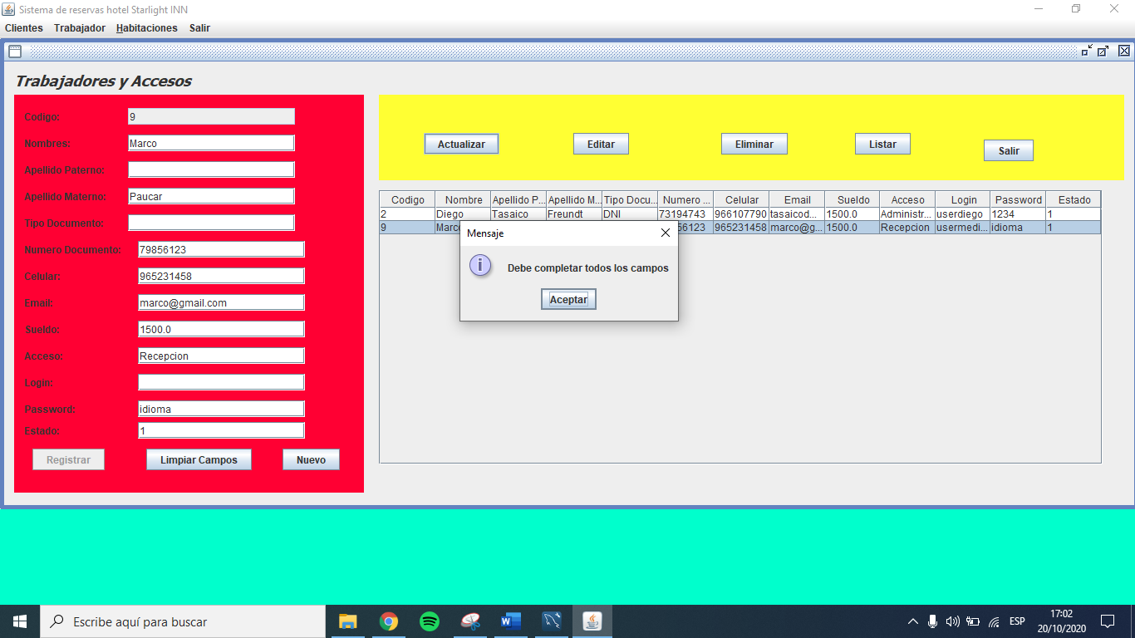

Caso de uso Consultar Trabajador:

Datos de entrada normal:

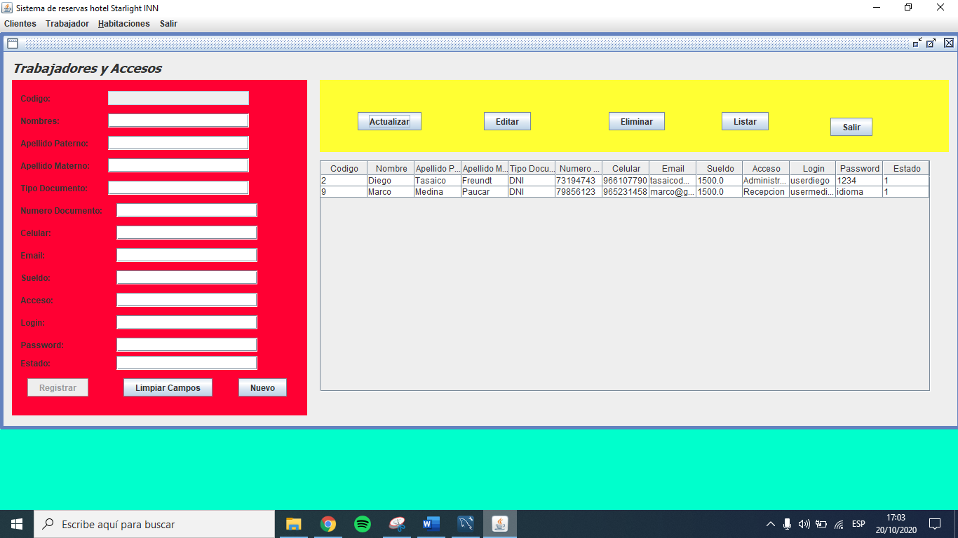

Resultado esperado normal:

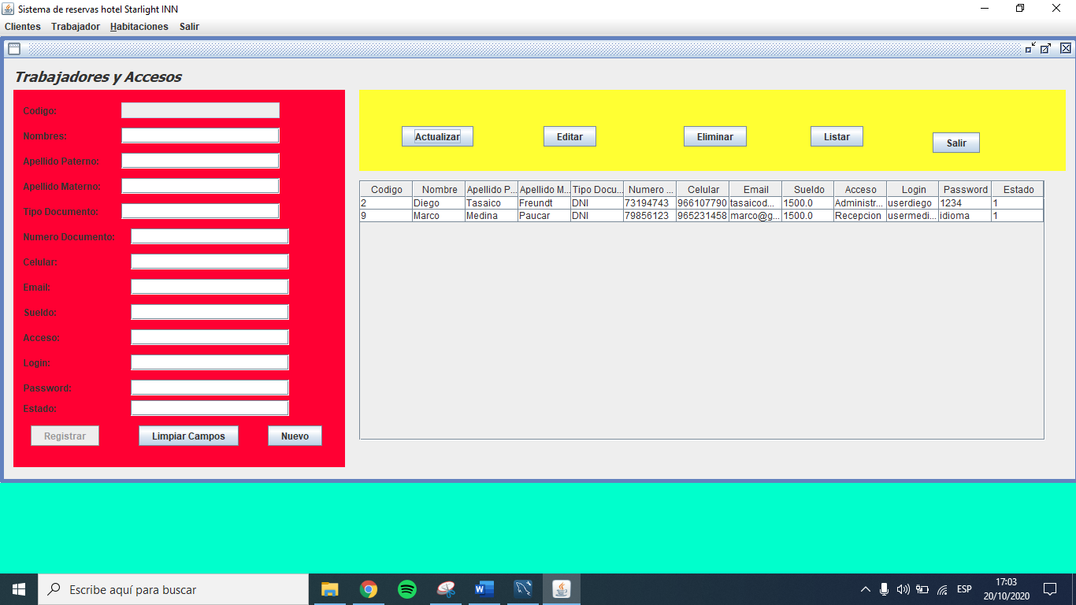

Datos de entrada anómalo:



Resultado esperado anómalo:

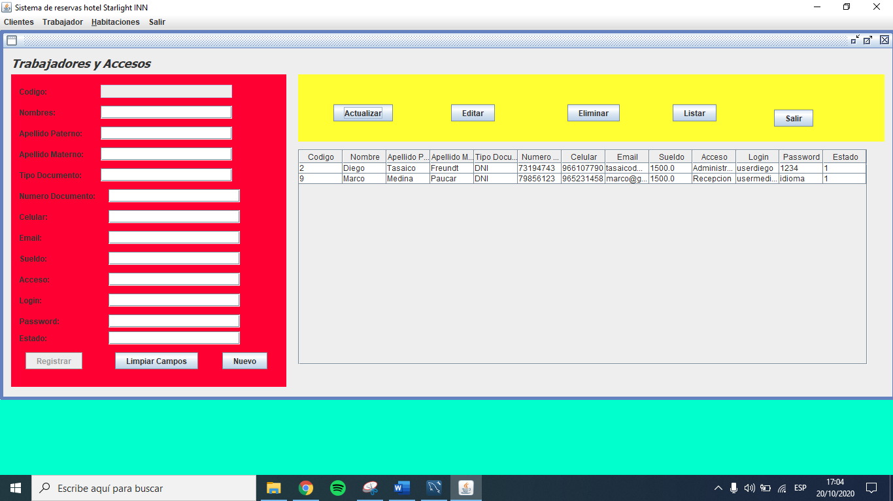

Caso de uso Validar Trabajador:

Datos de entrada normal:

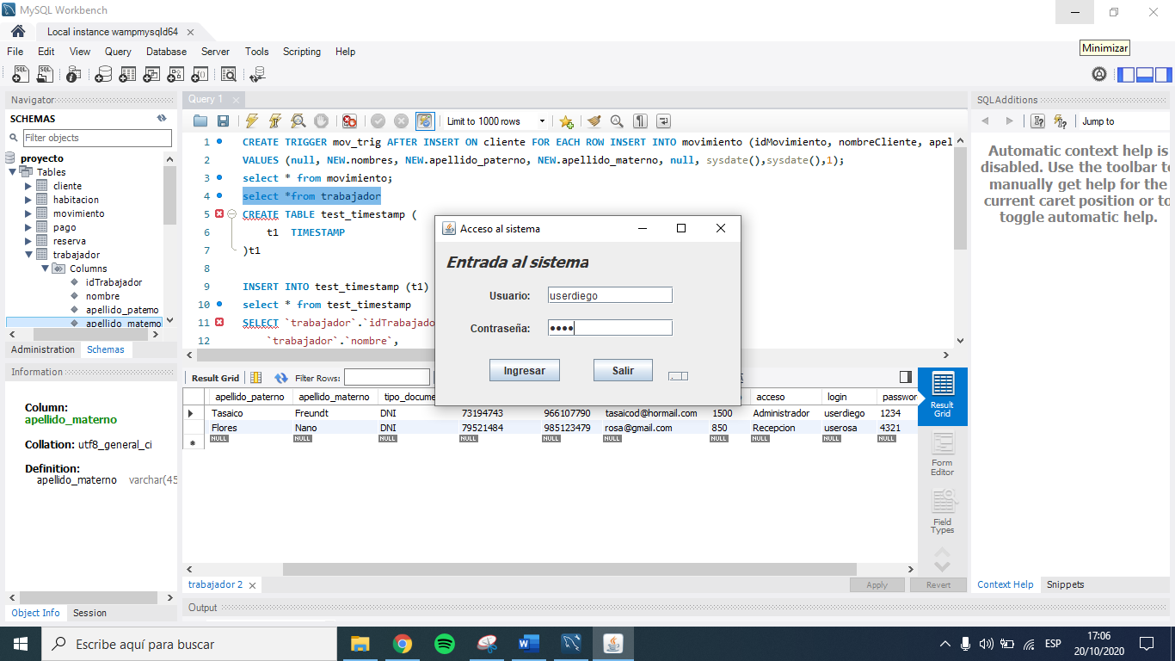

Resultado esperado normal:

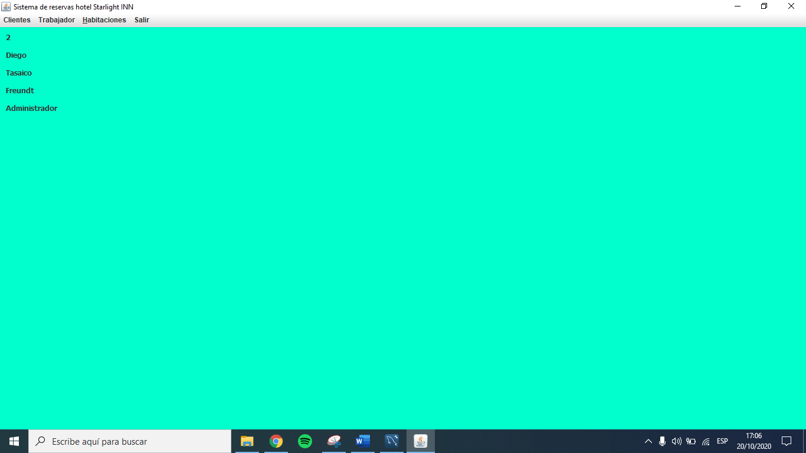

Datos de entrada anómalo:

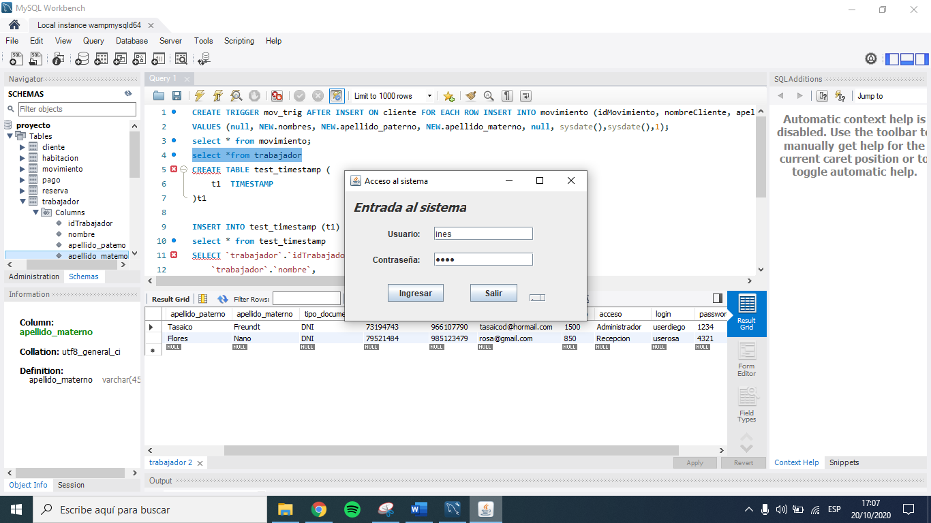

Resultado esperado anómalo:

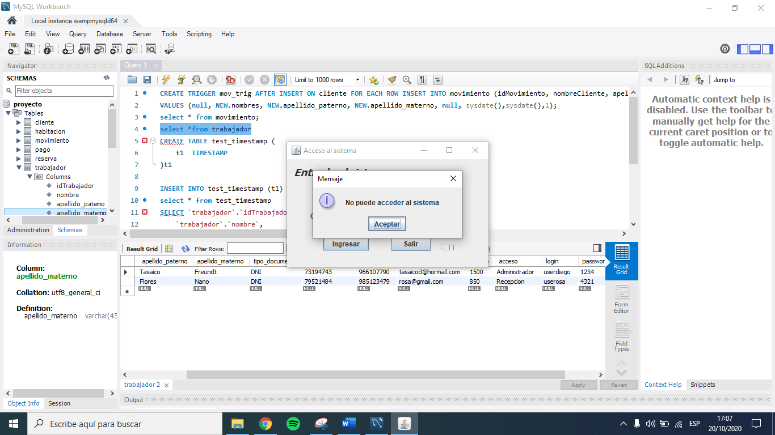

Caso de uso Registro de Entrada Cliente:

Datos de entrada normal:

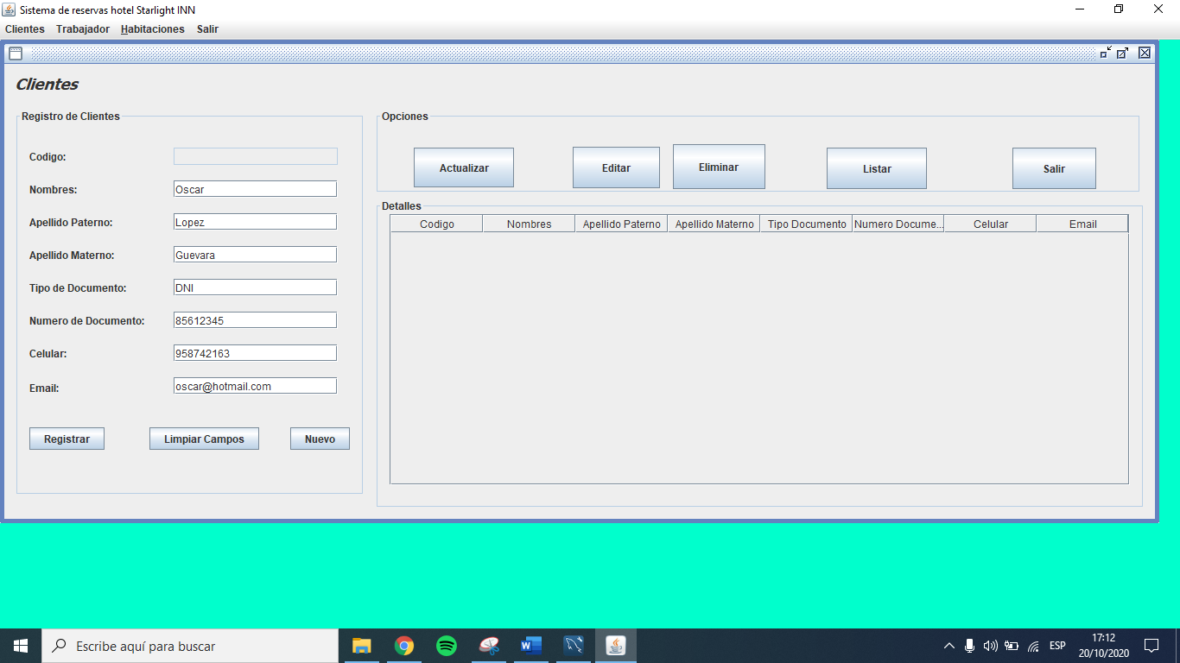

Resultado esperado normal:

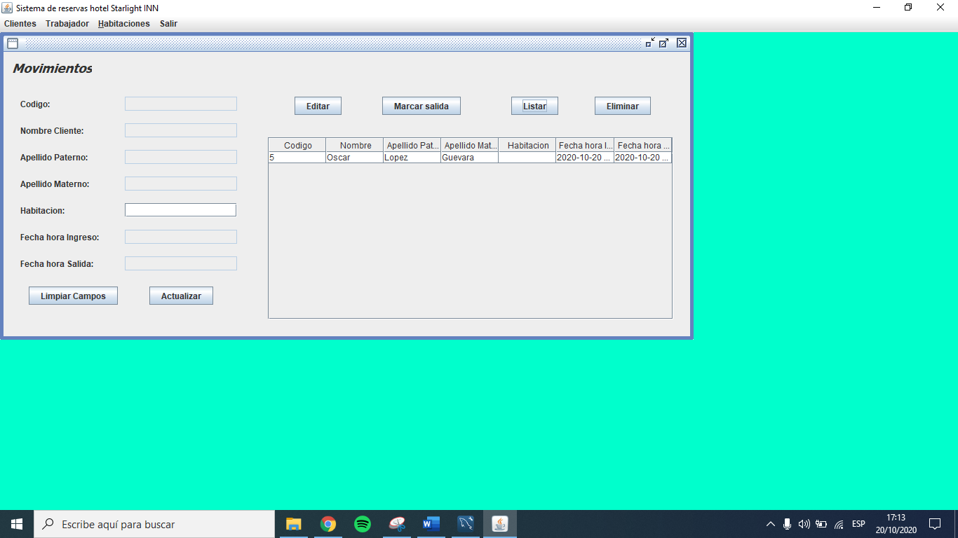

Datos de entrada anómalo:

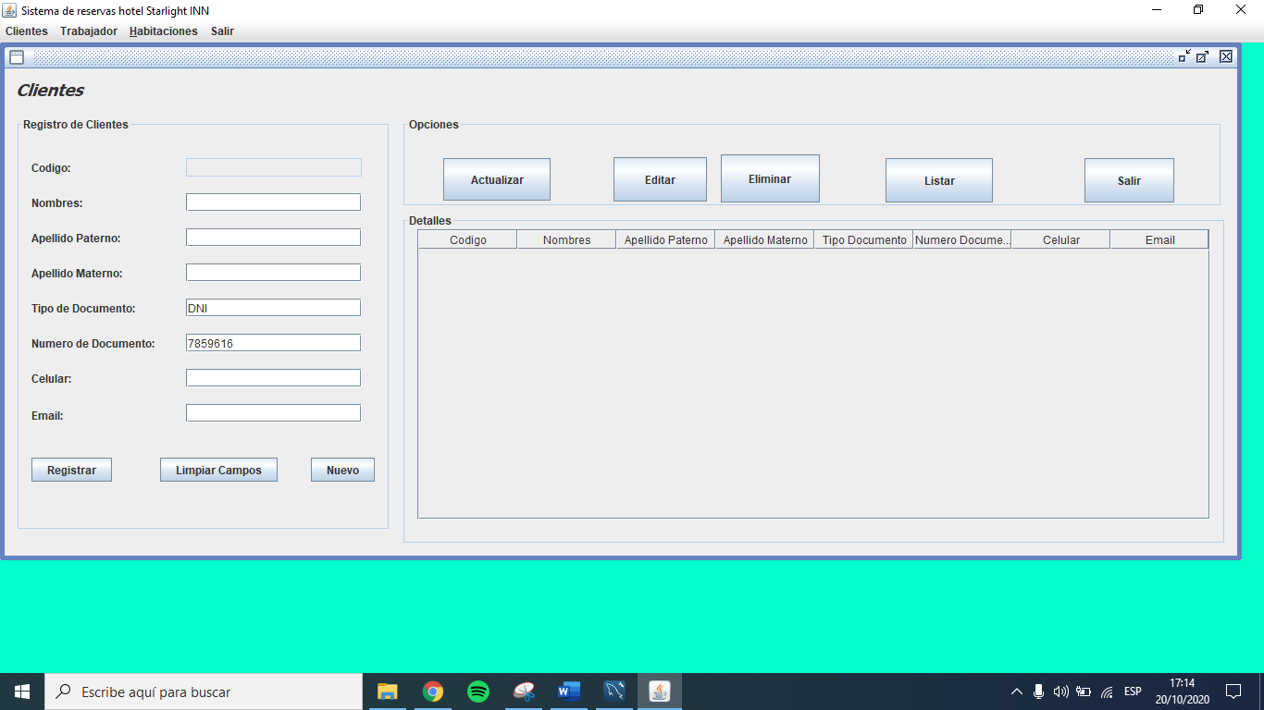

Resultado esperado anómalo:

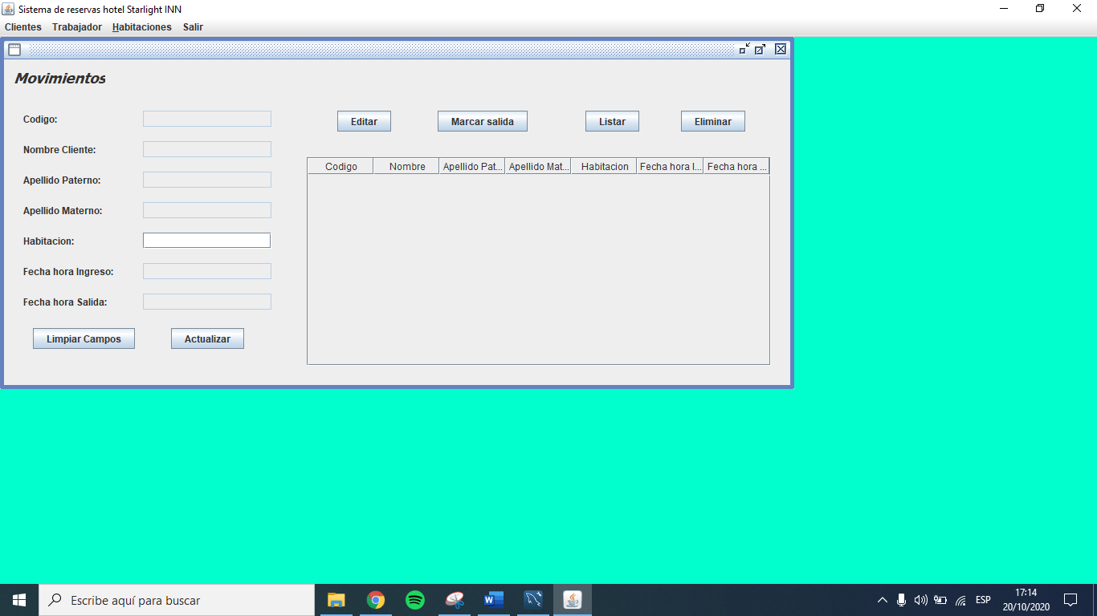

Caso de uso Registro de Salida Cliente:

Datos de entrada normal:

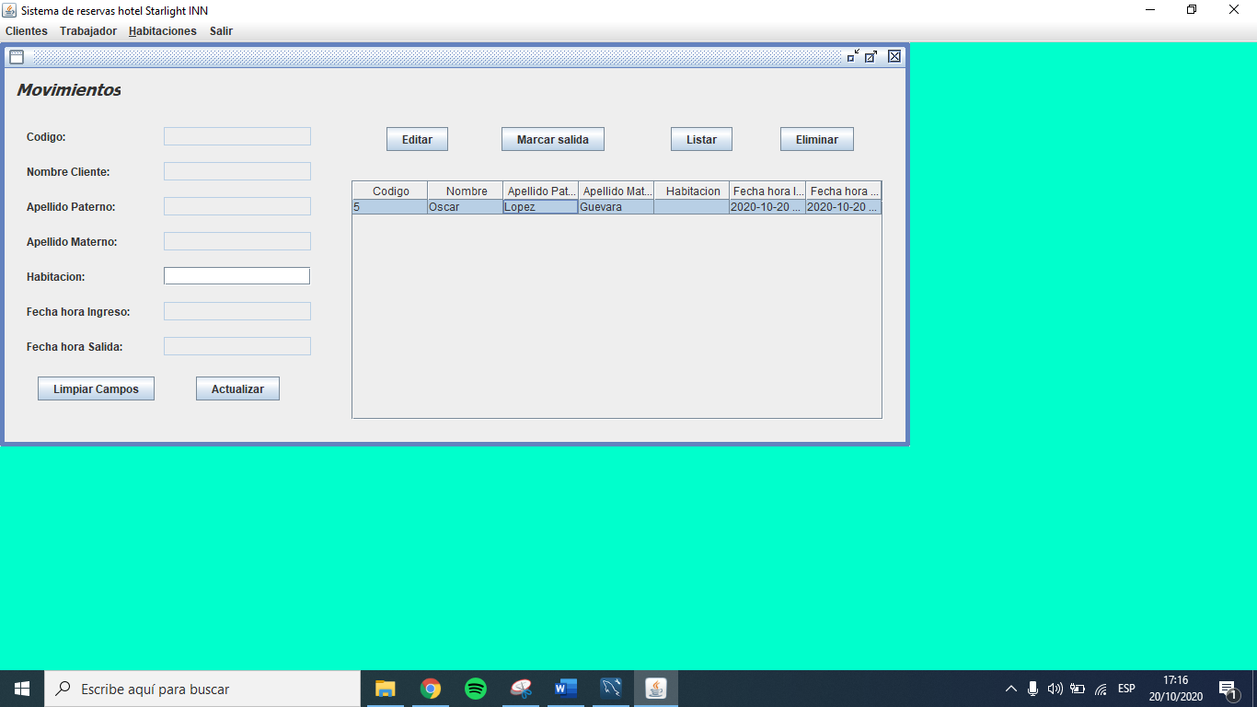

Resultado esperado normal:

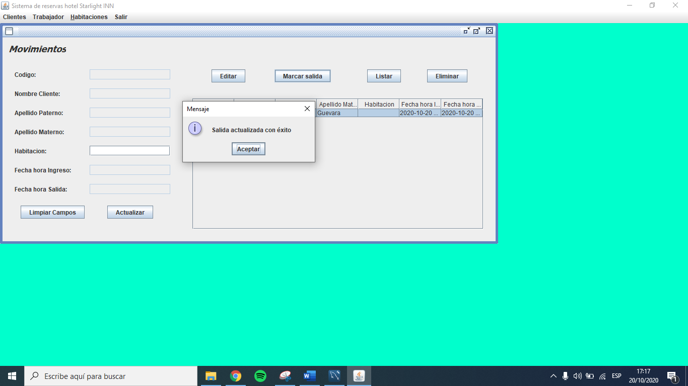

Datos de entrada anómalo:

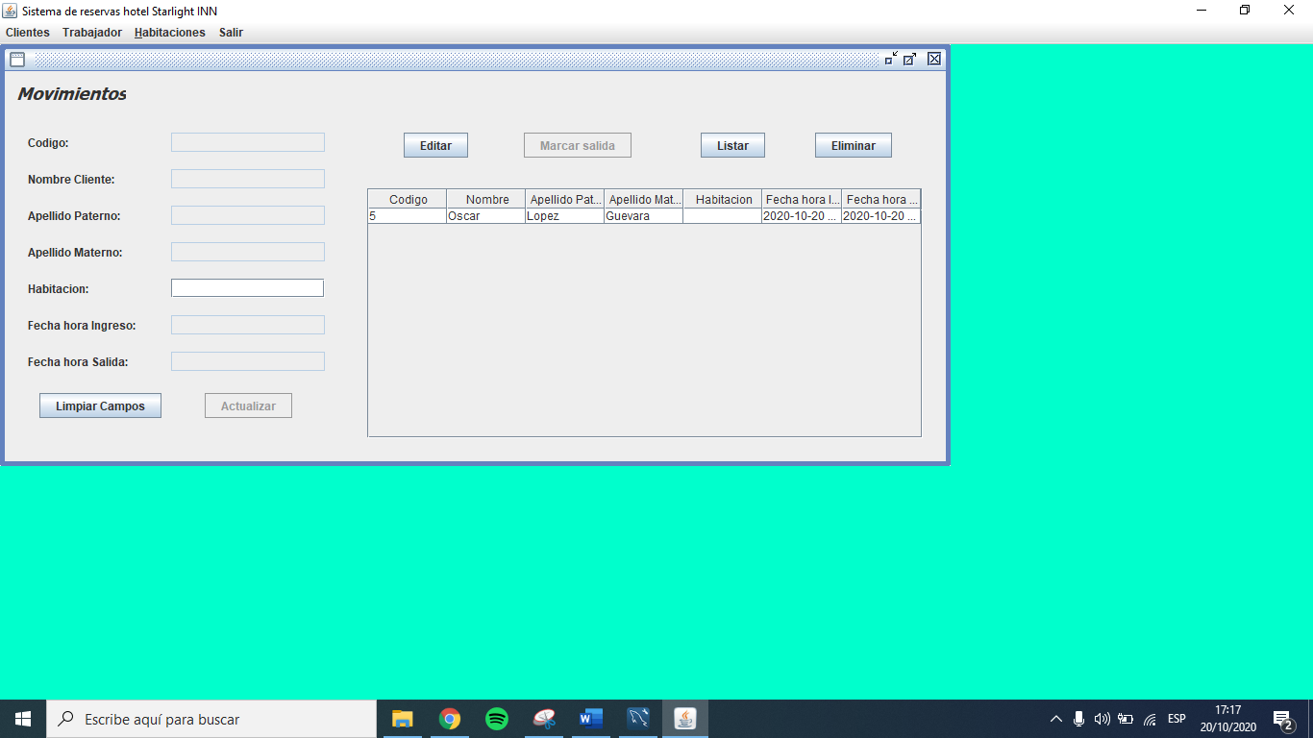

Resultado esperado anómalo:

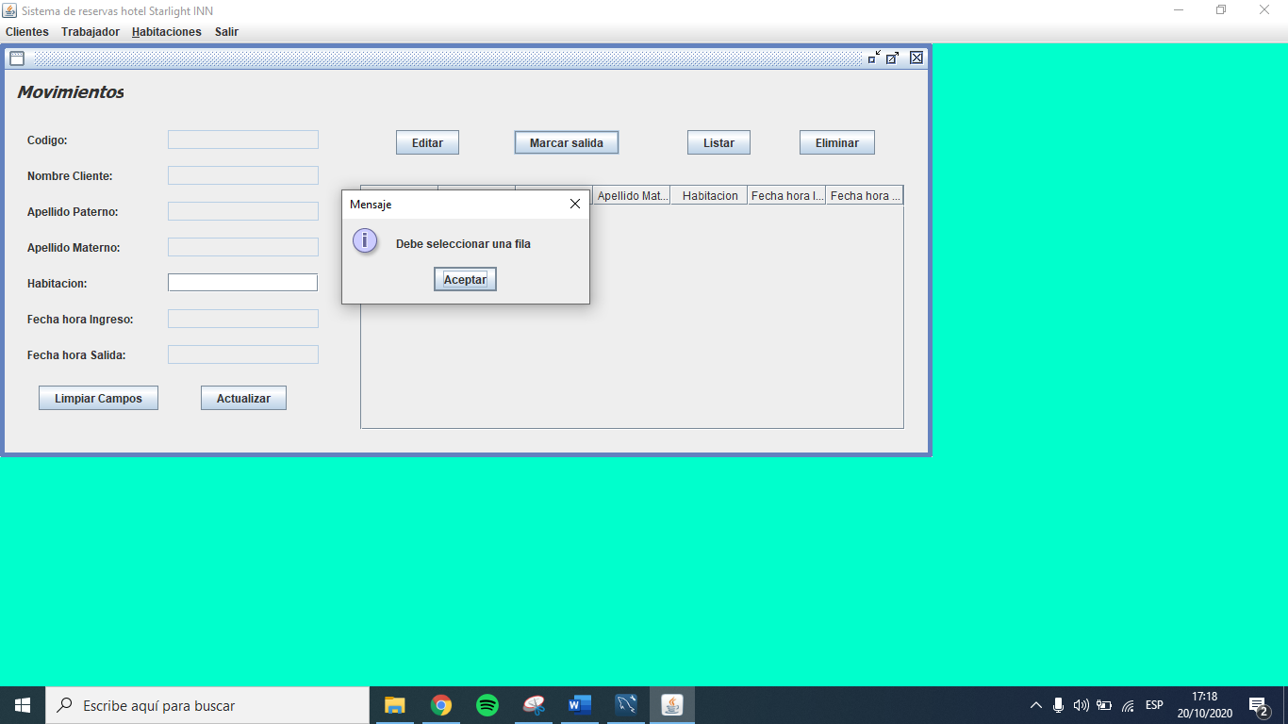

Caso de uso Modificar Salida de Cliente:

Datos de entrada normal:



Resultado esperado normal:



Datos de entrada anómalo:



Resultado esperado anómalo:



# CONCLUSIONES Y RECOMENDACIONES

1. **Conclusiones**

* Se presentó a la empresa una solicitud para obtener el permiso respectivo, mencionándole el objetivo del estudio. Una vez aceptado el documento se coordinó con el administrador, para la recolección de datos con el fin de obtener las facilidades pertinentes para llevar a cabo el estudio.
* La recopilación de información permitió comprender mejor el sistema, que después fue representado a través de los diagramas utilizados. De dicho análisis, del cual se pudo extraer los requerimientos del sistema que sirven de base para el desarrollo del mismo.
* Se desarrolló el sistema utilizando NetBeans IDE 8.2 como lenguaje de programación y SQL server para la gestión de la base de datos, logrando la automatización eficiente del sistema.
* Se utilizó adicionalmente, las herramientas informáticas: Lucidchart, MySQL Workbench y Balsamiq que nos permitió realizar los diagramas y prototipos, logrando así un mejor desarrollo y conceptualización básica que requiere el sistema.
* Por último, se cumplió con el objetivo del sistema, permitiendo así la implementación de sus respectivas opciones entre ellas mantenimiento de clientes, donde se podrá registrar, consultar, modificar y eliminar a los clientes, incluyendo la entrada y salida del cliente.

1. **Recomendaciones**

* Se recomienda continuar la realización de los próximos prototipos en la aplicación Balsamiq ya que nos permite comprender de manera visual el proyecto y explorar más opciones.
* Para seguir mejorando el sistema de administración hotelera se ha recomendado seguir solicitando información a la empresa para así culminar los objetivos proyectados.
* Al ser el presente proyecto, un sistema desarrollado a base del mantenimiento de registro de clientes y trabajadores, se recomienda la implementación del mantenimiento de las habitaciones y reservas para un mejor manejo.
* Se recomienda usar el mensaje de ayuda con el objetivo de resolver algún inconveniente que se presente.
* Y finalmente, se hará un énfasis a la revisión constante de las funciones y procesos, debido a que existirán cambios en cada una de las funcionalidades a fin de así poder mejorar el desempeño del sistema.

## Referencias Bibliográficas

Alonso, F., Martínez, L., & Segovia , J. (2005). *Introducción a la ingenieria de Software.* Zaragoza : Delta Publicaciones.

*Git Hub*. (s.f.). Obtenido de https://github.com/

*Lucidchart*. (s.f.). Obtenido de https://www.lucidchart.com/pages/es

*MySQL*. (s.f.). Obtenido de https://www.mysql.com/

*MySQL WorkBench*. (s.f.). Obtenido de https://www.mysql.com/products/workbench/

*NetBeans*. (s.f.). Obtenido de https://netbeans.org/

Sommerville, I. (2011). *Ingeniería de software (9a. ed.).* Pearson Educación.

*WampServer*. (s.f.). Obtenido de https://www.wampserver.com/en/

1. 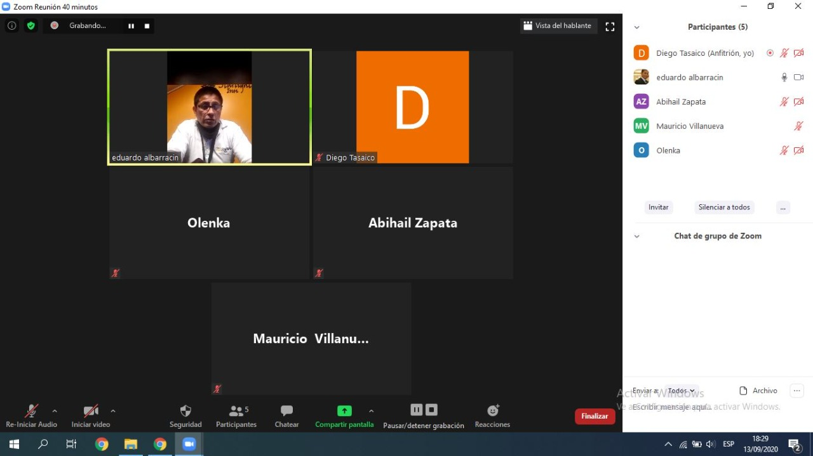**Anexos**

**Fotos del grupo:**

**Diego Tasaico**



**Mauricio Villanueva**

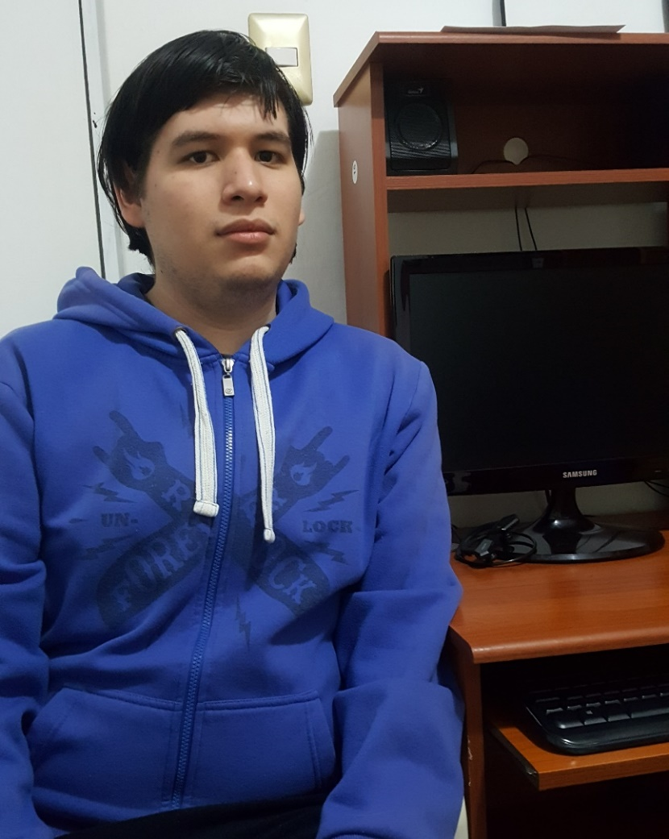

**Olenka Lazo**



**Abihail Zapata**



**Acta de compromiso:**

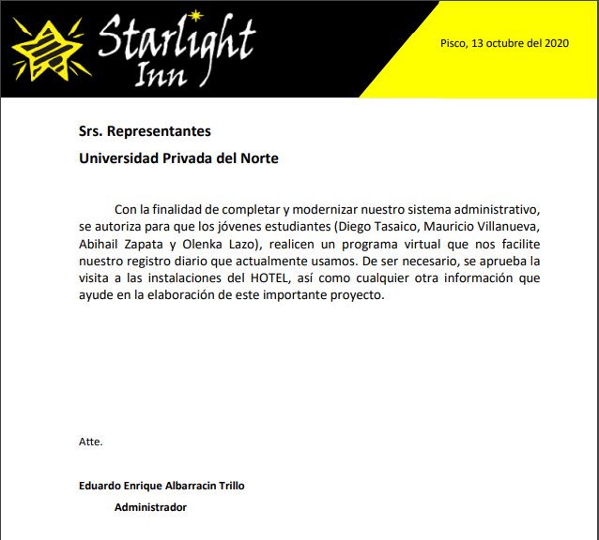

Ilustración 10: Funcionamiento del Software

**Vista de entrada al sistema:**

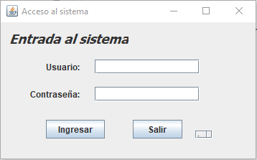

**Menu principal:**

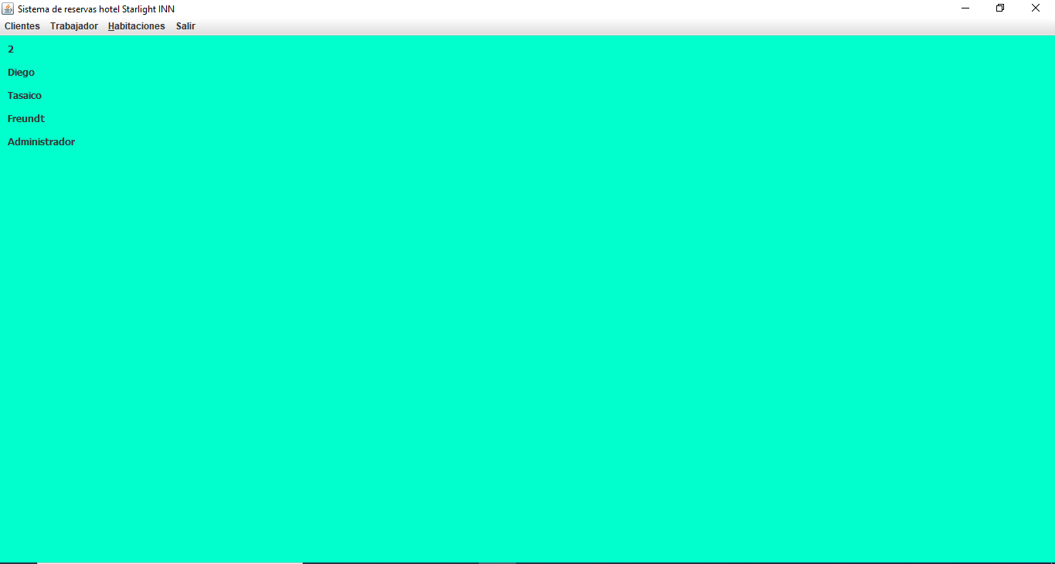

**Vista de los clientes:**

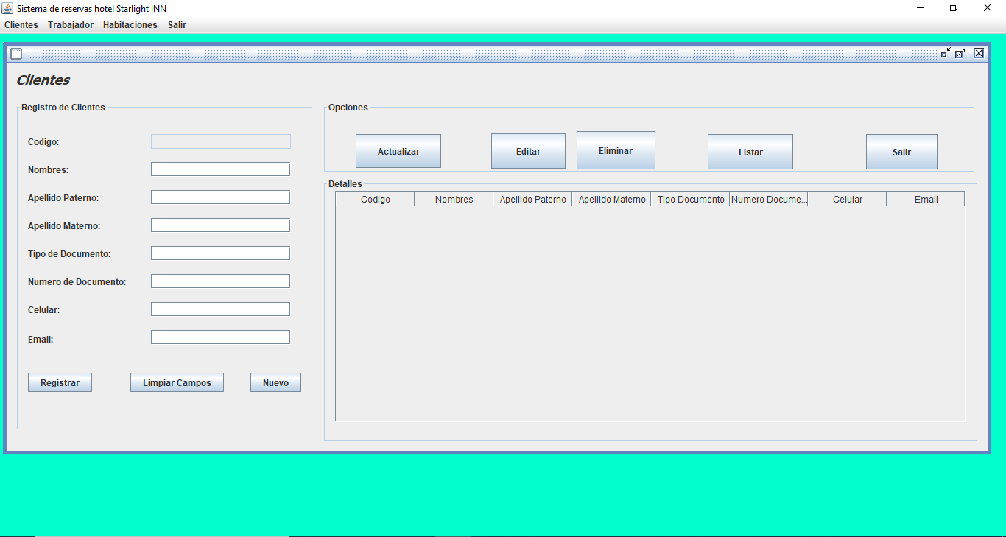

**Registrando cliente:**

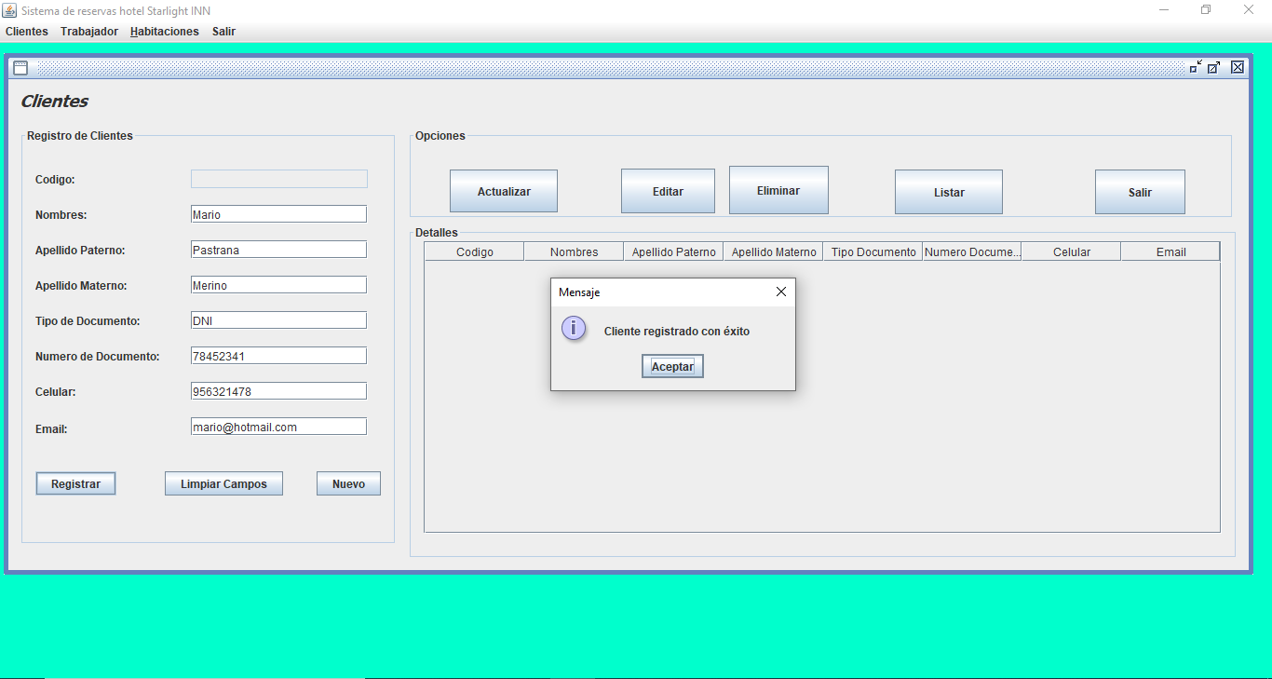

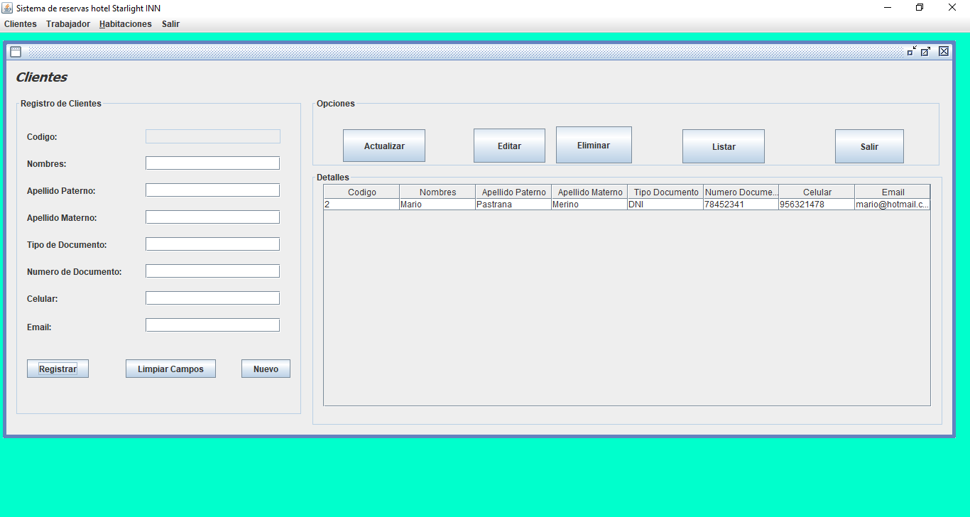

**Modificar Cliente:**

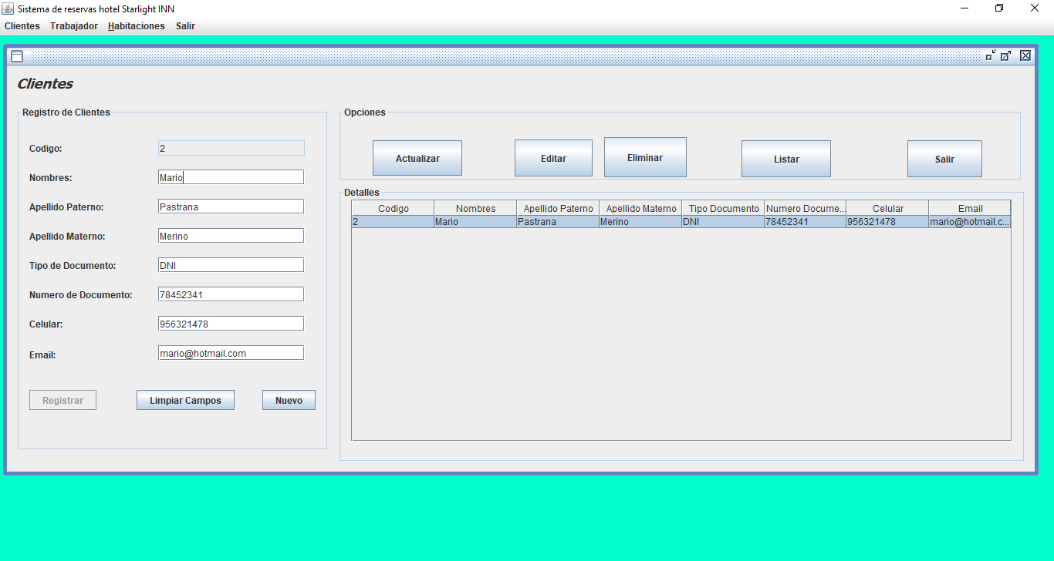

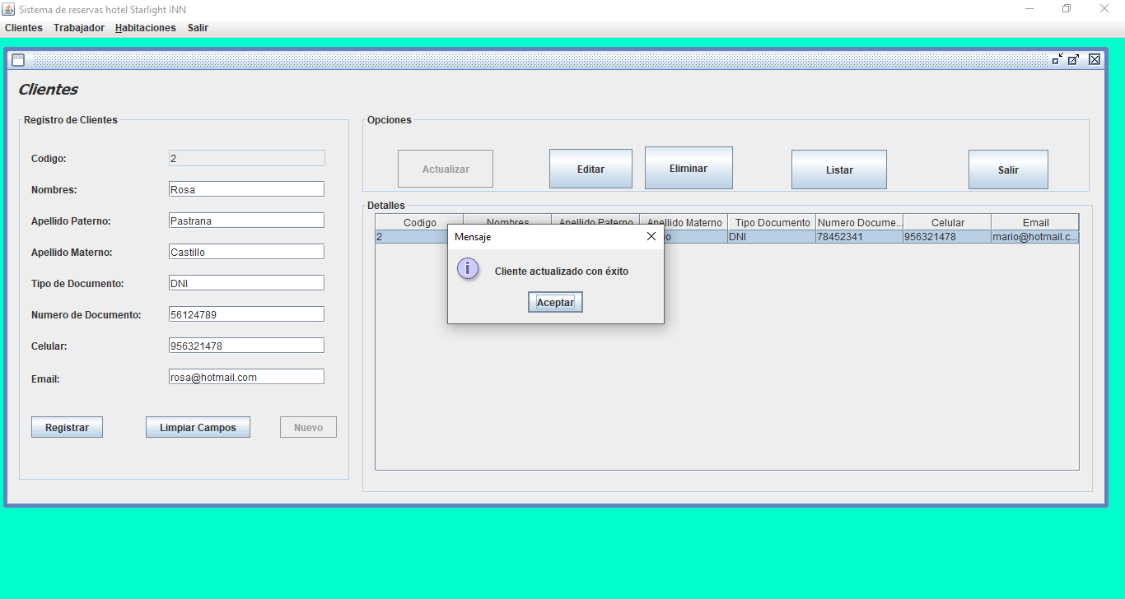

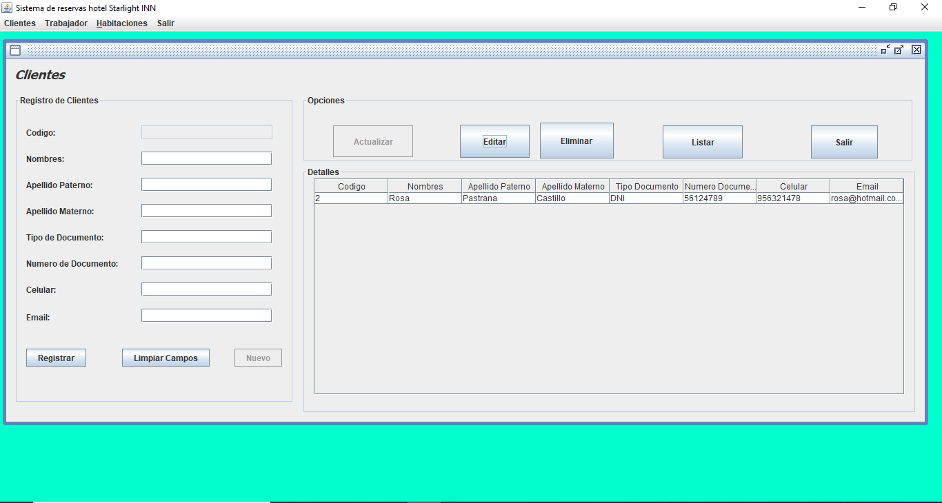

**Eliminando Cliente:**

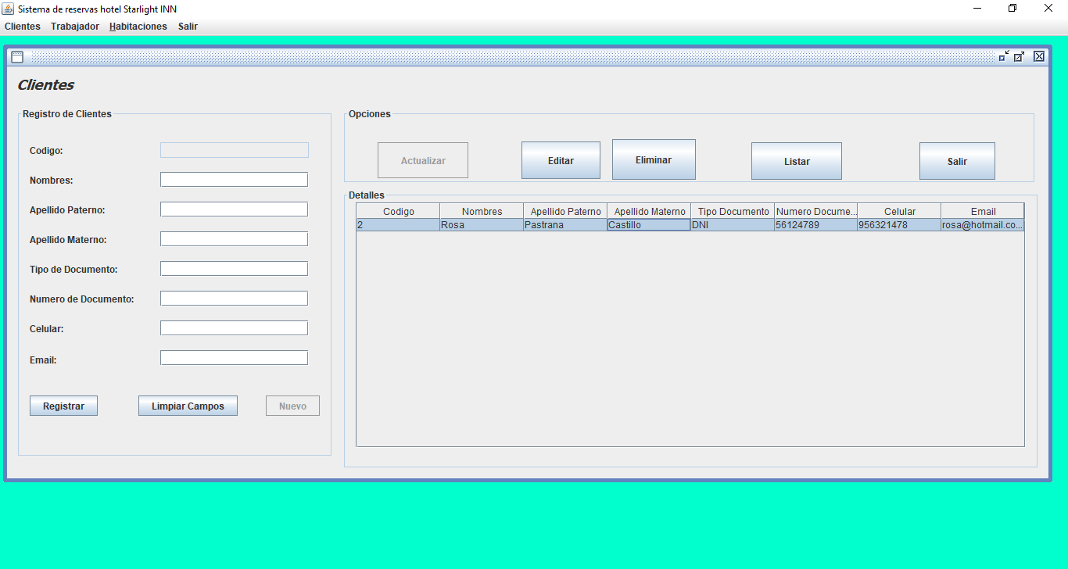

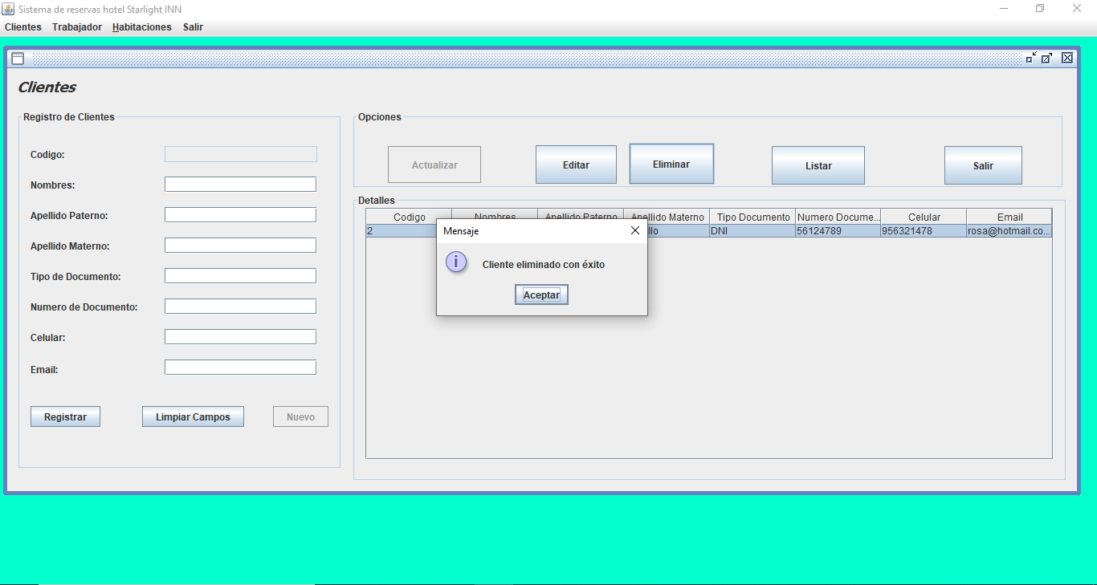

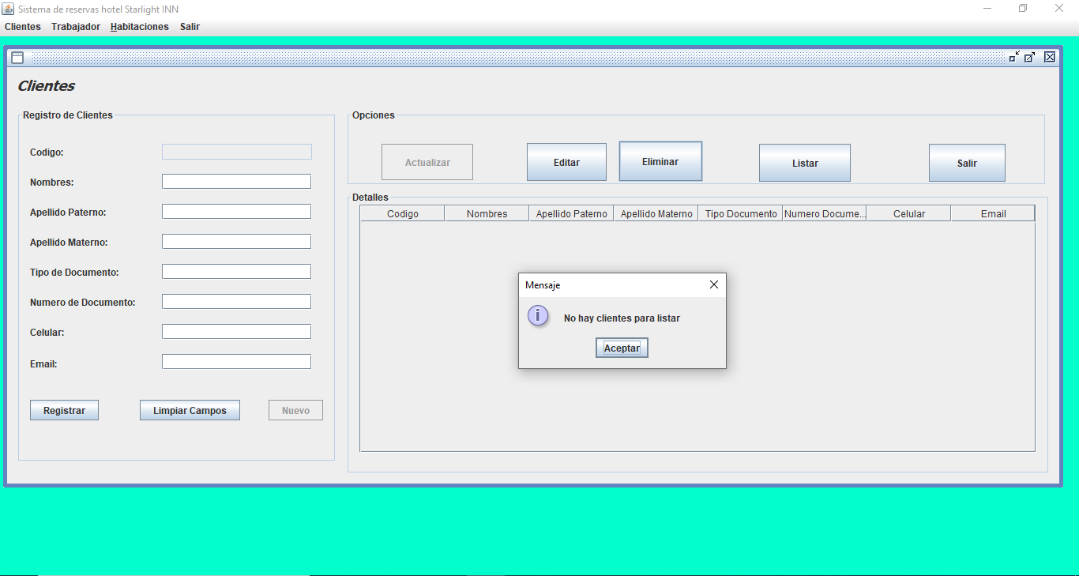

**Vista Movimientos:**

